---------------------------------------------------------

Question: 计算机中的栈（调用栈）和我学的数据结构中的栈是一回事吗？

答：

我明白你的疑问了。在我之前的回答中，我提到的"栈"不是指数据结构中的线性表中的栈结构。这两者是不同的概念。

1. **数据结构中的栈**：

- 在数据结构中，栈是一种抽象数据类型（ADT），通常基于线性表实现。

- 栈的操作包括入栈（push）和出栈（pop），遵循后进先出（LIFO）原则。

- 可以用数组或链表实现栈结构。

- 数据结构中的栈通常用于处理数据的存储和访问，例如函数调用的递归处理、表达式求值等。

2. **计算机中的栈（调用栈）**：

- 计算机中的栈是一种内存管理机制，用于跟踪函数调用和局部变量的存储。

- 它是计算机的一部分，而不是抽象数据类型。

- 计算机中的栈用于存储函数调用的上下文信息（包括返回地址、参数等）和局部变量，以及跟踪函数的执行流程。

虽然这两者都被称为"栈"，但它们是不同的概念，具有不同的用途和实现。数据结构中的栈是一种抽象数据类型，而计算机中的栈是一种内存管理机制。希望这个澄清有助于理解。

---------------------------------------------------------

Question：那计算机中的栈和堆怎么解释？

答：

计算机中的栈（Stack）和堆（Heap）是两种不同的内存管理区域，用于存储程序运行时的数据和变量。它们在内存分配、生命周期和用途等方面有很大的不同。

1. **栈（Stack）**：

- 栈是一种线性数据结构，用于存储函数调用的上下文信息和局部变量。

- 它遵循后进先出（LIFO）的原则，最后进入的数据最先被弹出。

- 栈的大小通常是有限的，并且在编译时或运行时确定。

- 栈上的内存分配和释放是自动的，由编译器或运行时环境管理。

- 栈上存储的数据具有较短的生命周期，它们在函数调用结束时自动被销毁。

- 栈通常用于存储函数调用的执行上下文、局部变量和一些临时数据。

2. **堆（Heap）**：

- 堆是一种用于动态分配内存的存储区域，用于存储各种数据结构，例如对象、数组和动态分配的字符串。

- 堆的大小通常比栈大得多，它可以动态地增长和收缩。

- 堆上的内存分配和释放需要手动进行，程序员负责分配内存，并在不再需要时显式释放内存。如果不释放堆上分配的内存，可能会导致内存泄漏。

- 堆上存储的数据可以具有较长的生命周期，它们在显式释放内存之前不会被销毁。

- 堆通常用于存储动态创建的数据结构，以及需要在程序的不同部分共享和保持状态的数据。

总结起来，栈和堆是计算机内存中的两个不同区域，用于存储不同类型的数据和变量。栈用于管理函数调用的上下文和局部变量，具有自动内存管理。堆用于动态分配内存，适用于存储各种动态创建和长寿命的数据。程序员需要了解它们的区别以正确地管理内存和数据。

---------------------------------------------------------

Question：在代码

typedef struct QNode /* 结点结构 */ // 这开始定义一个名为 QNode 的结构体，它表示队列的一个节点。在这个结构体中，有两个成员。

{

    QElemType data;     // data：这是队列元素的数据部分，其类型为 QElemType，也就是 int。

    struct QNode *next; // next：这是一个指向下一个节点的指针，也是 QNode 类型的。

} QNode, *QueuePtr;

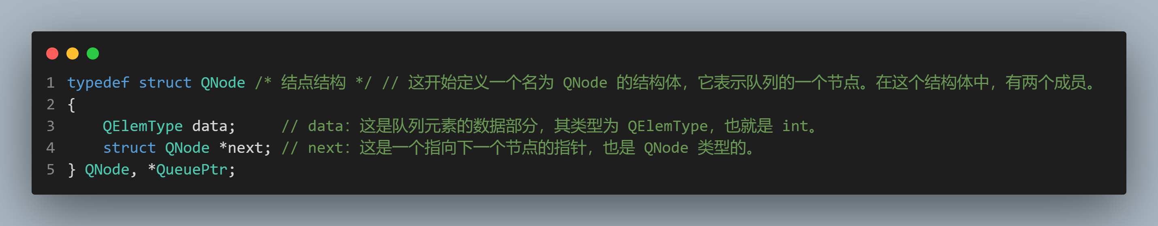

中，最后括号外面的QNode, *QueuePtr是干嘛的？

答：

你的理解是正确的。在这个 `typedef` 语句中，`QNode` 是 `struct QNode` 的别名，用于简化后续的代码写法。

而 `*QueuePtr` 的部分，它是定义了一个新的别名 `QueuePtr`，这个别名代表的是一个指向 `QNode` 的指针。换句话说，`QueuePtr` 是 `QNode*` 的别名。

这样做的目的是为了进一步简化代码。例如，如果你想声明一个指向 `QNode` 结构体的指针，你可以有以下两种方式：

1. 使用原始的写法：

```c

QNode* pointer1;

```

2. 使用 `QueuePtr` 这个别名：

```c

QueuePtr pointer2;

```

这两个声明是等价的。使用 `QueuePtr` 可以使代码更简洁，并更清晰地表示这是一个指向队列节点的指针。

---------------------------------------------------------

/* 返回Q的元素个数，也就是队列的当前长度 */

int QueueLength(SqQueue Q)

{

    return  (Q.rear-Q.front+MAXSIZE)%MAXSIZE;

}

Question：为什么不是写成Q->rear – Q->front？

答：  
对的，您理解正确。

在您的`QueueLength`函数的原始版本中：

```c

int QueueLength(SqQueue Q)

{

return (Q.rear - Q.front + MAXSIZE) % MAXSIZE;

}

```

此处的 `Q` 是 `SqQueue` 类型的一个实例（或者说是一个值），不是指针。在这个情况下，您应该使用 `.` 操作符来访问它的成员变量，如 `Q.rear` 和 `Q.front`。

当您通过值传递一个结构体到函数时（如上述例子所示），函数会接收这个结构体的一个副本。这意味着在函数内部对这个结构体的任何修改都不会影响到原始的结构体实例。

相反，如果您传递一个指向 `SqQueue` 类型的指针：

```c

int QueueLength(SqQueue *Q)

{

return (Q->rear - Q->front + MAXSIZE) % MAXSIZE;

}

```

这里的 `Q` 是一个指向 `SqQueue` 类型实例的指针，您应该使用 `->` 操作符来访问它的成员变量。通过指针传递，您可以在函数内部直接访问和修改原始结构体实例。

简而言之：

- `Q.rear` 和 `Q.front` 的用法是针对 `SqQueue` 类型的值或实例。

- `Q->rear` 和 `Q->front` 的用法是针对指向 `SqQueue` 类型的指针。

---------------------------------------------------------

Question：内存泄漏是什么

答：内存泄漏（Memory Leak）是指计算机程序中已经分配的内存没有被正确释放，导致这些内存无法被操作系统或其他程序再次使用。通常，这种情况发生在动态分配内存（例如使用`malloc`或`new`等函数分配内存）的程序中。

在C语言中，当你使用`malloc`, `calloc`或`realloc`等函数动态分配内存时，你需要在使用完毕后使用`free`函数手动释放这些内存。如果忘记释放，或由于程序的逻辑错误而没有释放内存，那么这些内存将无法被操作系统回收，直到程序结束运行。

### 内存泄漏的危害：

1. **资源浪费**：泄漏的内存会占用系统资源，长时间运行可能导致系统可用内存减少。

2. **性能下降**：由于可用内存减少，系统可能需要使用更多的磁盘交换空间，导致程序和系统性能下降。

3. **程序崩溃**：在极端情况下，如果内存泄漏严重，可用内存可能不足以支持程序的正常运行，导致程序甚至整个系统崩溃。

### 避免内存泄漏：

- 仔细跟踪并管理所有动态分配的内存，确保在使用完毕后正确释放。

- 使用自动垃圾收集的编程语言，如Java或Python，它们可以自动回收不再使用的内存。

- 使用智能指针或其他内存管理工具来帮助管理内存。

### 检测内存泄漏：

- 使用内存泄漏检测工具，如Valgrind，它可以帮助检测和定位C和C++程序中的内存泄漏。

- 在开发过程中定期进行代码审查和测试，以早期发现和修复内存泄漏问题。

内存管理是编程中一个关键而且容易出错的部分，特别是在那些需要手动内存管理的语言（如C和C++）中。理解和避免内存泄漏是每个程序员必须具备的重要技能。希望这有助于您理解内存泄漏的基本概念！如果您有更多的问题，请随时告诉我！

---------------------------------------------------------

Question：单链表既有顺序存储结构又有链式存储结构？

答：不完全正确。"单链表" 这个术语通常是指链表的一种，它使用链式存储结构。但是，为了理解您的疑问，我们可以讨论两种基本的数据结构存储方式：顺序存储结构和链式存储结构。

### 1. **顺序存储结构：**

- **定义：** 数据元素按照线性顺序存放在内存中，通过数组实现。

- **特点：**

- 内存连续。

- 通过索引快速访问元素。

- 插入和删除操作可能需要移动元素。

### 2. **链式存储结构：**

- **定义：** 通过一组任意的内存单元存储数据元素，这些内存单元可以是连续的，也可以是非连续的。

- **特点：**

- 内存可以是非连续的。

- 每个元素通过指针指向下一个元素。

- 插入和删除操作相对简单，通常只需要改变指针。

### **单链表：**

- **定义：** 单链表是一种链式存储结构。它包含节点，每个节点有一个数据字段和一个指向下一个节点的指针字段。

- **特点：**

- 不需要连续的内存空间。

- 插入和删除操作方便。

- 访问操作相对较慢，因为需要从头节点开始遍历。

### **混淆部分：**

有时，人们可能会将数组或顺序存储结构的用法与链表相关的术语混淆，这可能导致误解。实际上，"单链表"特指链式存储结构，而不是顺序存储结构。

如果您听说“单链表的顺序存储结构”，可能是指线性表的两种实现方式之间的比较或混淆。实际上，单链表是链式存储结构的一种，而数组则是顺序存储结构的一种。

### **总结：**

单链表通常指的是使用链式存储结构的线性表。如果您在某处看到“单链表的顺序存储结构”，您可能需要仔细检查上下文，以理解作者的真正意图，因为这可能是一个术语使用的误解或混淆。

---------------------------------------------------------

Question：

int x = 10; // 定义一个整型变量x，赋值为10

int *L = &x; // 定义一个指针变量L，赋值为x的地址

能不能这么理解：L是一个指针变量，x是一个普通变量，&x是这个x普通变量存储位置的值，*L是解析L指针变量所对应的存储位置所存储的值

答：你好，这是Bing。你的理解基本上是正确的，L是一个指针变量，x是一个普通变量，&x是这个x普通变量存储位置的值，*L是解析L指针变量所对应的存储位置所存储的值。你可以用以下的图示来帮助你理解：

+-----+ +-----+

| x | | L |

+-----+ +-----+

| 10 | |0x1234|

+-----+ +-----+

0x1234 0x5678

这里，x是一个普通变量，它的值是10，它的地址是0x1234。L是一个指针变量，它的值是x的地址，也就是0x1234，它自己的地址是0x5678。&x表示取x的地址，也就是0x1234。*L表示解析L的值，也就是访问0x1234这个地址上的内容，也就是10。

---------------------------------------------------------

20230906 DaHuaShuJuJieGou

CH1 数据结构绪论

数据结构：是相互之间存在一种或多种特定关系的数据元素的集合。

1.4.1数据：。

1.4.2数据元素。

1.4.3数据项。数据项是数据的最小单位。数据由多个数据元素这基本单位组成，数据元素由多个数据项组成。

根据我的搜索结果，数据是客观事物的符号表示，是所有能输入到计算机中并被计算机程序处理的符号的总称¹。数据元素是数据的基本单位，在计算机中通常作为一个整体进行考虑和处理¹。数据项是组成数据元素的、有独立含义的、不可分割的最小单位¹²。数据对象是性质相同的数据元素的集合¹³。

简单来说，数据项是最小的单位，数据元素由若干个数据项组成，数据对象由若干个数据元素组成，数据是所有符号的总称。您可以参考这张图³来理解它们之间的关系。

1.4.4数据对象：是性质相同的数据元素的集合，是数据的子集。在不产生混淆的情况下，我们都将数据集合称为数据。

1.4.5数据结构。

数据结构是计算机存储、组织数据的方式，数据结构按逻辑结构分类：集合（元素之间无逻辑关系）、线性结构（数组、栈、队列、矩阵、字符串等）、非线性结构（树、图等）¹。数据集合是指具有某种特定关系的数据元素的集合，数据集合可以是数据结构的一种逻辑结构，也可以是数据结构的一种存储结构。

简单来说，数据结构是一种更广泛的概念，它包括了数据的逻辑结构和物理结构，而数据集合是一种更具体的概念，它只描述了数据元素之间的关系。您可以参考这篇文章来了解更多。

1.5.1逻辑结构。4种。

集合解构。

线性结构。

树形结构。

图形结构。

1.5.2物理结构/也叫存储结构。实际上是如何把数据元素存储到计算机的存储器中。存储器主要是针对内存而言的，像硬盘软盘等外部存储器的数据结构通常用文件结构来表述。数据的存储结构应正确反映数据元素之间的逻辑关系，这才是最为关键的，如何存储数据元素之间的逻辑关系，是实现物理结构的重点和难点。两种，顺序存储和链式存储。

顺序存储结构。

链式存储结构。

1.6.1数据类型定义。

原子类型。结构类型。抽象。

1.6.2抽象数据类型Abstract Data Type, ADT。

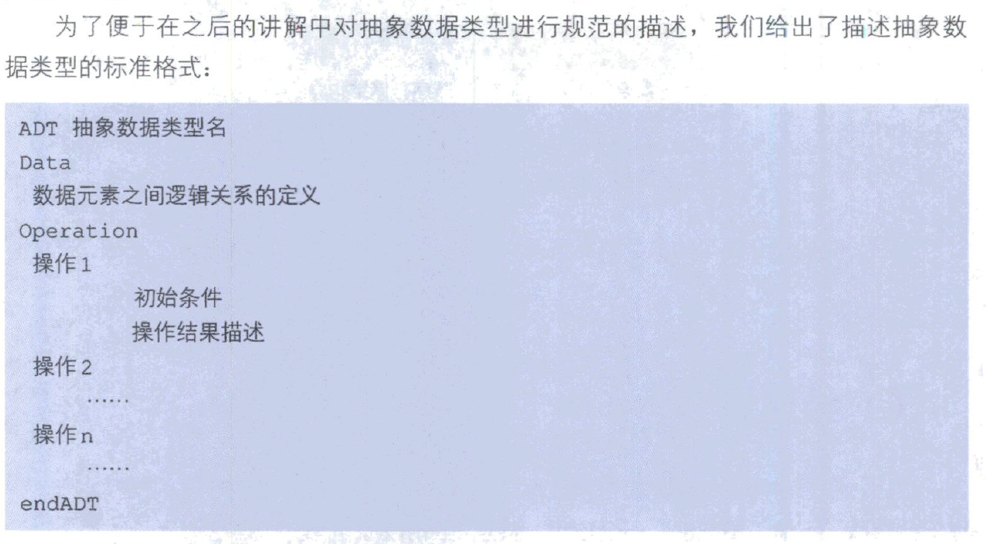

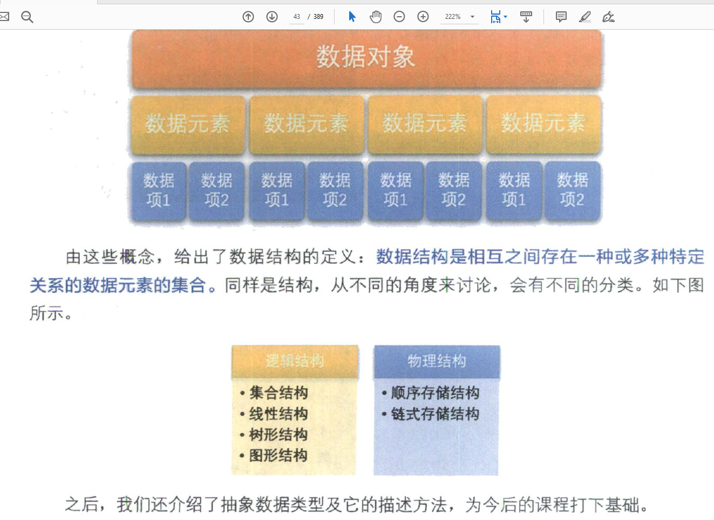

---------------------------------------------------------

CH2 算法。

2.4算法定义。

2.5 算法的特性。

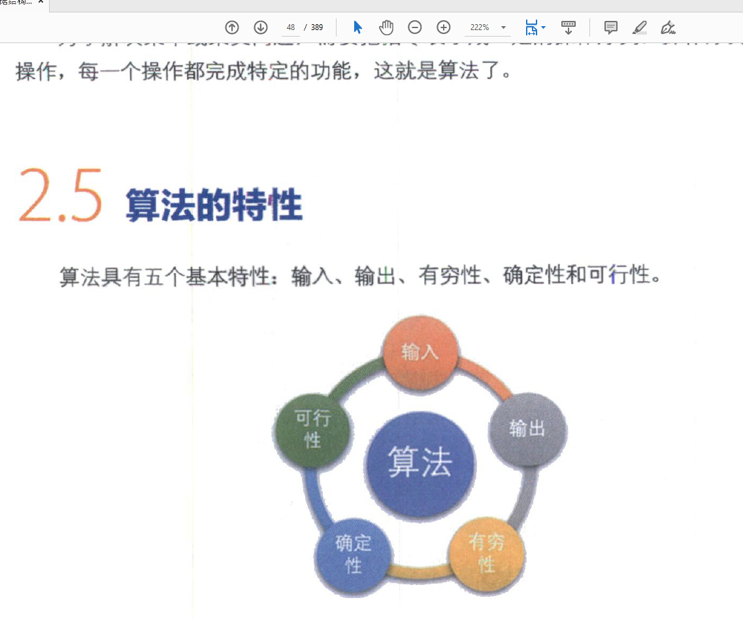

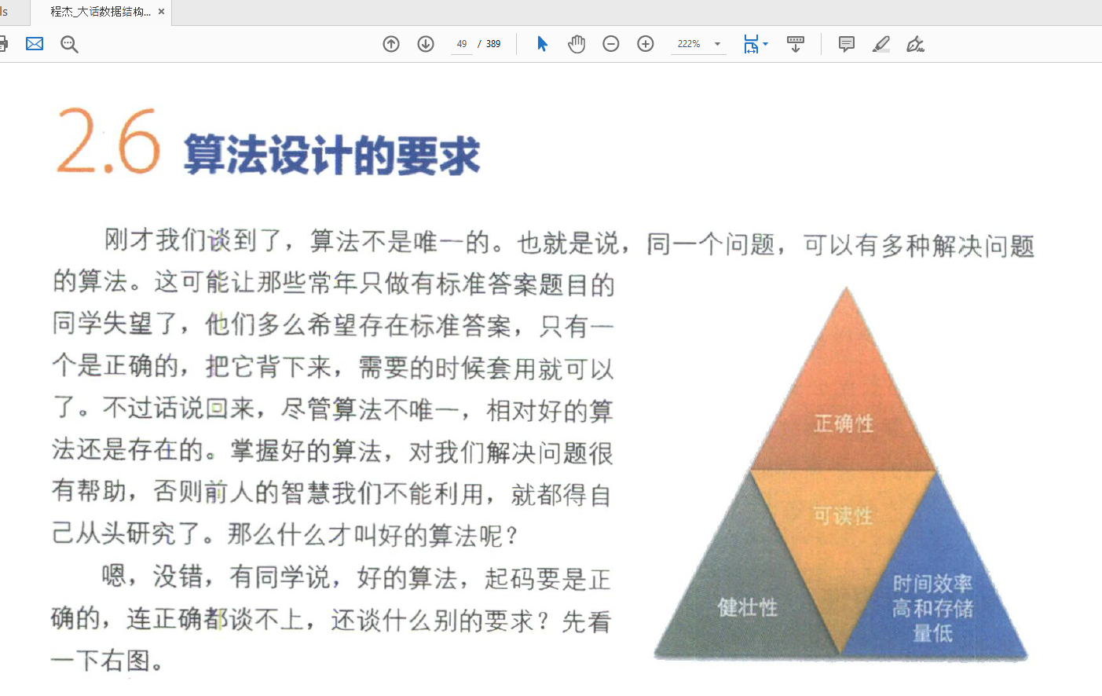

2.8 函数的渐近增长。

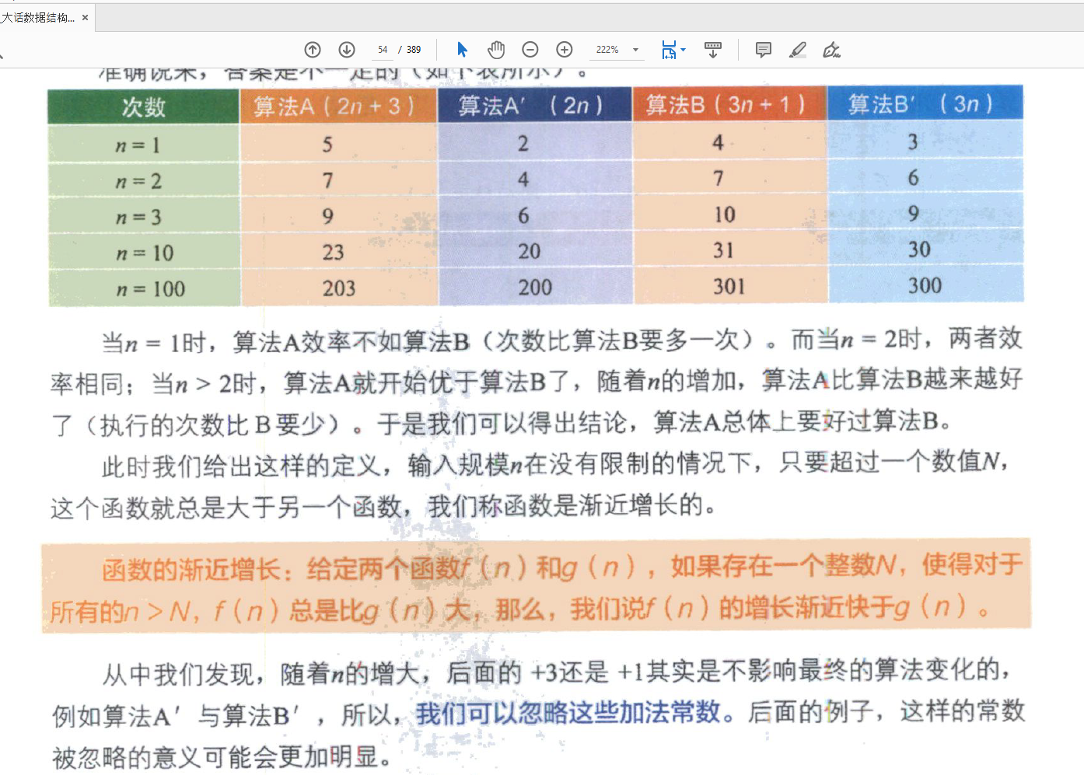

2.9算法时间复杂度。大O记法。

2.9.5对数阶。

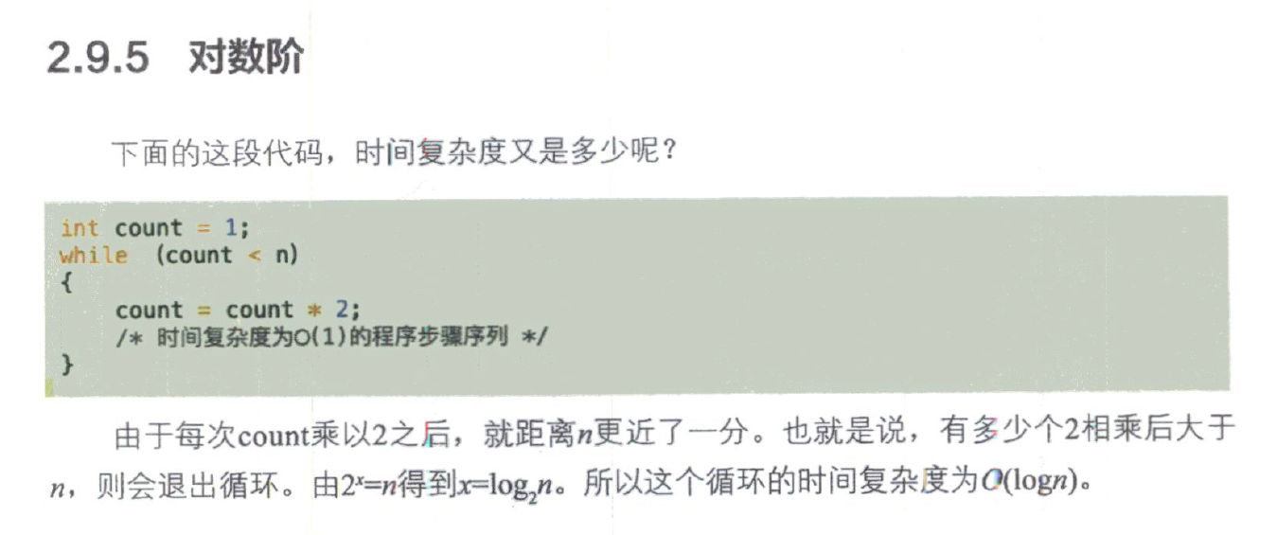

2.12算法空间复杂度。

---------------------------------------------------------

CH3 线性表 List。

线性表List：零个或多个数据元素的有限序列。

线性表元素的个数n（n>=0）定义为线性表的长度，当n=0时，称为空表。 哦a1是第一个元素数据元素，ai是第i个数据元素，称i为数据元素ai在线性表中的位序。

3.3 线性表的抽象数据类型。

线性表重置为空表的操作。查找某个元素是否存在的操作。获取线性表长度的操作。插入数据和删除数据的操作。

ADT（Abstract Data Type）抽象数据类型：在计算机科学中，这是一种理论上的数据结构类型，描述了数据和在这些数据上执行的操作的集合。ADT 提供了一种组织和处理数据的方式，其结构和实现细节对程序员是隐藏的。常见的抽象数据类型包括列表、堆栈和队列。

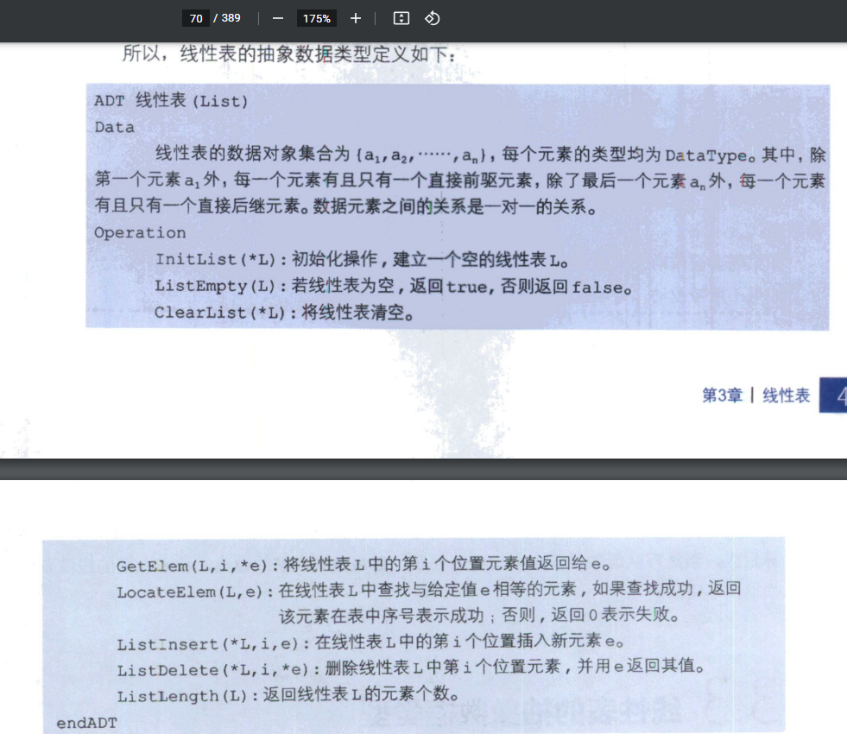

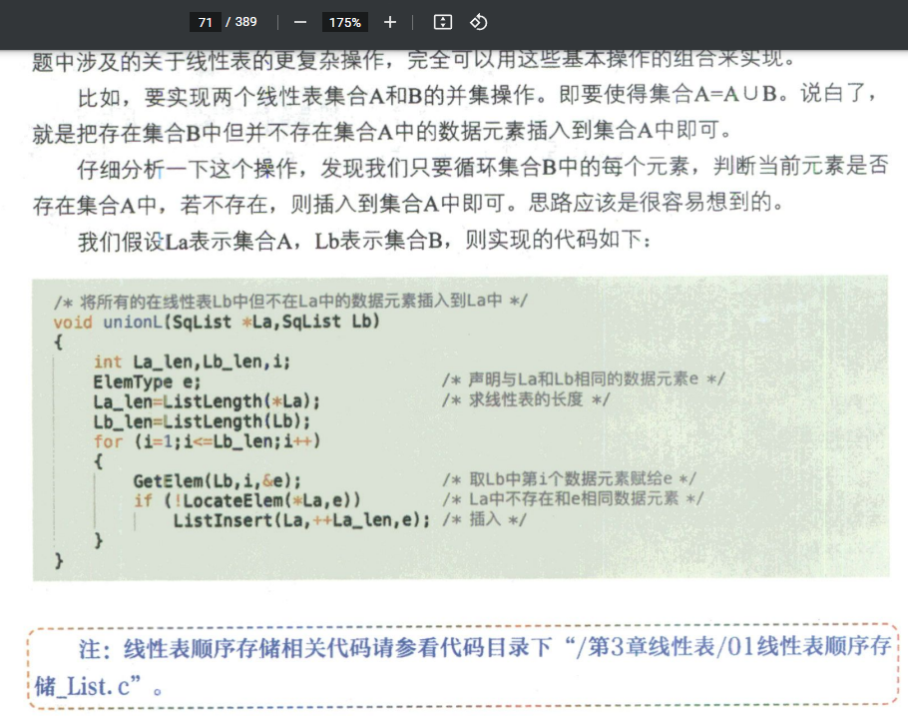

/*将所有的在线性表Lb中但不在La中的数据元素插入到La中*/

void unionL(SqList *La, SqList Lb)

{

    int La_len, Lb_len, i;

    ElemType e;               /*声明与La和Lb相同的数据元素e*/

    La_len = ListLength(*La); /*求线性表的长度 */

    Lb_len = ListLength(Lb);

    for (i = 1; i <= Lb_len; i++)

    {

        GetElem(Lb, i, &e);                       /*取Lb中第i个数据元素赋给e*/

        if (!LocateElem(*La, e))                  /*La中不存在和e相同数据元素*/

            ListInsert(La, ++La_len, e); /*插入*/ // 注意！这里的ListInsert function的签名要求了第一个变量是指针变量，所以这里用的是La这个指针变量作为输入变量。

    }

}

这比较好理解。

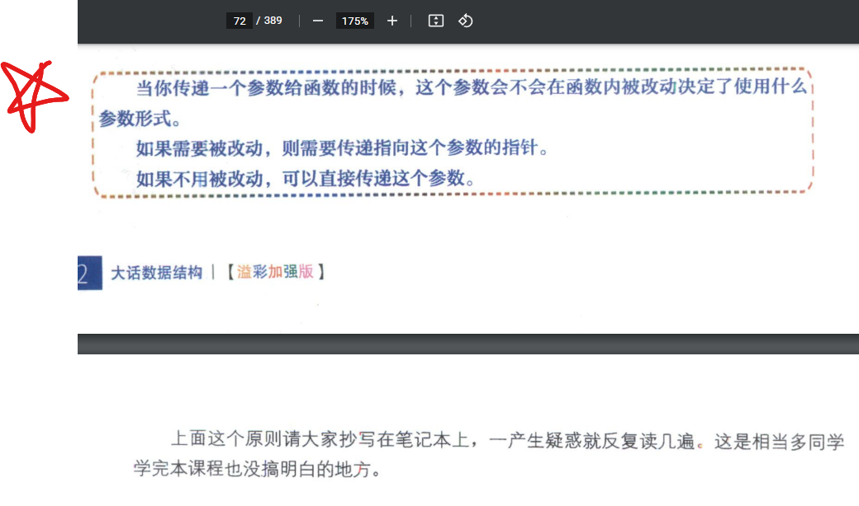

20230921

3.4 线性表的顺序存储结构。

3.4.1 定义

线性表的顺序存储结构，指的是用一段地址连续的存储单元依次存储线性表的数据元素。

3.4.2顺序存储方式。

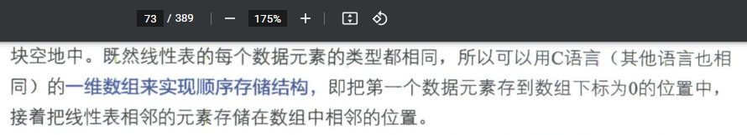

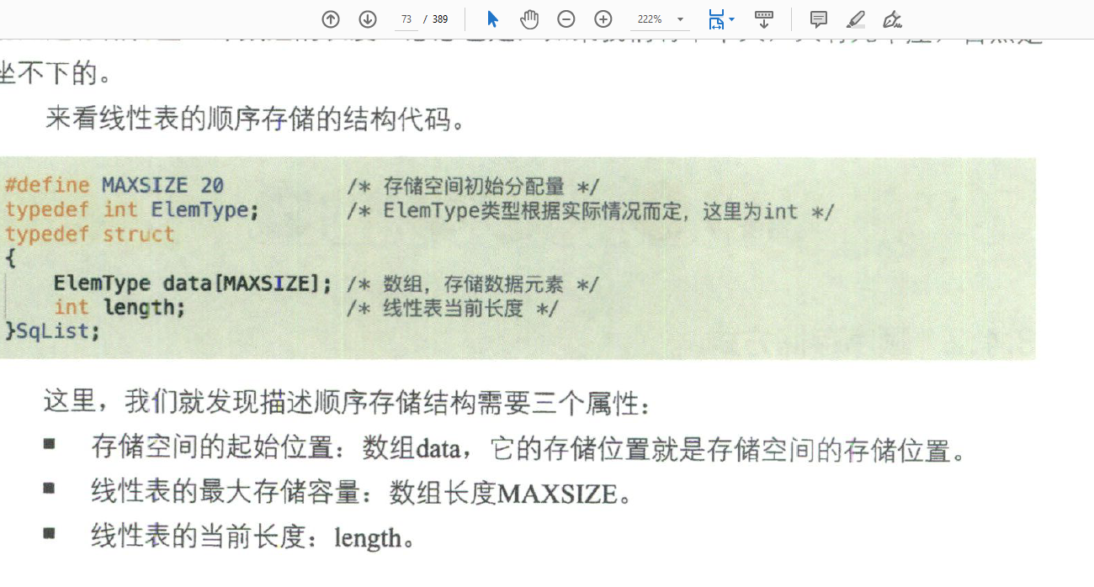

#define MAXSIZE 20    /* 存储空间初始分配量 */

typedef int ElemType; /* ElemType类型根据实际情况而定，这里假设为int */

typedef struct

{

    ElemType data[MAXSIZE]; /* 数组，存储数据元素 */ // 注意！别误解，这里的data[X]格式就代表了data是个数组Array。这个结构体SqList有两个成员，data和length。

    int length; /* 线性表当前长度 */                 // length 不包含 data 中尚未使用或未初始化的位置。length 变量表示 data 数组中当前已使用或已赋值的元素数量。当 SqList 结构体刚被初始化并且没有元素被加入到 data 时，length 应该是 0。如果你向 data 中添加一个元素，length 应该增加 1，表示 data 的长度增加了。当你继续向 data 添加元素时，每添加一个元素，length 就增加 1。length 的目的是告诉你 data 数组中有多少元素是已赋值或已使用的。这样，你可以确保在访问 data 时不会超出其已使用的部分，从而避免访问未定义的值。所以，length仅表示 data 数组中已经赋值或已使用的元素的数量，而不包括尚未使用的空位置。

} SqList;

20230916

3.4.3 数据长度与线性表长度的区别。

动态数组有两个重要的属性：

大小（Size）：当前存储在动态数组中的元素的数量。

容量（Capacity）：内部数组的实际物理大小，即它可以容纳的元素的最大数量。

也就是 数组的长度（data[X]的长度，存储分配后这个量X一般是固定不变的）=存放线性表的存储空间的长度（重点是储存空间，而不是线性表）=capacity。这与线性表的长度不是一回事！

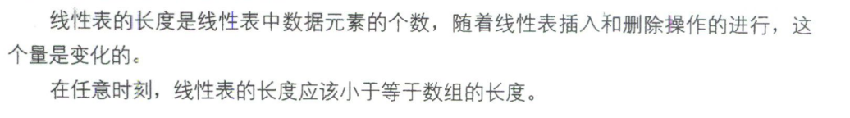

3.4.4 地址计算方法。

C语言中数组是从0开始第一个下标的，于是线性表的第i个元素是要存储在数组下标为i-1的位置。

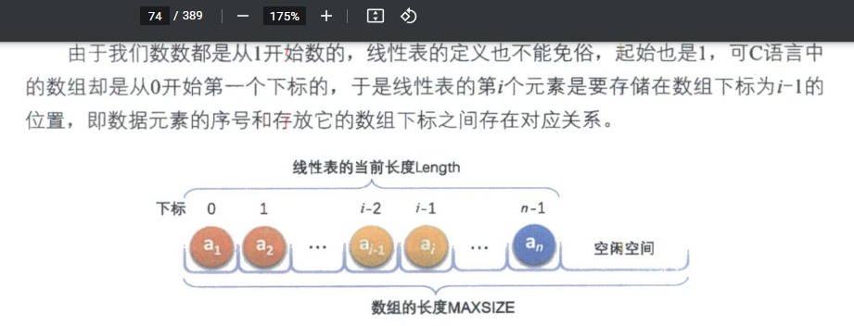

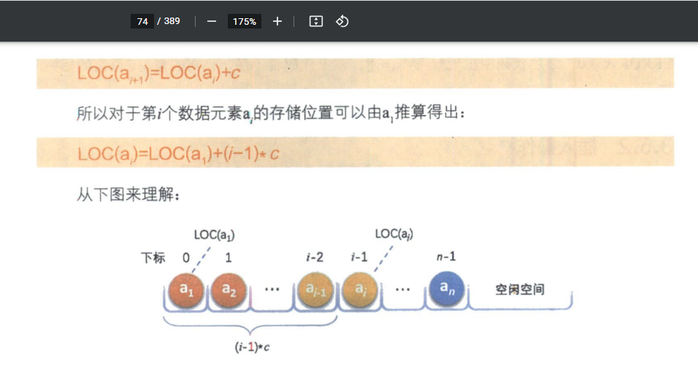

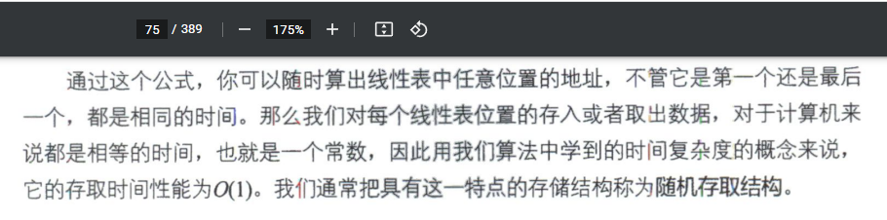

数组的长度是存放线性表的存储空间的长度，存储分配后这个量一般是不变的。

线性表的长度是线性表中数据元素的个数，随着线性表插入和删除操作的进行，这个量是变化的。

在任意时刻，线性表的长度应该小于等于数组的长度。

3.4.4 地址计算方法。

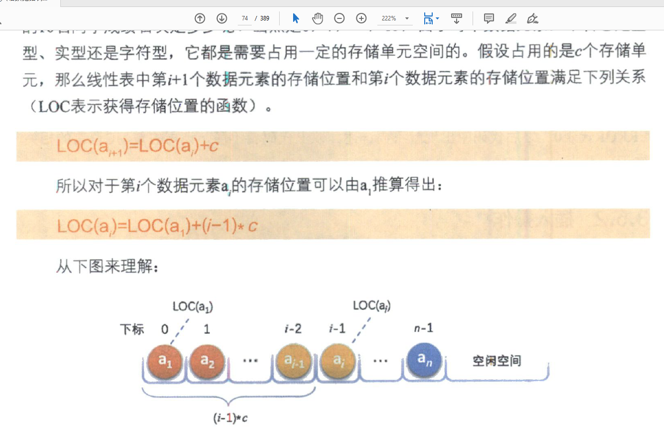

3.5 顺序存储结构的插入与删除。

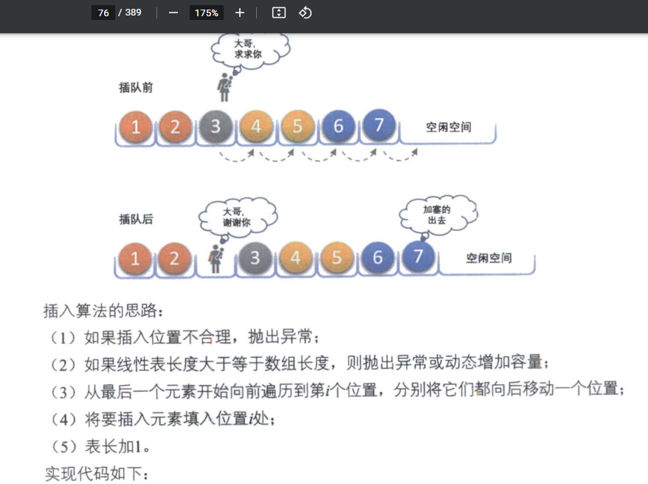

/* 初始条件：顺序线性表L已存在,1≤i≤ListLength(L)， */

/* 操作结果：在L中第i个位置之前插入新的数据元素e，L的长度加1 */

Status ListInsert(SqList *L, int i, ElemType e)

{

    int k;

    if (L->length == MAXSIZE) /* 顺序线性表已经满 */

        return ERROR;

    if (i < 1 || i > L->length + 1) /* 当i比第一位置小或者比最后一位置后一位置还要大时 */

        return ERROR;

    if (i <= L->length) /* 若插入数据位置不在表尾 */

    {

        for (k = L->length - 1; k >= i - 1; k--) /* 将要插入位置之后的数据元素向后移动一位 */

            L->data[k + 1] = L->data[k];

    }

    L->data[i - 1] = e; /* 将新元素插入 */

    L->length++;

    return OK;

}

稍微有点难理解。不过我画图CMO和FMO看了，确实是这样写代码能插入在L2的位置。

3.5.3删除操作。

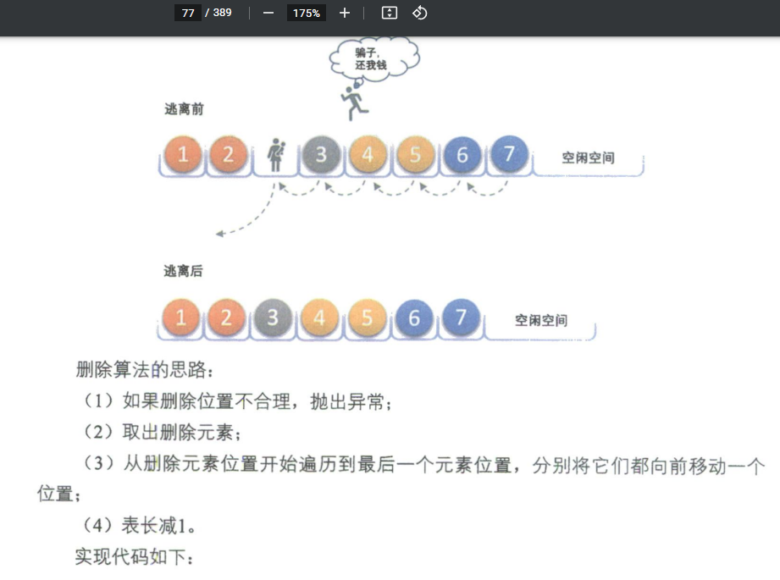

/* 初始条件：顺序线性表L已存在，1≤i≤ListLength(L) */

/* 操作结果：删除L的第i个数据元素，并用e返回其值，L的长度减1 */

Status ListDelete(SqList *L, int i, ElemType *e)

{

    int k;

    if (L->length == 0) /* 线性表为空 */

        return ERROR;

    if (i < 1 || i > L->length) /* 删除位置不正确 */

        return ERROR;

    *e = L->data[i - 1];

    if (i < L->length) /* 如果删除不是最后位置 */

    {

        for (k = i; k < L->length; k++) /* 将删除位置后继元素前移 */

            L->data[k - 1] = L->data[k];

    } // 如果删除最后一个元素,则不执行 for 循环，L->length 被减少 1，通过减少 L->length 的值来更新线性表的逻辑长度，L->data 数组的物理空间没有改变，也没有真正的删除操作发生在物理层面。

    L->length--;

    return OK;

}

这不难理解。

3.5.4线性表顺序存储结构的优缺点。

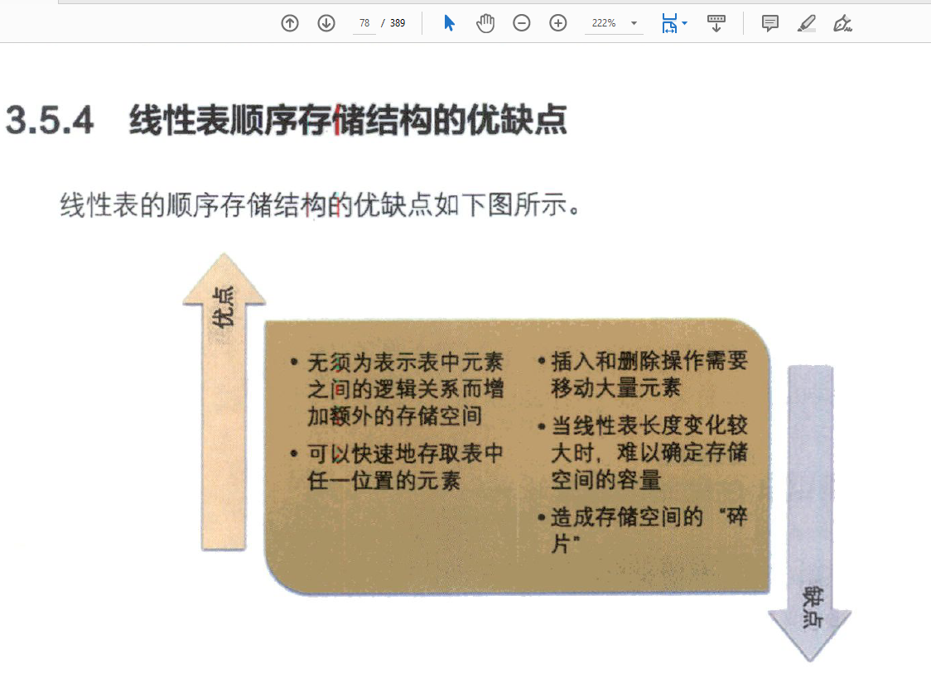

3.6 线性表的链式存储结构。

3.6.2 定义。

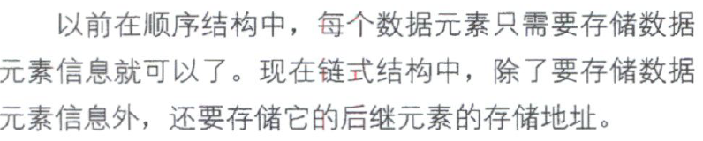

因此对于数据ai来说，我们把存储数据信息的域称为数据域。把存储直接后继位置的域称为指针域。指针域中存储的信息称为指针或链。这两部分信息组成数据元素ai的存储映像，称为结点（Node）。

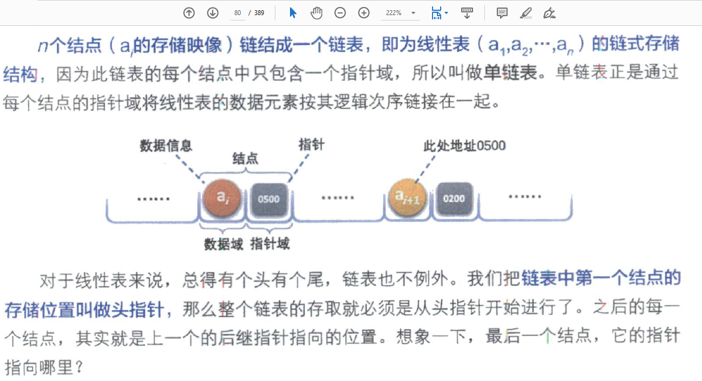

头指针的定义。

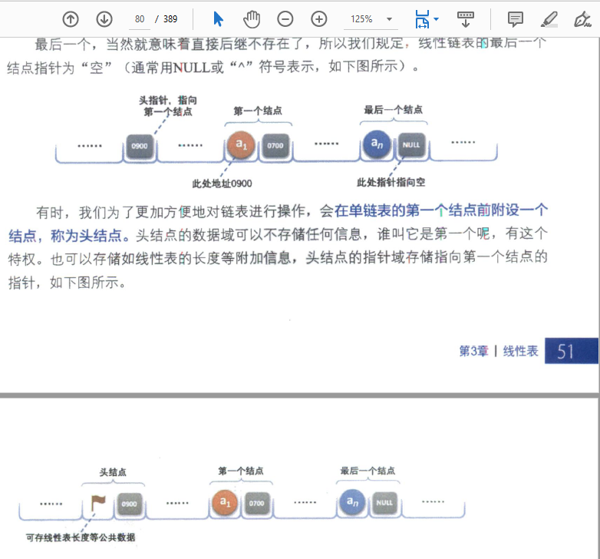

头指针和第一个结点不是一回事，不在第一个结点上，而是指向第一个结点。头指针存储第一个结点的内存地址。

头结点完全不是第一个结点。

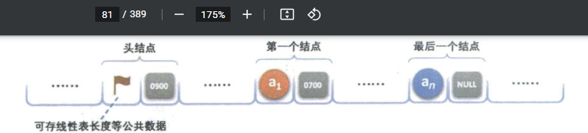

头指针和头结点不是一回事！但是头结点不存储任何数据信息，谁让他是头结点呢。也可以存储线性表的长度等附加信息。头结点的指针域 存储着指向第一个结点的 指针。但这个头结点的指针域 不叫头指针！！有头结点存在时，头指针指向头结点的地址，而头结点的指针域 存储着指向第一个结点的 指针。

注意！头结点可以是实际的头结点（这种情况下头结点不包含实际数据），也可以是链表中包含实际数据的第一个结点，如果链表没有专门的头结点。而头指针永远指向链表的 数据序列 的开始部分。

注意！头指针是链表中第一个结点的存储位置（不是存储域！存储位置是指一个变量在内存中的具体地址，它是一个数值，可以用指针来访问），不是头结点的存储位置！若有头结点，则头指针是指 链表指向头结点的指针。头指针这个指针是不存储在任何结点里，它是一个独立的变量，它的存储位置取决于它的定义位置和类型。如果头指针是一个全局变量，那么它的存储位置一般是在静态区，也就是程序的数据段。如果头指针是一个局部变量，那么它的存储位置一般是在栈区，也就是程序的运行时栈。你可以用&运算符来获取头指针的存储位置。

3.6.3 头指针与头结点的异同。

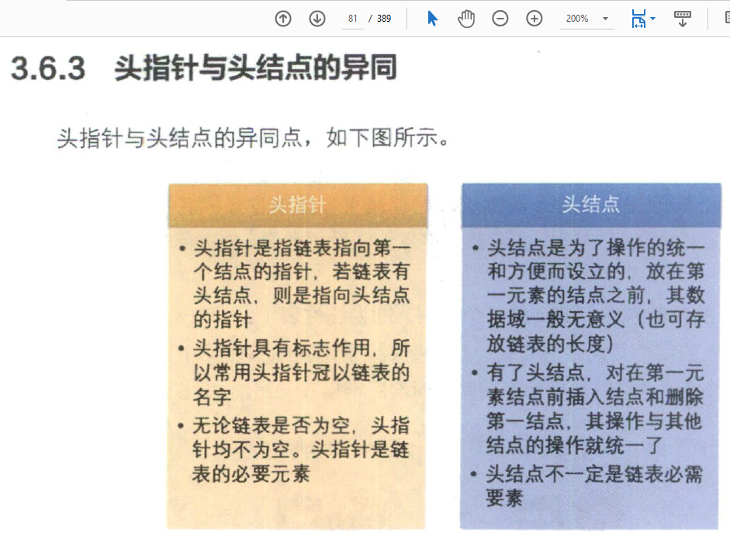

头指针必然不为空，头结点却不一定是链表必须要素。

Question：头指针均不为空，可当链表为空时，头指针值是什么？

当链表为空时，头指针的值是NULL，也就是空指针。空指针是一个特殊的指针，它不指向任何有效的内存地址，它表示没有指向任何结点。你可以用==运算符来判断一个指针是否为空。

Question：这不还是头指针为空吗？违背了头指针均不为空？

你可能有点误解了，头指针均不为空是指在链表的操作中，我们不应该让头指针变成空指针，因为这样会导致链表的丢失。但是在链表的初始化时，头指针的值是NULL，表示链表为空，这是正常的。只有当我们向链表中插入第一个结点时，才需要让头指针指向这个结点，从而建立链表。

3.6.4 线性表链式存储结构代码描述。

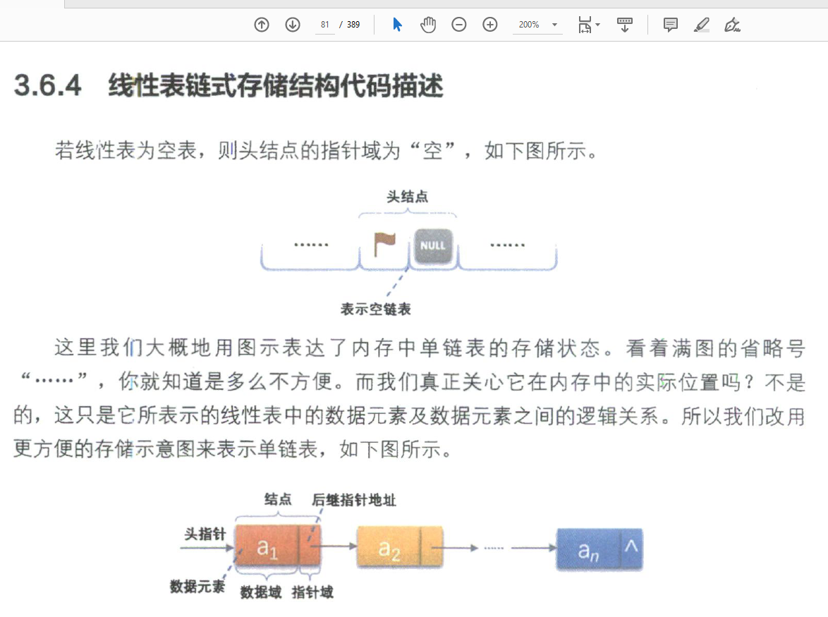

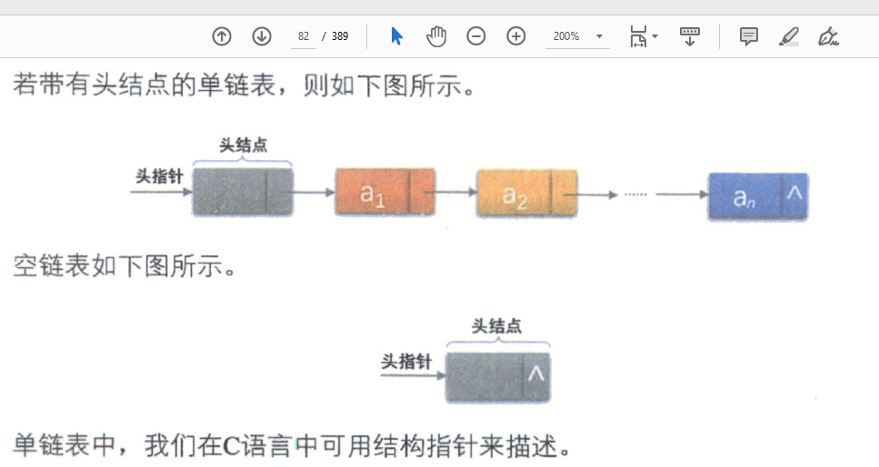

typedef struct Node

{

    ElemType data;     // 数据字段，存储数据元素。ElemType 需要事先定义或替换为实际的数据类型，比如 int、char 等。

    struct Node *next; // 指针字段，指向下一个链表节点

} Node;

typedef struct Node *LinkList; /* 定义LinkList */

在这段代码中，定义了一个链表节点的数据结构和一个链表的类型别名。让我们逐步解析这段代码：

### 1. 定义链表节点 `Node`：

```c

typedef struct Node

{

ElemType data; // 数据字段，存储数据元素。ElemType 需要事先定义或替换为实际的数据类型，比如 int、char 等。

struct Node *next; // 指针字段，指向下一个链表节点

} Node;

```

- `ElemType data;`：`data` 是一个 `ElemType` 类型的变量，存储链表节点的数据。注意，`ElemType` 需要事先被定义或者你可以将它替换为一个实际的数据类型，比如 `int`。

- `struct Node *next;`：`next` 是一个指向 `Node` 结构的指针，用于存储下一个节点的地址。

### 2. 定义链表类型 `LinkList`：

```c

typedef struct Node *LinkList; // 定义LinkList

```

- `typedef struct Node *LinkList;` 这行代码定义了一个类型别名 `LinkList`，它是指向 `Node` 结构的指针的别名。

- 使用 `LinkList` 类型，你可以创建指向链表节点的指针，这通常被用作链表的头指针。

### 示例使用：

```c

LinkList myList; // 这样，myList 就是一个指向 Node 结构的指针，通常用作链表的头指针

```

### 用法示例：

```c

LinkList head = NULL; // 初始化头指针为 NULL，表示空链表

// 然后你可以使用 head 指针来创建和操作链表

```

### 总结：

- `Node` 结构定义了单个链表节点的结构。

- `LinkList` 是指向 `Node` 结构的指针的类型别名，通常用作链表的头指针。

希望这有助于理解这段代码！如果有更多问题，请随时告诉我。

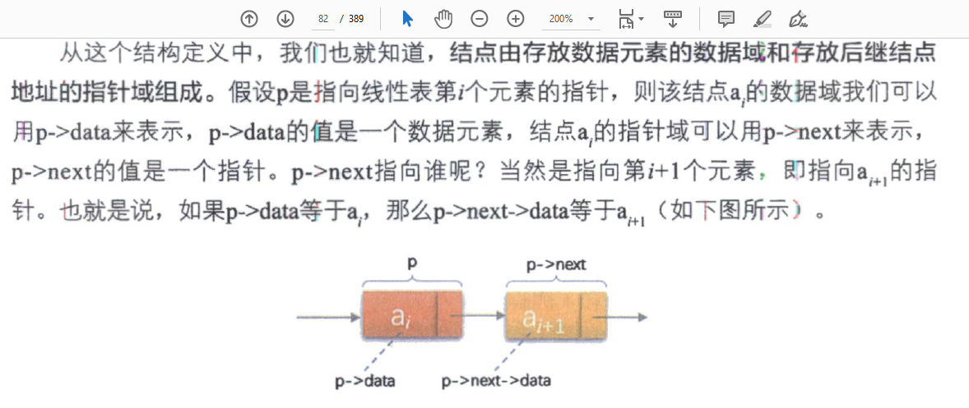

注意！这里的图画的不好。这ai是一个单链表中的单个节点，而每个节点由数据域和指针域组成。而p是指向线性表第i个元素的指针。在后面GetElem()能看到，p是被当作结点用的。

+-----+ +-----+ +-----+

| a1 | | a2 | | a3 |

+-----+ +-----+ +-----+

|data |---->|data |---->|data |

|next | |next | |next |

+-----+ +-----+ +-----+

这图里讲的是：对于p这个指针，p->data的值是一个数据元素，是该结点ai的数据域的值；p->next的值是一个指针，是结点ai的指针域的值，这个值具体是下一个结点的地址。

3.7 单链表的读取。

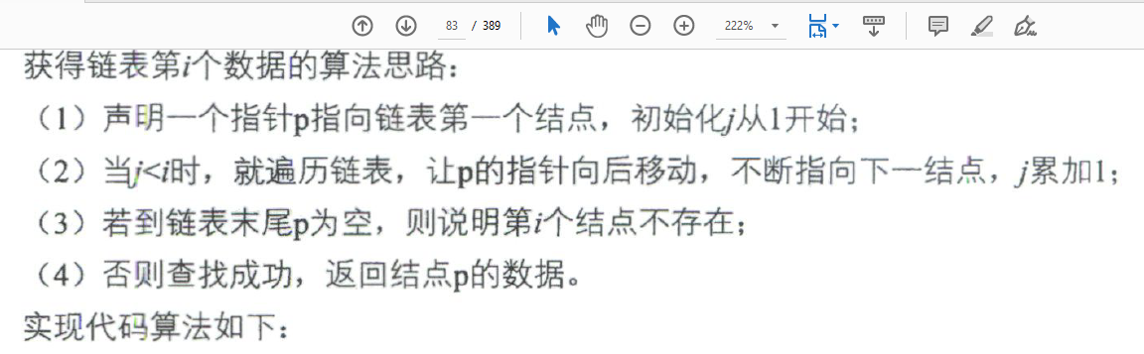

/* 初始条件：链式线性表L已存在，1<=i<=ListLength(L) */

/* 操作结果：用e返回L中第i个数据元素的值 */

Status GetElem(LinkList L, int i, ElemType *e)

{

    int j;

    LinkList p;        /* 声明一结点p */

    p = L->next;       /* 让p指向链表L的第一个结点 */

    j = 1;             /*  j为计数器 */

    while (p && j < i) /* p不为空或者计数器j还没有等于i时，循环继续 */

    {

        p = p->next; /* 让p指向下一个结点 */

        ++j;

    }

    if (!p || j > i)

        return ERROR; /*  第i个元素不存在 */

    *e = p->data;     /*  取第i个元素的数据 */

    return OK;

}

单链表的结构中没有定义表长。是的，这是单链表List不是数组Array。

3.8 单链表的插入和删除。

3.8.1 插入。

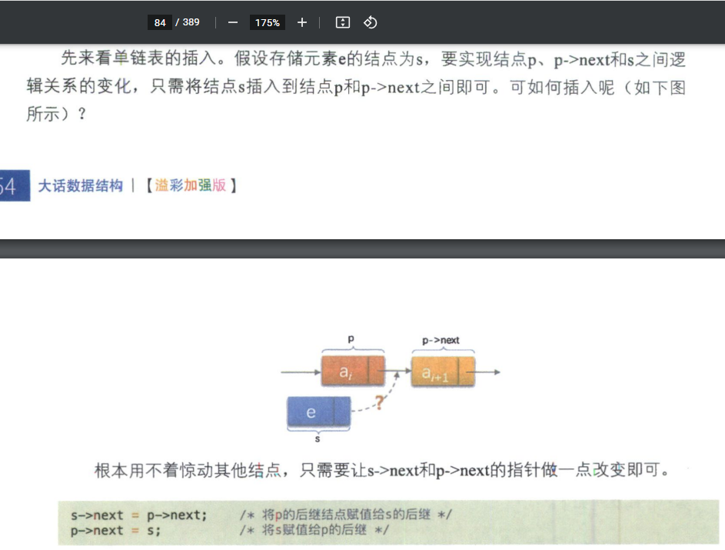

    s->next = p->next; /* 将p的后继结点赋值给s的后继  */

    p->next = s;       /* 将s赋值给p的后继 */

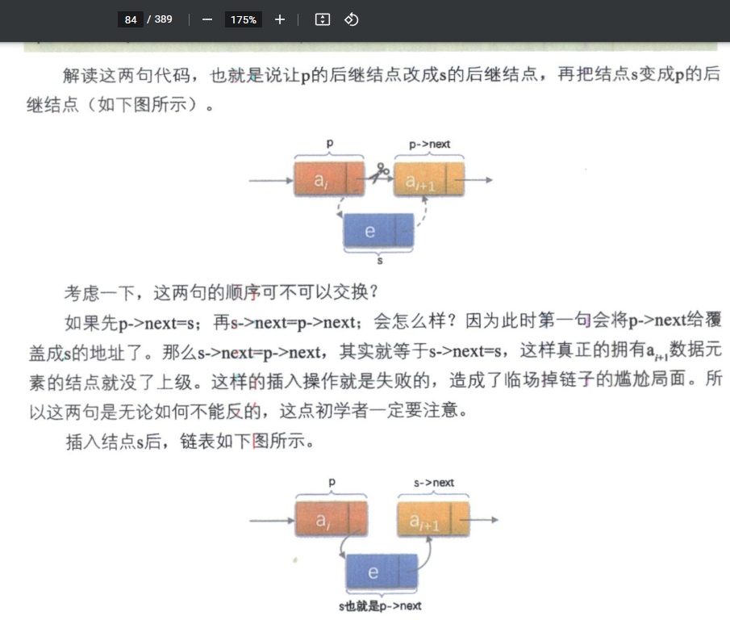

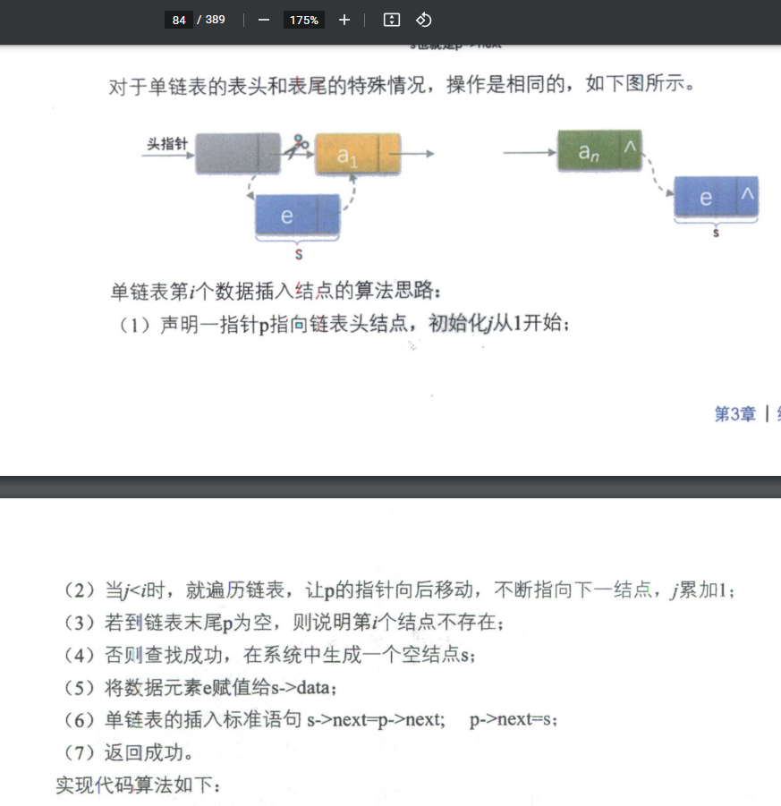

/* 初始条件：链式线性表L已存在，1<=i<=ListLength(L) */

/* 操作结果：在L中第i个位置之前插入新的数据元素e，L的长度加1 */

Status ListInsert(LinkList *L, int i, ElemType e)

{

    int j;

    LinkList p, s;

    p = *L; // 声明一指针指向链表头结点。

    j = 1;

    while (p && j < i) /* 寻找第i个结点 */

    {

        p = p->next;

        ++j;

    }

    if (!p || j > i)

        return ERROR;                                                      /* 第i个元素不存在 */

    s = (LinkList)malloc(sizeof(Node)); /*  生成新结点（c语言标准函数） */ // 这个用来生成结点的代码与寻找p无关。寻找p是为了方便后面插入s。

    s->data = e;

    s->next = p->next; /* 将p的后继结点赋值给s的后继  */

    p->next = s;       /* 将s赋值给p的后继 */

    return OK;

}

注意！这里的顺序不可交换，交换后会导致ai+1数据元素的结点没了上级。

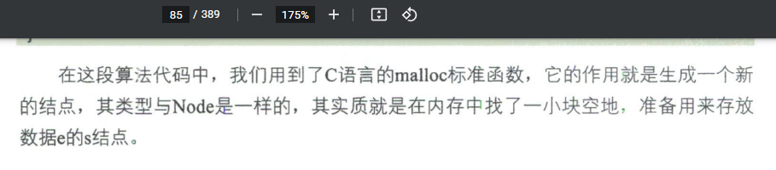

3.8.2 单链表的删除。

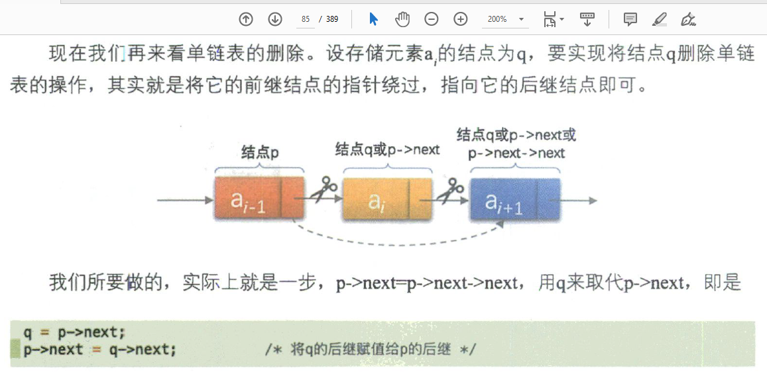

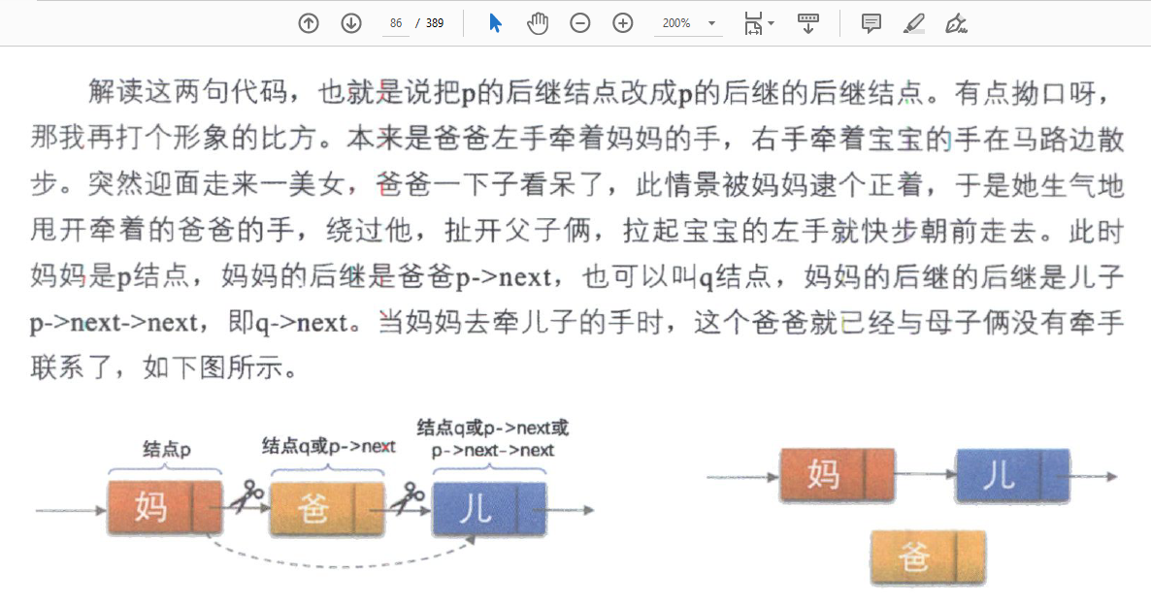

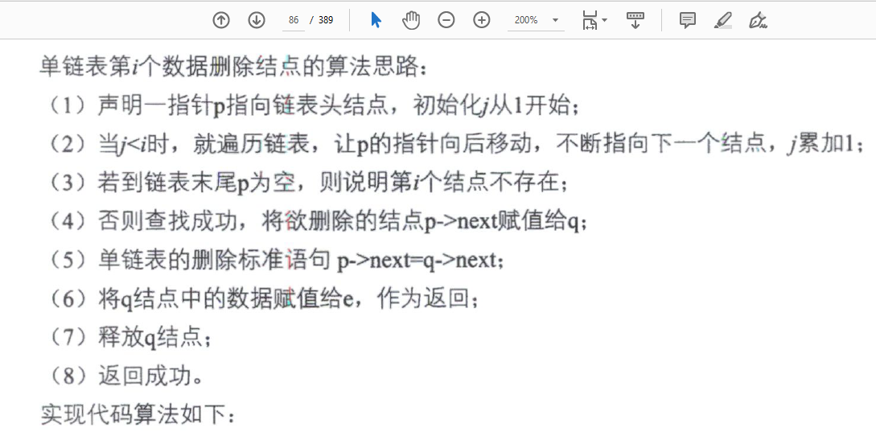

/* 初始条件：链式线性表L已存在，1<=i<=ListLength(L) */

/* 操作结果：删除L的第i个数据元素，并用e返回其值，L的长度减1 */

Status ListDelete(LinkList *L, int i, ElemType *e)

{

    int j;

    LinkList p, q;

    p = *L;

    j = 1;

    while (p->next && j < i) /* 遍历寻找第i个元素 */

    {

        p = p->next;

        ++j;

    }

    if (!(p->next) || j > i)

        return ERROR; /* 第i个元素不存在 */

    q = p->next;

    p->next = q->next; /* 将q的后继赋值给p的后继 */

    *e = q->data;      /* 将q结点中的数据给e */

    free(q);           /* 让系统回收此结点，释放内存 */

    return OK;

}

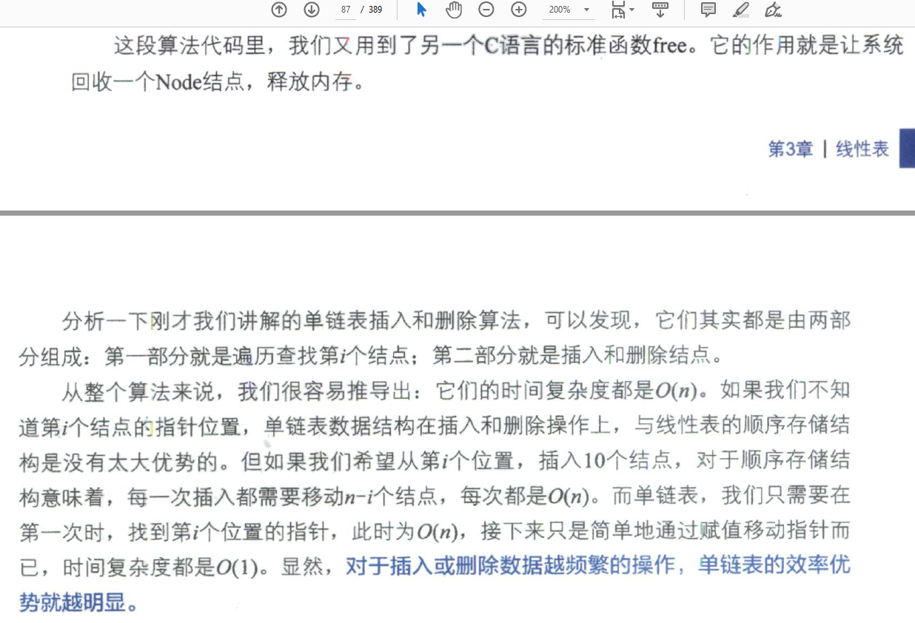

20230922

3.9 单链表的整表创建。

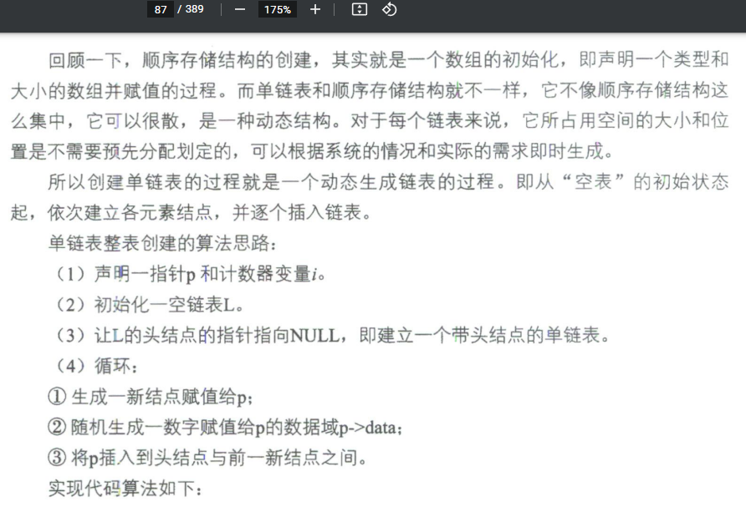

头插法。

/*  随机产生n个元素的值，建立带表头结点的单链线性表（头插法） */

void CreateListHead(LinkList *L, int n)

{

    LinkList p;

    int i;

    srand(time(0)); /* 初始化随机数种子 */

    *L = (LinkList)malloc(sizeof(Node));

    (*L)->next = NULL; /*  先建立一个带头结点的单链表 */

    for (i = 0; i < n; i++)

    {

        p = (LinkList)malloc(sizeof(Node)); /*  生成新结点 */

        p->data = rand() % 100 + 1;         /*  随机生成100以内的数字 */

        p->next = (*L)->next;

        (*L)->next = p;

    }

}

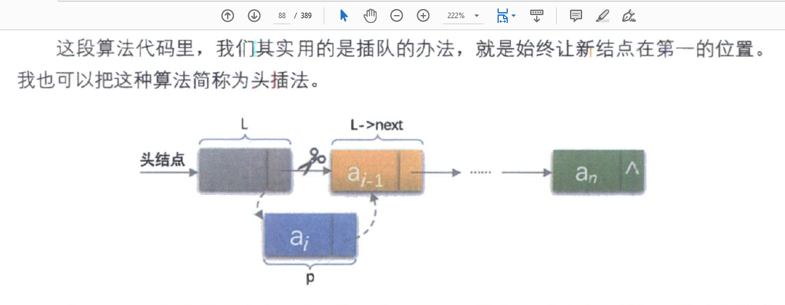

尾插法。

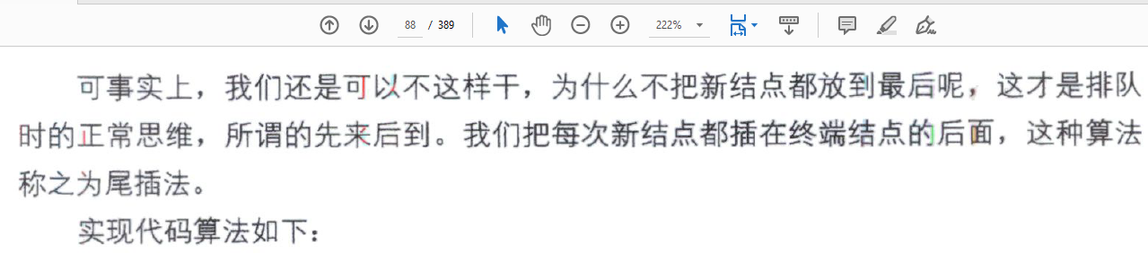

/*  随机产生n个元素的值，建立带表头结点的单链线性表L（尾插法） */

void CreateListTail(LinkList *L, int n)

{

    LinkList p, r;

    int i;

    srand(time(0));                      /* 初始化随机数种子 */

    *L = (LinkList)malloc(sizeof(Node)); /* L为整个线性表 */

    r = *L;                              /* r为指向尾部的结点 */

    for (i = 0; i < n; i++)

    {

        p = (Node *)malloc(sizeof(Node)); /*  生成新结点 */

        p->data = rand() % 100 + 1;       /*  随机生成100以内的数字 */

        r->next = p;                      /* 将表尾终端结点的指针指向新结点 */

        r = p;                            /* 将当前的新结点定义为表尾终端结点 */    //这两行不太好理解，要再体会。

    }

    r->next = NULL; /* 表示当前链表结束 */

}

看不懂那两行就看下面的讲解，很清晰。

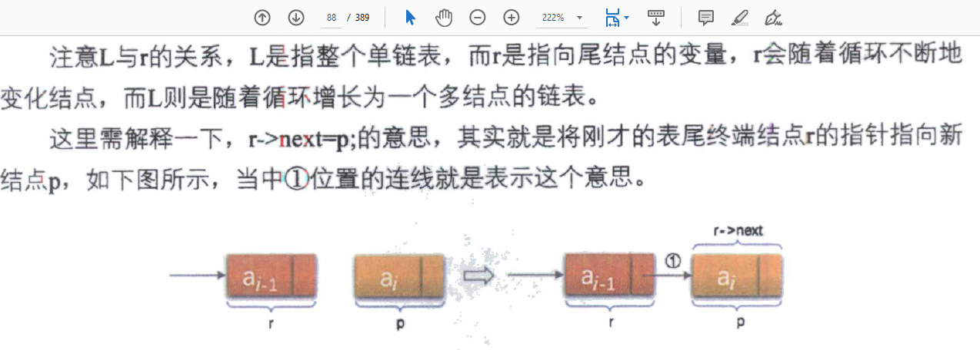

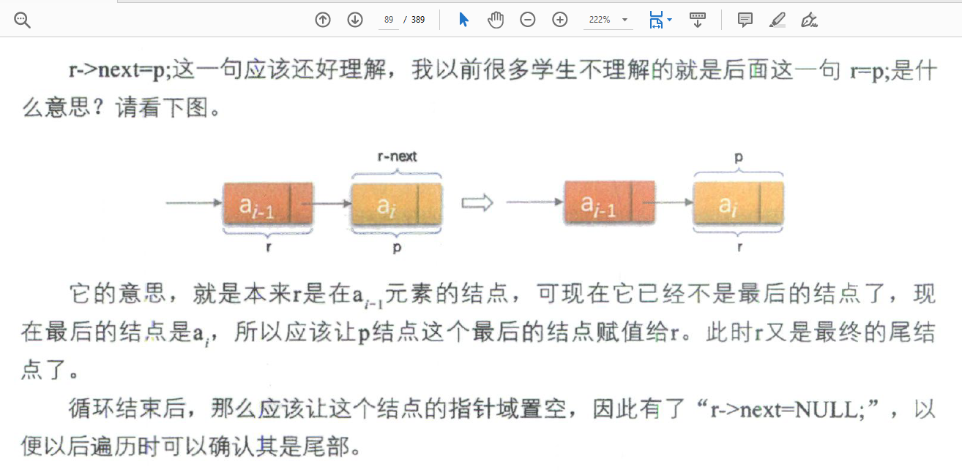

3.10 单链表的整表删除。

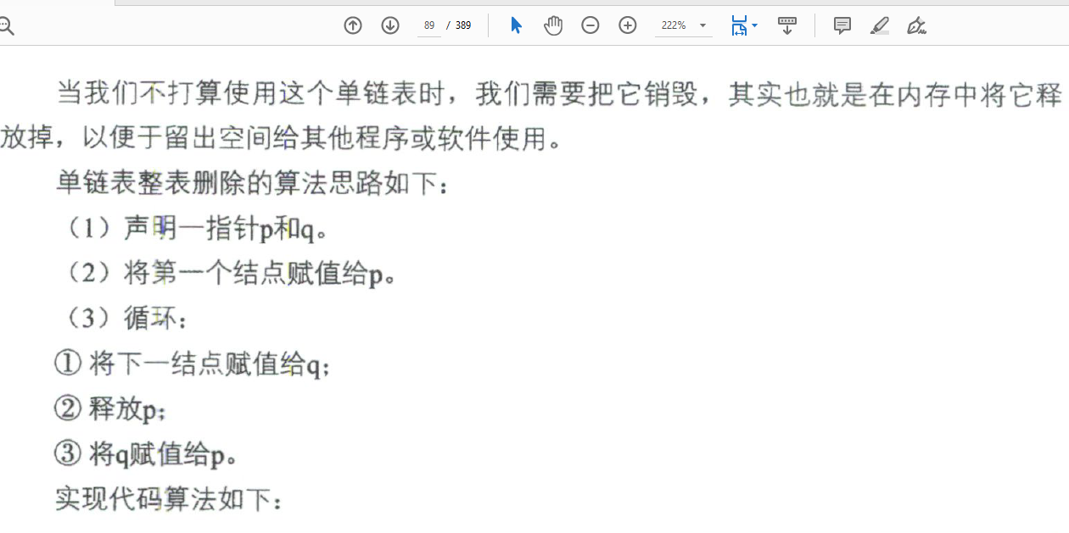

/* 初始条件：链式线性表L已存在。操作结果：将L重置为空表 */

Status ClearList(LinkList *L)

{

    LinkList p, q;

    p = (*L)->next; /*  p指向第一个结点 */

    while (p)       /*  没到表尾 */

    {

        q = p->next;

        free(p);

        p = q;

    }

    (*L)->next = NULL; /* 头结点指针域为空 */

    return OK;

}

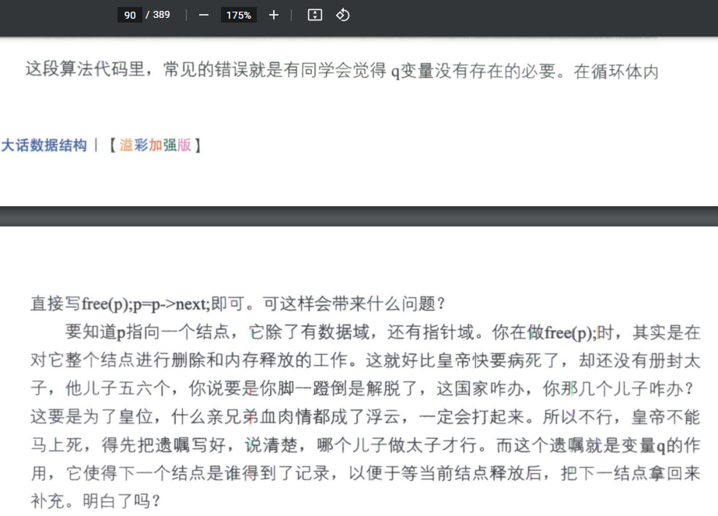

3.11单链表结构与顺序存储结构的优缺点。

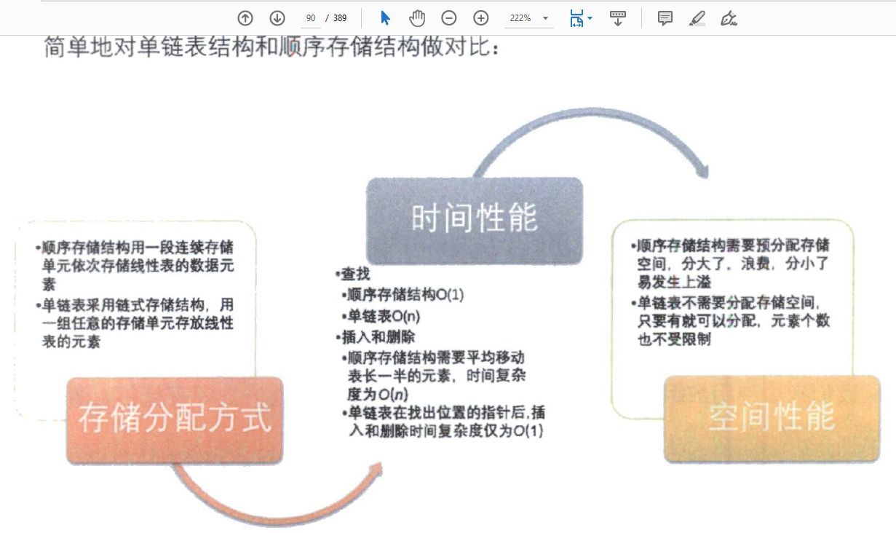

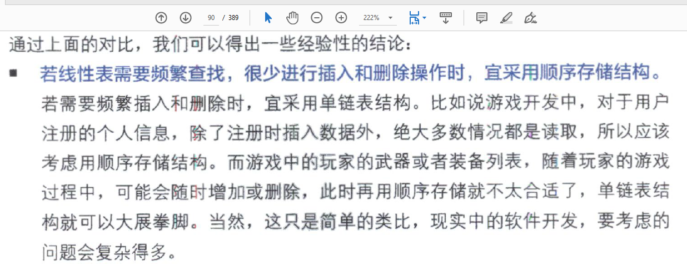

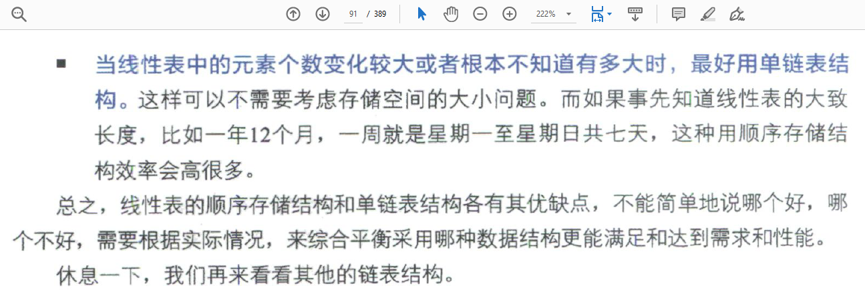

3.12静态链表。

我们把这种用数组描述的链表叫做静态链表。

20230926

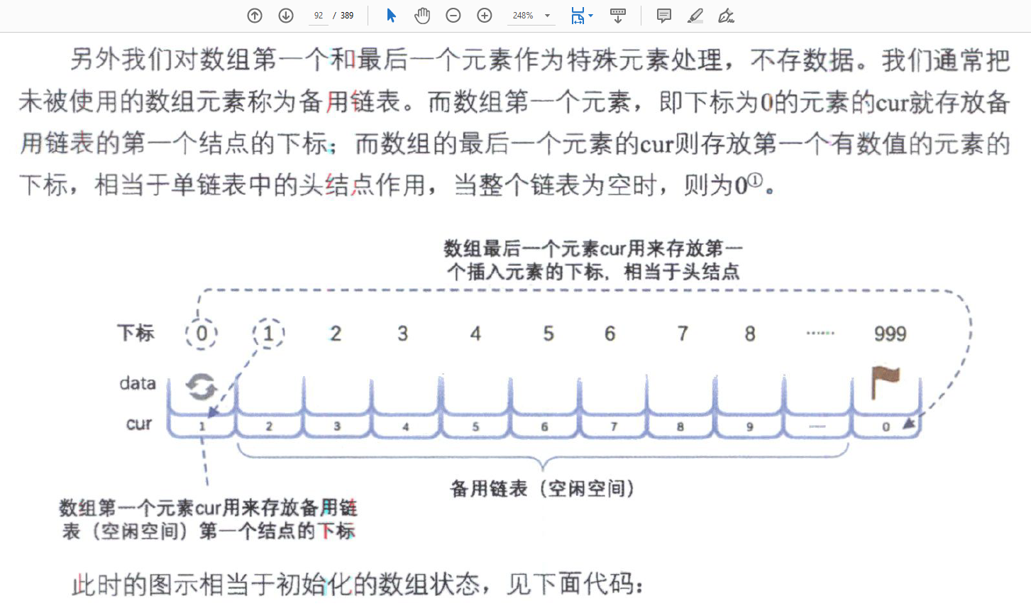

这不难理解。

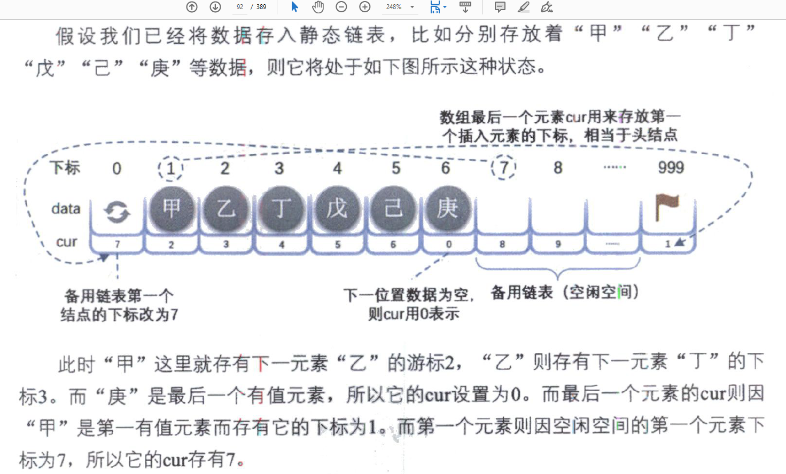

这不难理解。

3.12.1 静态链表的插入操作。

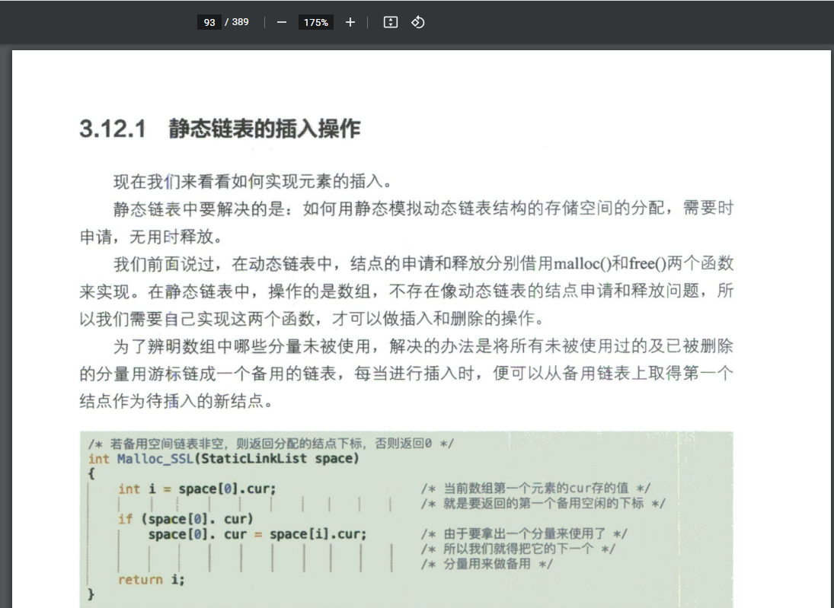

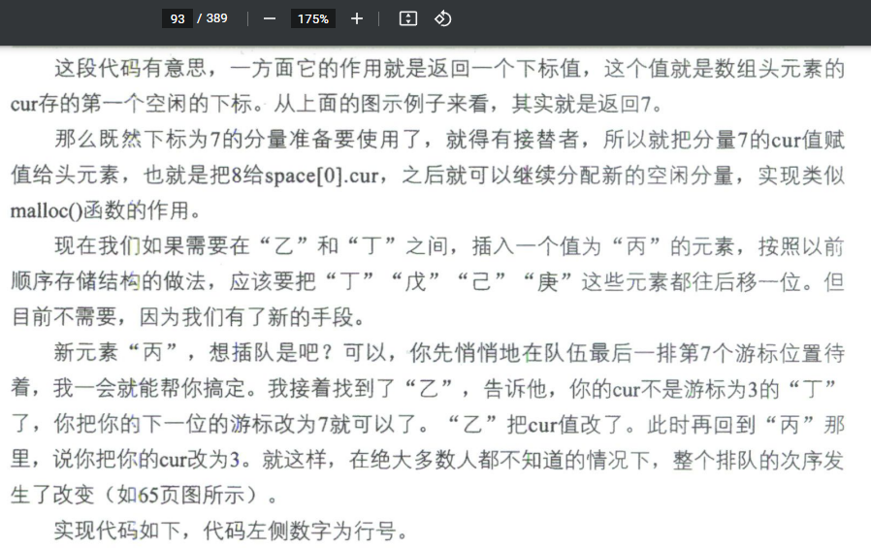

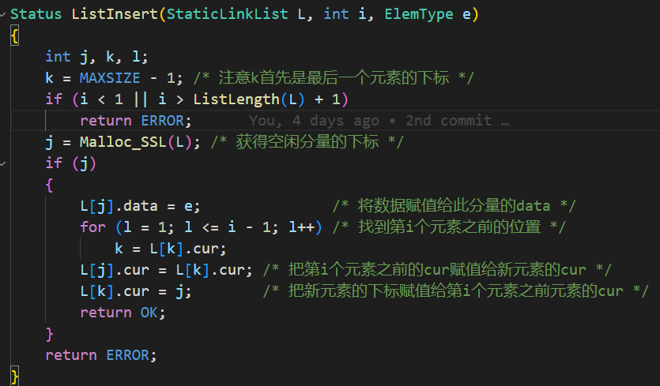

这个理解起来有点绕。记住，第0个元素是不储存数据的。因此我们想在乙和丁之间插入丙时，i应输入3（即跟着丁的 下标/也叫游标 走）。For loop结束后k应为2，也就是注释写的第三个元素之前的位置（即第二个位置），接下来把第七个位置（空闲的位置）的cur改成现在第二个位置的cur（现在还是指向丁呢），再把这第二个位置的cur改成第七个位置的游标（即7）。即全部改完后，指向变为第二个位置的cur指向第七个位置（新插入的元素 丙），第七个位置的cur指向第三个位置的游标。

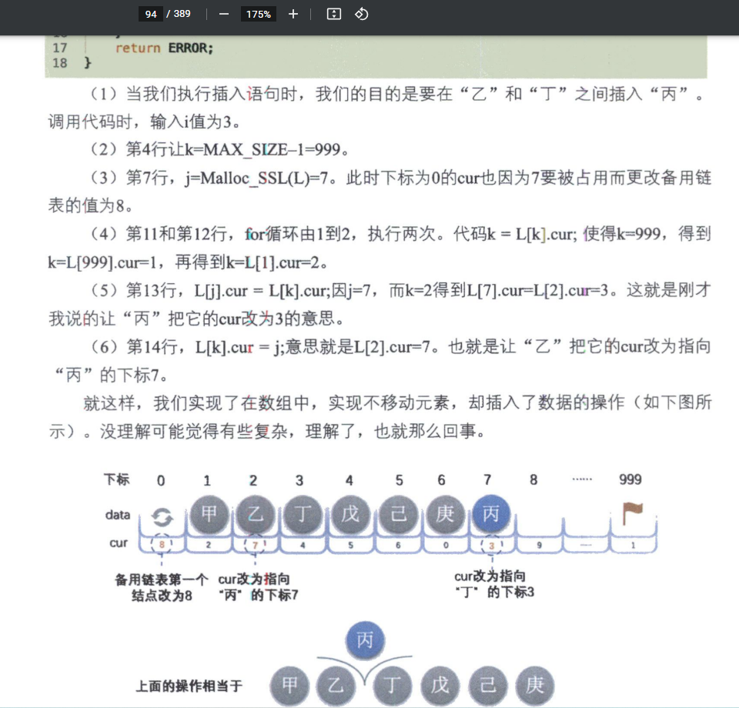

3.12.2 静态链表的删除操作。

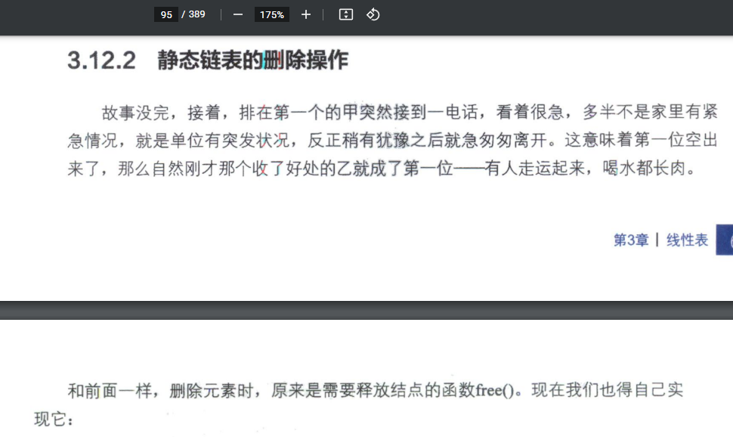

/*  删除在L中第i个数据元素   */ // 仔细体会这个第i个，这其实是隐含了List中首个元素为第0个（虽然这个元素不储存数据）

Status ListDelete(StaticLinkList L, int i)

{

    int j, k;

    if (i < 1 || i > ListLength(L))

        return ERROR;

    k = MAXSIZE - 1;

    for (j = 1; j <= i - 1; j++)

        k = L[k].cur;    // 注意！体会这里。如果是想删除元素甲所在元素（第1个元素），这个for loop会被直接跳过。

    j = L[k].cur;        // 这是把要删除元素的 位置 （即第一个元素的 位置 为1）赋给j。

    L[k].cur = L[j].cur; // 这其实就是把 把要删除元素的 cur （即第一个元素的 cur 为2）赋给 指向要删除元素 的元素 的cur，在本例中是把2 赋给第999位元素的cur。Consequently 第999位元素的cur变为2。实现了删除了 元素甲。

    Free_SSL(L, j);

    return OK;

}

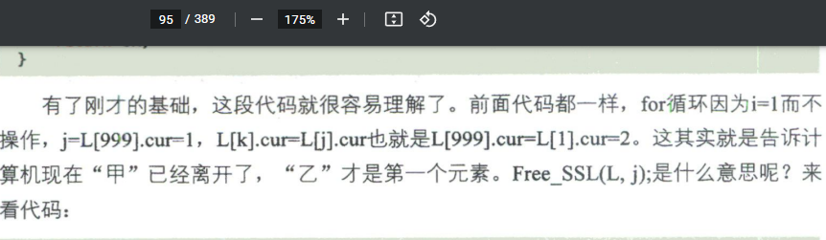

/*  把下标为k的空闲结点回收到备用链表 */

void Free_SSL(StaticLinkList space, int k)

{

    space[k].cur = space[0].cur; /* 把第一个元素的cur值赋值给要删除的分量cur */ // 本来第0位元素的cur是指向下一个空闲结点的，现在第一位元素空闲出来了，就把这个空闲出来的第一位元素作为了下一个空闲结点。把第0位元素的cur指向的位置赋给 第一位元素的cur，让第一位元素的cur来指向那个结点。这是为了下一行代码做准备。

    space[0].cur = k; /* 把要删除的分量下标赋值给第一个元素的cur */             // 把 第一位元素的位置 作为值赋给第0位元素的cur，来满足由第0位元素的cur指向下一个空闲结点的要求。

}

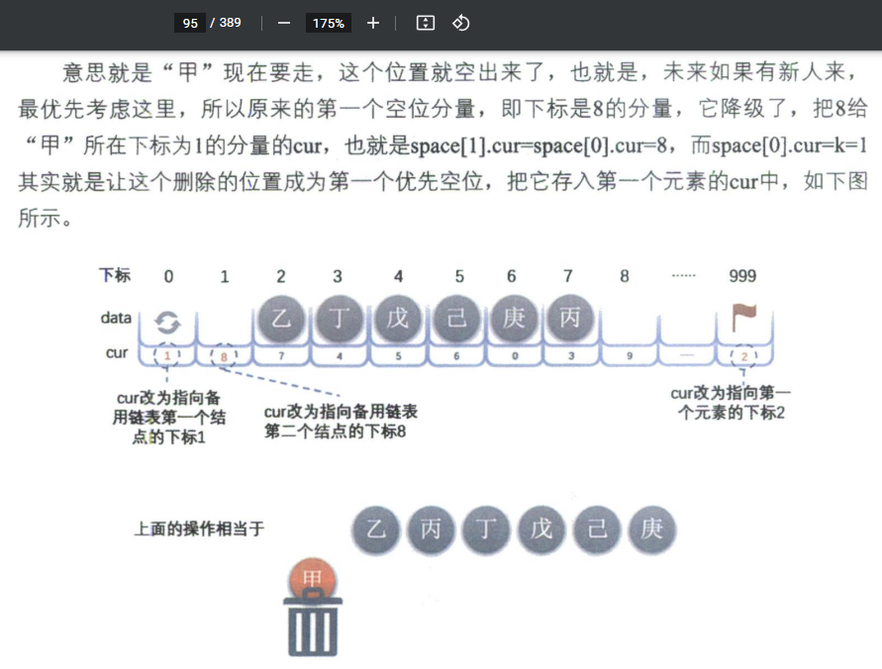

这一段不好理解的话就看注释，注释写的挺清楚。

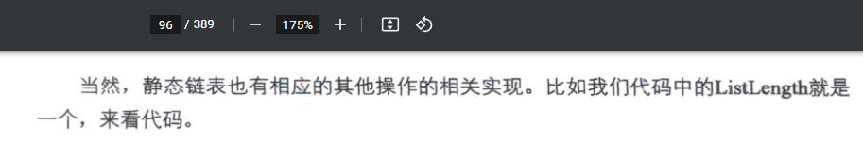

/* 初始条件：静态链表L已存在。操作结果：返回L中数据元素的个数。 */ // 注意！统计的元素个数指的是存储了数据的元素的数量，而不是备用链表中的元素数量。

int ListLength(StaticLinkList L)

{

    int j = 0;

    int i = L[MAXSIZE - 1].cur;

    while (i)

    {

        i = L[i].cur;

        j++;

    } // 这其实是由统计循环进行次数来统计元素个数的。

    return j;

}

3.12.3 静态链表的优缺点。

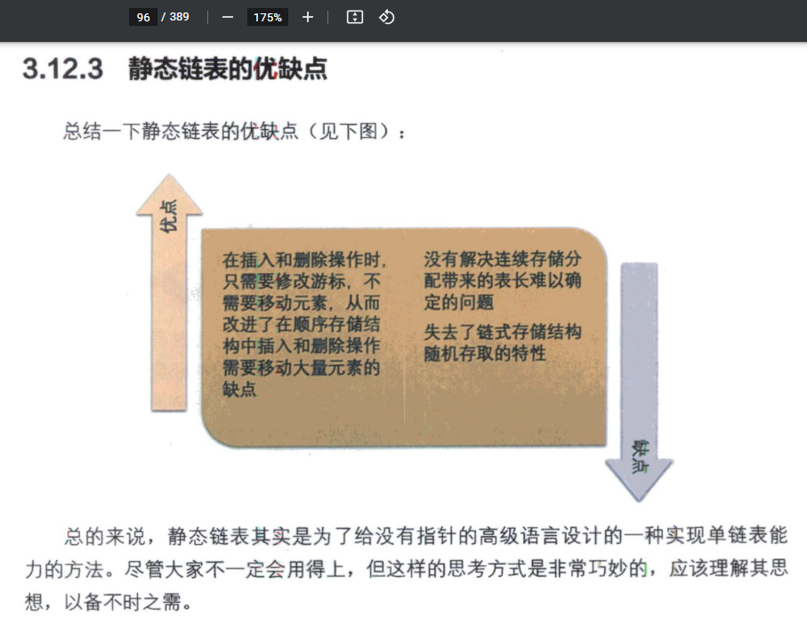

---------------------------------------------------------

3.13 循环链表。

将单链表中终端结点的指针由空指针改为指向头结点，就使整个单链表形成一个环，这种头尾相接的链表称为单循环链表，简称循环链表circular linked list。

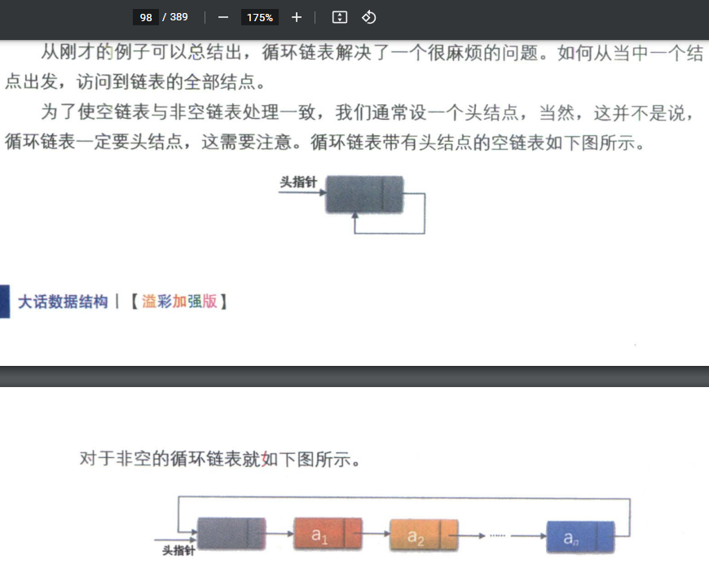

循环链表的优势是每一个结点都可以当作头结点而循环至链表中每个结点。

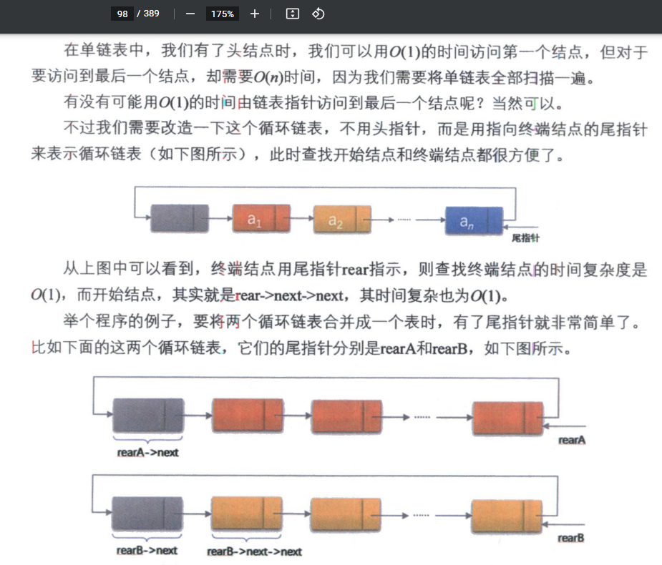

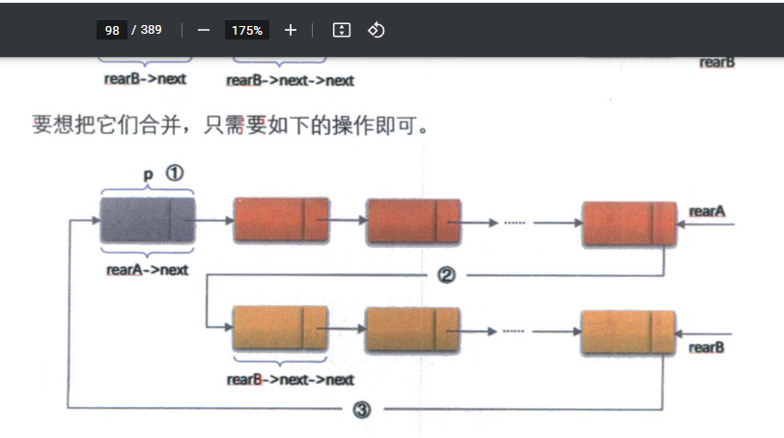

p = rearA->next;                 /* 保存A表的头结点，即① */

rearA->next = rearB->next->next; /* 将本是指向B表的第一个结点（不是头结点）*/

                                 /* 赋值给reaA->next，即② */

q = rearB->next;

rearB->next = p; /* 将原A表的头结点赋值给rearB->next，即③ */

free（q）;         /* 释放q */

Question：这是在把两个循环链表组合成一个循环链表，可是这样做不是使B链表少了一个结点吗？即free掉的那个结点？

答：是的，这样做确实使B链表少了一个结点，即free掉的那个结点。这个结点是B链表的头结点，它不存储任何数据，只是用来标识B链表的开始和结束。在合并两个循环链表时，我们不需要保留两个头结点，只需要保留其中一个就可以了。所以，我们可以将B链表的头结点free掉，然后将A链表的头结点接到B链表的尾结点上，从而形成一个新的循环链表。

---------------------------------------------------------

20230929

3.14 双向链表。

双向链表（double linked list）是在单链表的每个结点中，再设置一个指向其前驱结点的指针域。

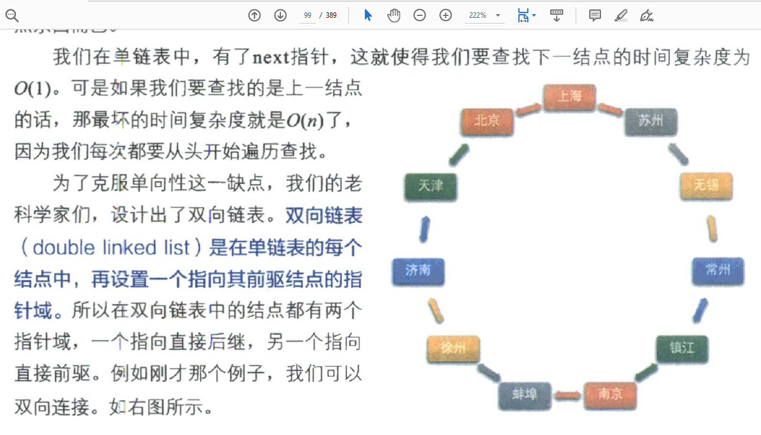

typedef struct DulNode

{

    ElemType data;

    struct DuLNode *prior; /*直接前驱指针*/

    struct DuLNode *next;  /*直接后继指针*/

} DulNode, *DuLinkList;

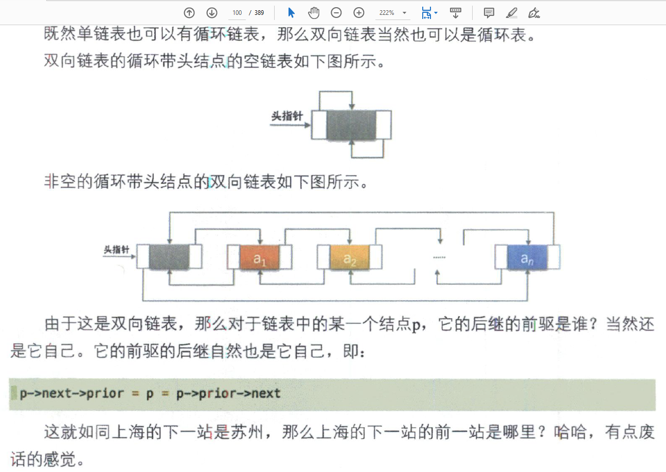

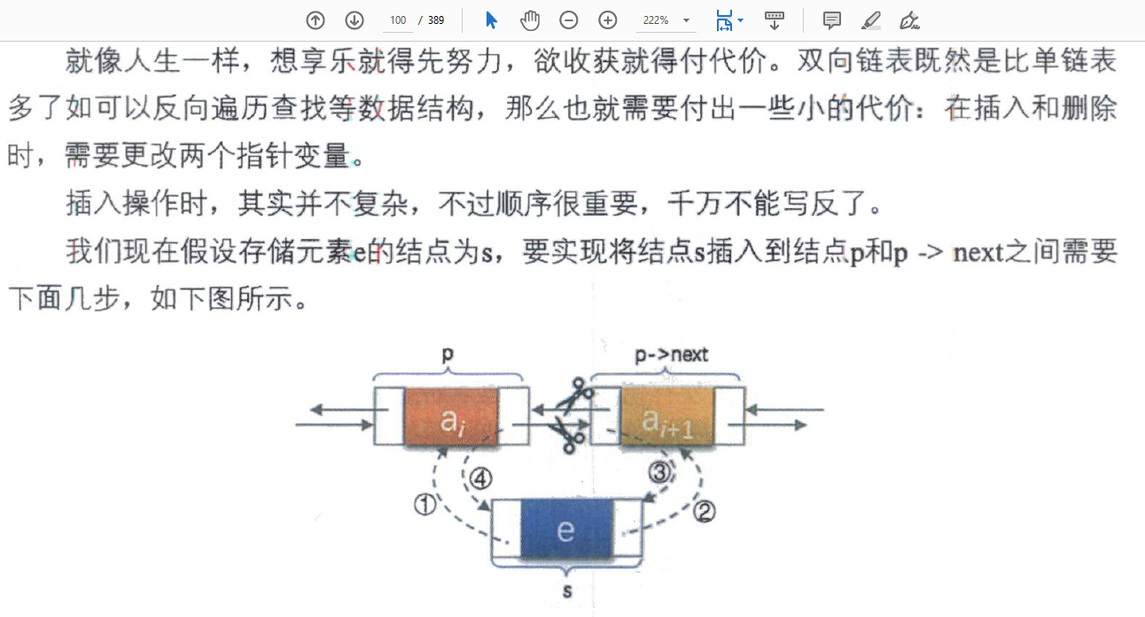

                         s->prior = p; /*把p赋值给s的前驱，如图中①*/

s->next = p->next;                     /*把p->next赋值给s的后继，如图中②*/

p->next->prior = s;                    /*把s赋值给p->next的前驱，如图中③*/

p->next = s;                           /*把s赋值给p的后继，如图中④*/

写成  
s->next = p->next;

s->prior = p;

p->next->prior = s;

p->next = s;

也是可以的。

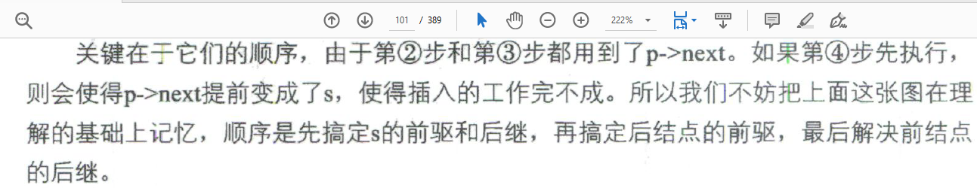

这里讲了巧记的方法：顺序是先搞定s的前驱和后继，再搞定后结点的前驱，最后解决前结点的后继。

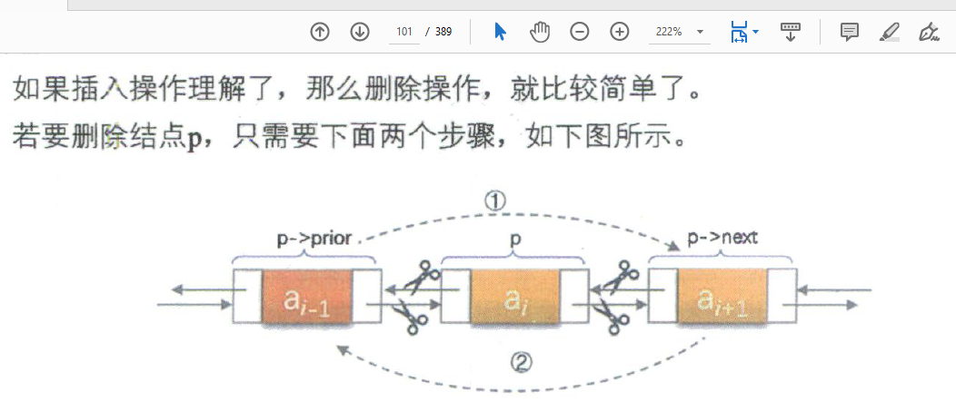

p->prior->next = p->next;  /*把p->next赋值给p->prior的后继，如图中①*/

p->next->prior = p->prior; /*把p->prior赋值给p->next的前驱，如图中②*/

free（p）;                   /*释放结点*/

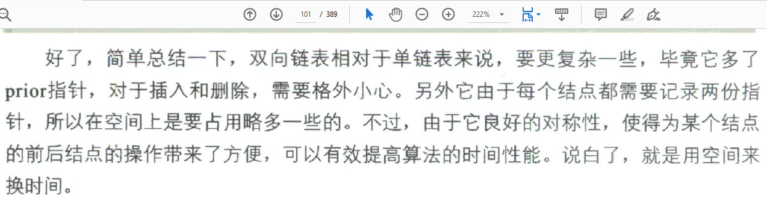

---------------------------------------------------------

3.15 总结回顾。

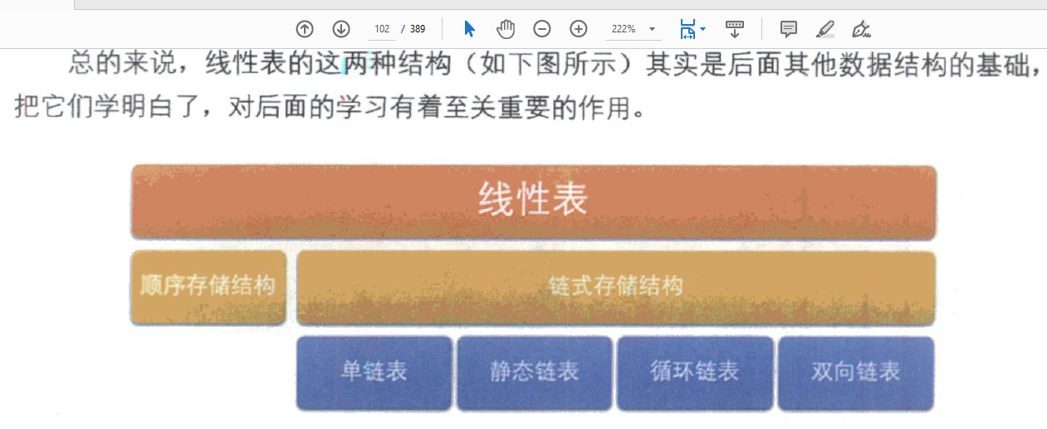

---------------------------------------------------------

CH4 栈与队列。

4.2 栈的定义。

栈是后进先出。

栈（stack）是限定仅在表尾进行插入删除操作的线性表。

把允许插入和删除的一端称为栈顶（top），另一端称为栈底（bottom），不含任何数据元素的栈称为空栈。栈又称为后进先出（Last In First Out）的线性表，简称LIFO结构。

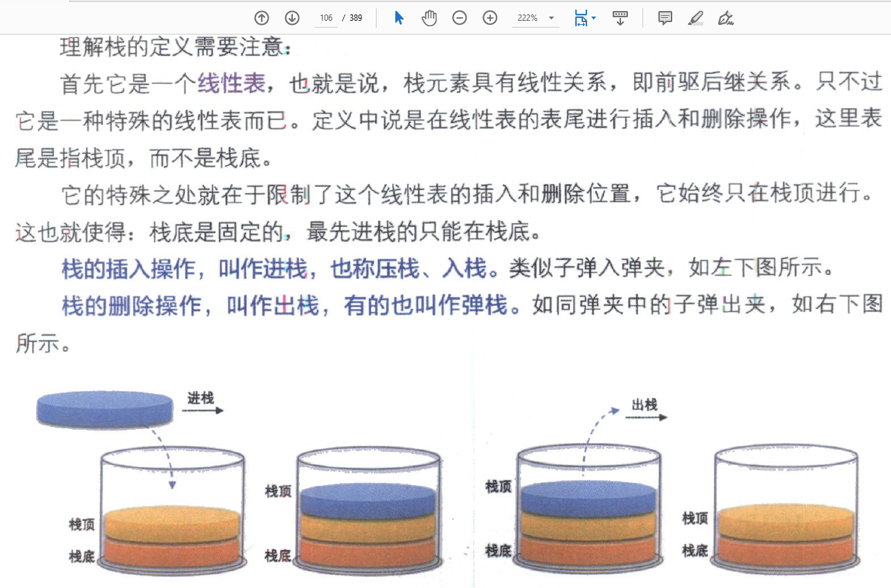

---------------------------------------------------------

4.3 栈的抽象数据类型。

插入push，删除pop，一般叫进栈和出栈。

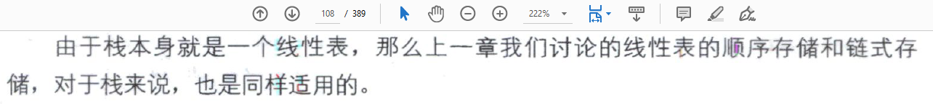

---------------------------------------------------------

4.4 栈的顺序存储结构及实现。

4.4.1 栈的顺序存储结构。

既然栈是线性表的特例，那么栈的顺序存储其实也是线性表的顺序存储的简化，我们简称为顺序栈。

20231005

我们定义一个top变量来指示栈顶元素在数组中的位置。这个栈顶元素最后一个进入栈的元素，别搞错了！

栈的结构定义：

/* 顺序栈结构 */

typedef struct

{

        SElemType data[MAXSIZE];

        int top; /* 用于栈顶指针 */

} SqStack;

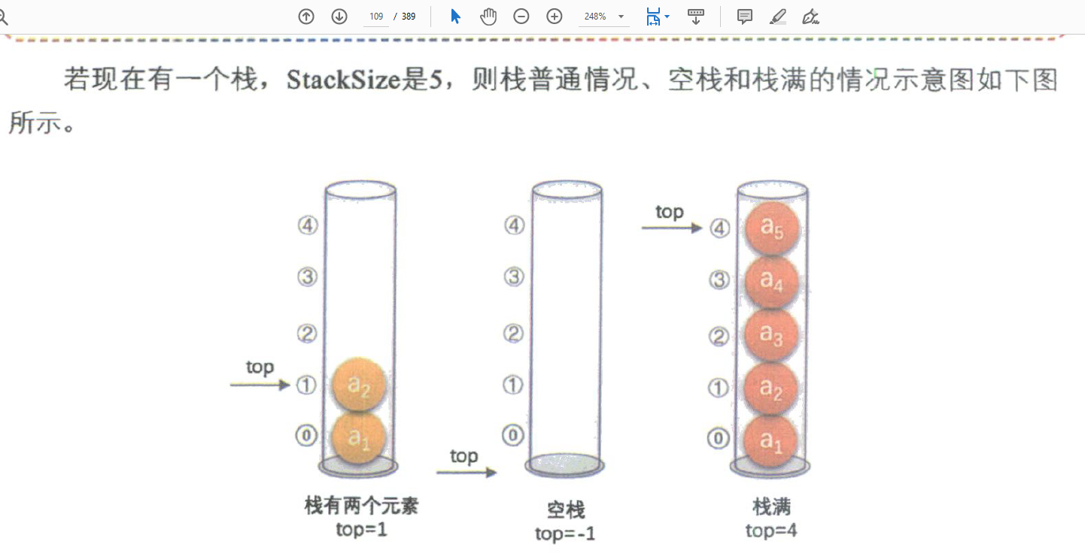

4.4.2 栈的顺序存储结构—进栈操作。

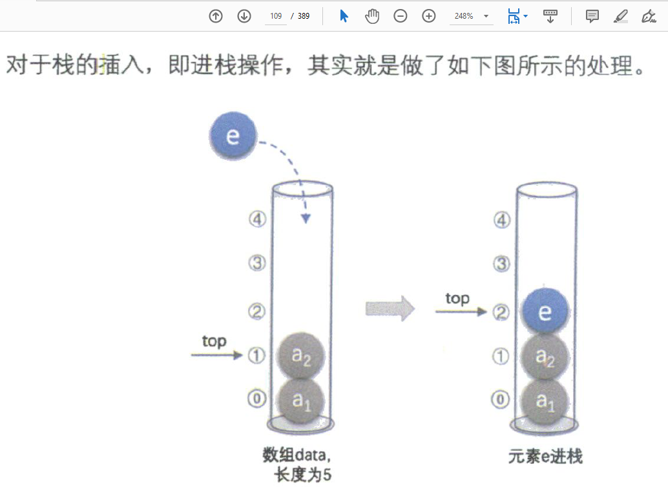

/* 插入元素e为新的栈顶元素 */

// 通常在进行入栈操作时，首先将栈顶指针 top 增加一个位置，然后再将新的元素赋值给新的栈顶位置。这是因为栈是一个后进先出（LIFO）的数据结构，最后入栈的元素应该成为栈顶元素。

Status Push(SqStack *S, SElemType e)

{

        if (S->top == MAXSIZE - 1) /* 栈满 */

        {

                return ERROR;

        }

        S->top++;                                             /* 栈顶指针增加一 */

        S->data[S->top] = e; /* 将新插入元素赋值给栈顶空间 */ // 注意！这里有点把我绕进去了。S->data是访问指针S所指向结构体的成员data，而[S->top]用来表示位序即List[Index]。只是这里的Index由S->top表示而已，top也是S指针所指向结构体的top成员，其值为一个int。我查了后认为这里写成S->data[S->top]或S->data[top]的效果应该是一致的，前提是你正确地维护了 top 变量，确保它总是指向栈中当前的栈顶元素位置，那么使用 S->data[top] 是有效的，因为它将访问栈顶元素。

        return OK;

}

4.4.2 栈的顺序存储结构—出栈操作。

/* 若栈不空，则删除S的栈顶元素，用e返回其值，并返回OK；否则返回ERROR */

Status Pop(SqStack *S, SElemType *e)

{

        if (S->top == -1)

                return ERROR;

        *e = S->data[S->top]; /* 将要删除的栈顶元素赋值给e */

        S->top--;             /* 栈顶指针减一 */

        return OK;

}

两者没有涉及任何循环语句，因此时间复杂度均是O(1)。

4.5 两栈共享空间。Sequential Double Stack

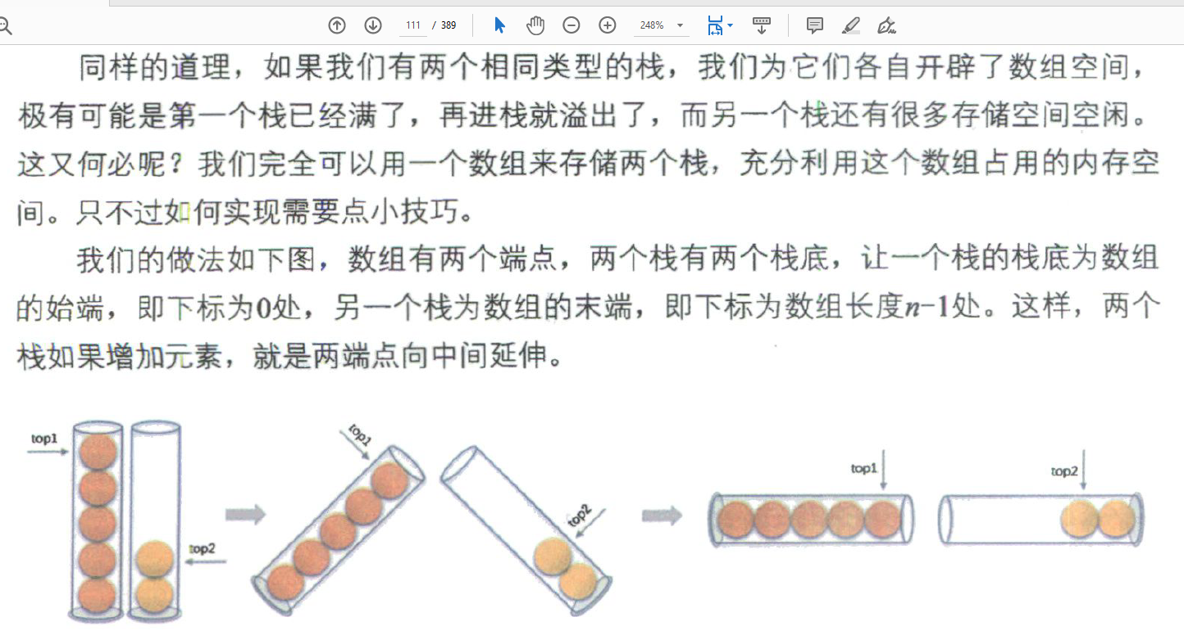

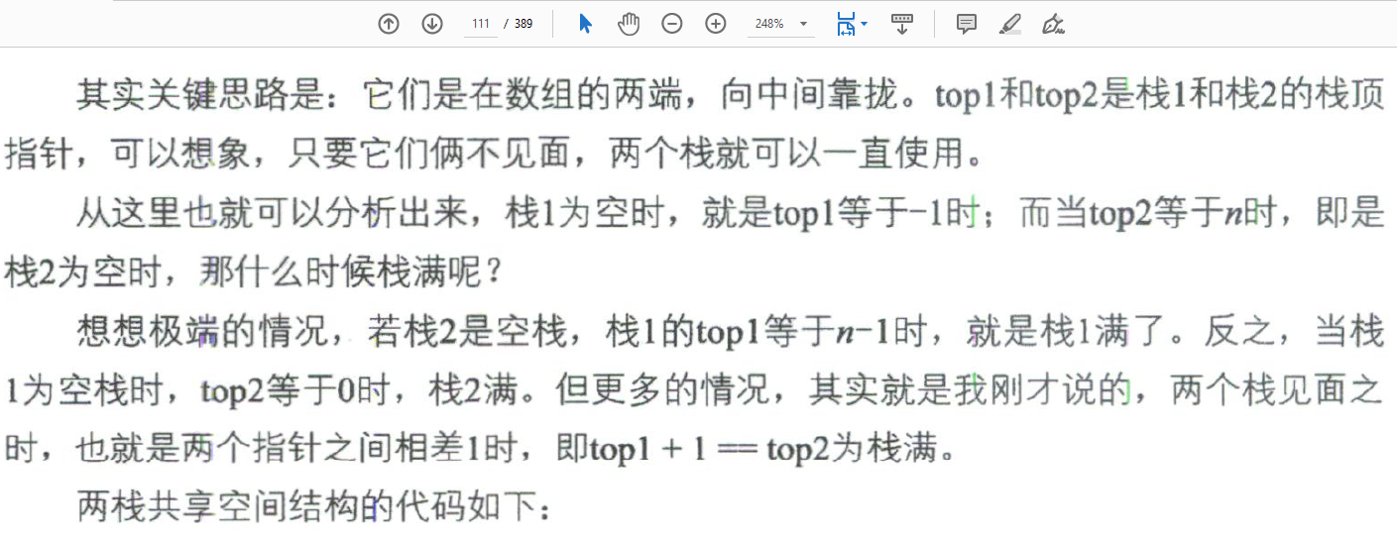

更多的情况下，两个栈见面之时，也就是两个指针之间相差1时，即top1 + 1 = top2 为栈满。

/* 两栈共享空间结构 */

typedef struct

{

        SElemType data[MAXSIZE];

        int top1;       /* 栈1栈顶指针 */

        int top2;       /* 栈2栈顶指针 */

}SqDoubleStack;

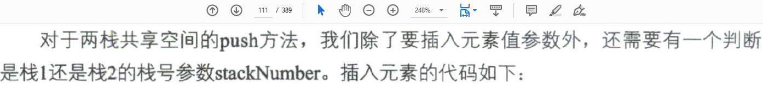

/* 插入元素e为新的栈顶元素 */

Status Push(SqDoubleStack *S, SElemType e, int stackNumber)

{

        if (S->top1 + 1 == S->top2) /* 栈已满，不能再push新元素了 */

                return ERROR;

        if (stackNumber == 1)                                                     /* 栈1有元素进栈 */

                S->data[++S->top1] = e; /* 若是栈1则先top1+1后给数组元素赋值。 */ // 改写成S->data[S->top1++]也没问题。

        else if (stackNumber == 2)                                                /* 栈2有元素进栈 */

                S->data[--S->top2] = e;                                           /* 若是栈2则先top2-1后给数组元素赋值。 */

        return OK;

}

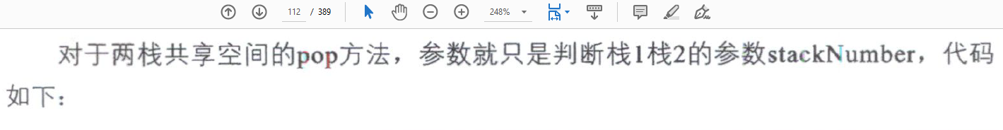

/* 若栈不空，则删除S的栈顶元素，用e返回其值，并返回OK；否则返回ERROR */

Status Pop(SqDoubleStack *S, SElemType *e, int stackNumber)

{

        if (stackNumber == 1)

        {

                if (S->top1 == -1)

                        return ERROR;                              /* 说明栈1已经是空栈，溢出 */

                *e = S->data[S->top1--]; /* 将栈1的栈顶元素出栈 */ // 注意！这里把我绕进去了。他这里的写法是对的。在这种写法中，首先将 S->top1 所指向的栈顶元素（在top1位置，而不是top1 – 1位置）的值赋给 e，然后再将 S->top1 减一，表示出栈操作。这种写法的好处是可以在一行代码中完成出栈操作，但需要注意的是 e 变量会保存出栈前的栈顶元素的值。

                // 其次，我想写成两行*e = S->data[S->top1]; S->top1--; 这种写法也是对的。这种写法将操作分为两行，更容易理解和阅读。你可以在第一行获取栈顶元素的值，然后在第二行更新栈顶指针。

        }

        else if (stackNumber == 2)

        {

                if (S->top2 == MAXSIZE)

                        return ERROR;    /* 说明栈2已经是空栈，溢出 */

                *e = S->data[S->top2++]; /* 将栈2的栈顶元素出栈 */

        }

        return OK;

}

/*

        插播Question：为什么

                *e = S->data[S->top1--];

                这种写法是正确的？

        答：我明白你的疑问。让我来详细解释一下 `*e = S->data[S->top1--];` 这种写法为什么也是正确的：

        1. `S->top1` 是栈1的栈顶指针。首先，它被用来访问栈1中的栈顶元素的值。

        2. `S->top1--` 部分表示先使用 `S->top1` 的值来访问栈1中的栈顶元素，然后再将 `S->top1`（这是说把S的top1成员的值减一） 减一。

        3. 在这个操作中，`S->top1` 的值被用于访问栈顶元素，然后才进行了减一的操作。这意味着 `S->top1` 在访问栈顶元素之前仍然是指向当前栈顶元素的位置。

        4. `*e = S->data[S->top1--];` 这一行的作用是将栈1的栈顶元素的值赋给 `e`，然后再将 `S->top1` 减一，以表示栈顶元素已经出栈。

        所以，虽然这一行代码是合并了访问栈顶元素和减少栈顶指针的操作，但由于 `S->top1` 的值在访问元素之前被使用，所以它依然有效，能够正确地获取栈顶元素的值并更新栈顶指针。这是因为在 C 语言中，后缀 `--` 操作符表示先使用变量的值，然后再将变量减一。

        总之，`*e = S->data[S->top1--];` 这种写法是正确的，可以用来出栈并获取栈顶元素的值。

        注意！*e = S->data[S->top1--];这里使用了后减操作（post-decrement）。首先，S->data[S->top1]的值被获取并赋值给*e，然后S->top1减1。在这个操作过程中，你是在获取S->top1当前指向的元素，并且在获取后top1减1。

        *e = S->data[S->--top1];这里使用了前减操作（pre-decrement）。首先，S->top1减1，然后S->data[S->top1]的值被获取并赋值给*e。在这个操作过程中，你实际上获取的是S->top1 - 1位置的元素。

        举一个实际的例子来帮助理解：

        假设S->top1初始值为5。

        对于*e = S->data[S->top1--];:

        *e被赋值为S->data[5]，然后S->top1变为4。

        对于*e = S->data[S->--top1];:

        S->top1首先变为4，然后*e被赋值为S->data[4]。

        所以，这两个代码段访问的是不同的数组元素。确保你了解这个区别，并根据你的具体需求选择正确的操作。

*/

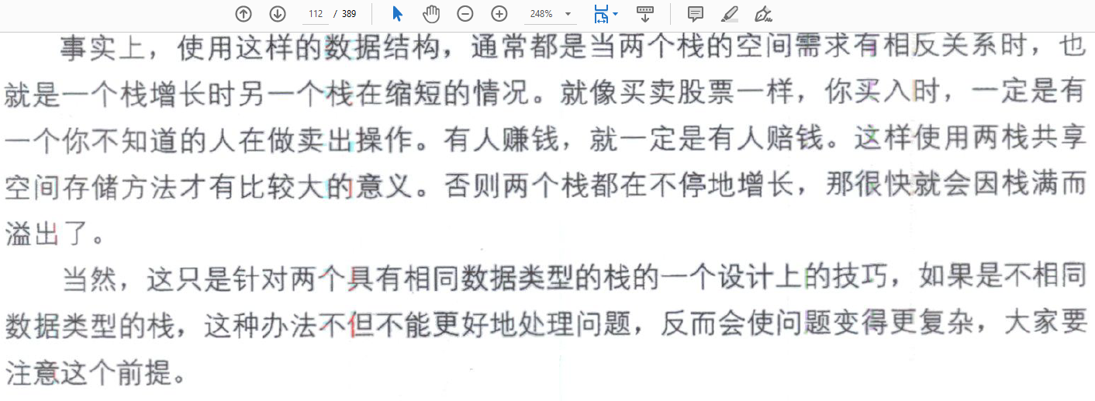

4.6 栈的链式存储及实现。

4.6.1 栈的链式存储结构。

栈的链式存储结构，简称为链栈。

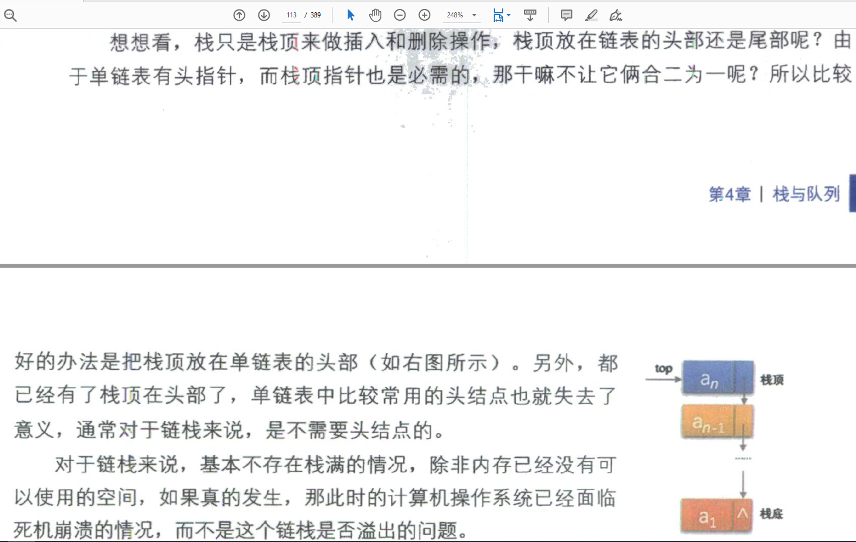

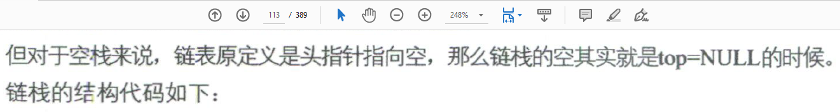

/* 链栈结构 */

typedef struct StackNode // StackNode结构包含一个data成员，其类型是SElemType。请注意，你需要在其他地方定义SElemType的类型（可能是int，float，char或其他类型）。

{

        SElemType data;

        struct StackNode *next; // next是一个指针，指向下一个StackNode结构的地址，形成链表结构。

} StackNode, *LinkStackPtr;     // LinkStackPtr是struct StackNode *的别名，用于方便地创建StackNode类型的指针。

typedef struct

{

        LinkStackPtr top; // top是一个指针，指向链栈顶部的StackNode。使用LinkStackPtr类型简化了指针的定义。

        int count;        // count记录了链栈中的元素数量。

} LinkStack;

4.6.2 栈的链式存储结构—进栈操作。

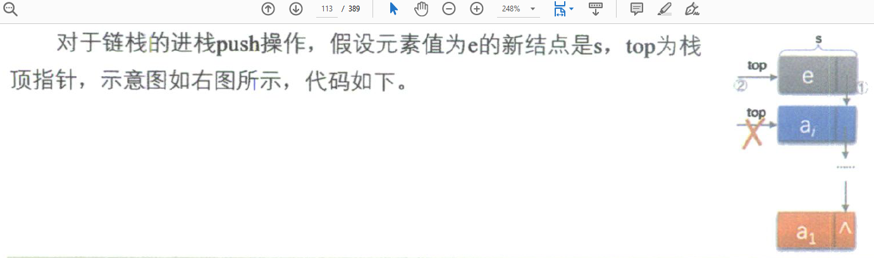

/* 插入元素e为新的栈顶元素 */

Status Push(LinkStack *S, SElemType e)

{

        LinkStackPtr s = (LinkStackPtr)malloc(sizeof(StackNode));               // 使用 malloc 函数动态分配一块内存来存储新的 StackNode，并将其地址赋值给指针 s。注意，malloc 返回的是 void * 类型的指针，所以需要将其强制类型转换为 LinkStackPtr。

        s->data = e;                                                            // 将传入的元素 e 的值赋值给新节点 s 的 data 成员。

        s->next = S->top; /* 把当前的栈顶元素赋值给新结点的直接后继，见图中① */ // 即设置新节点 s 的 next 指针指向当前的栈顶元素。这样，新节点 s 就成了链表中的第一个节点。

        S->top = s; /* 将新的结点s赋值给栈顶指针，见图中② */                    // 即更新栈 S 的 top 指针，使其指向新插入的节点 s。

        S->count++;

        return OK;

}

4.6.3 栈的链式存储结构—出栈操作。

这里插播我对链栈和链表指针指向的理解：

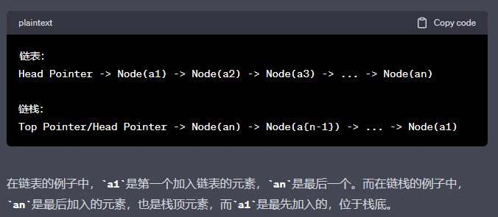

这里并没有“指向次序”完全相反的情况。它们的指针都是从一个节点指向下一个节点。对于链栈，Top Pointer 指向的是最后入栈的元素（即链表的第一个元素），而对于链表，Head Pointer 指向的是链表的第一个元素。

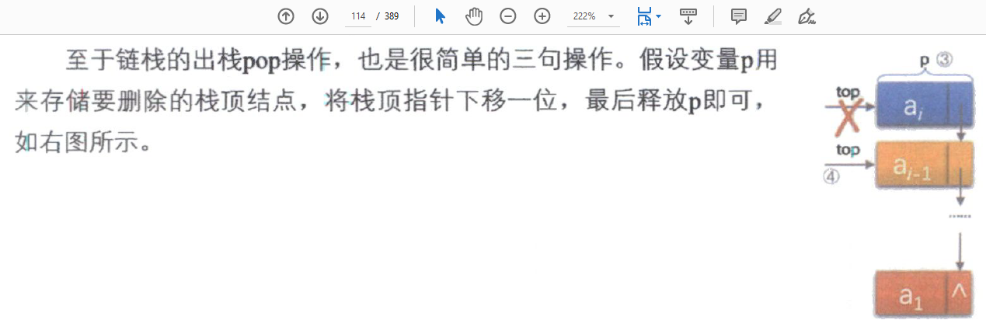

/* 若栈不空，则删除S的栈顶元素，用e返回其值，并返回OK；否则返回ERROR */

Status Pop(LinkStack *S, SElemType *e)

{

        LinkStackPtr p;

        if (StackEmpty(*S)) // 首先检查栈是否为空，如果为空则返回ERROR。

                return ERROR;

        *e = S->top->data;                           // 如果栈不空，函数将栈顶元素的data赋值给*e。

        p = S->top; /* 将栈顶结点赋值给p，见图中③ */ // 注意！在Pop()函数中，将栈顶节点赋值给p是为了在更新栈顶指针S->top之后，能正确地释放原栈顶节点的内存。当S->top更新后，如果不将原栈顶节点的地址保存在另一个变量中（在这里是p），我们将无法访问并正确释放这个节点的内存，从而可能导致内存泄漏。

        S->top = S->top->next;                       /* 使得栈顶指针下移一位，指向后一结点，见图中④ */

        free(p);                                     /* 释放结点p */

        S->count--;

        return OK;

}

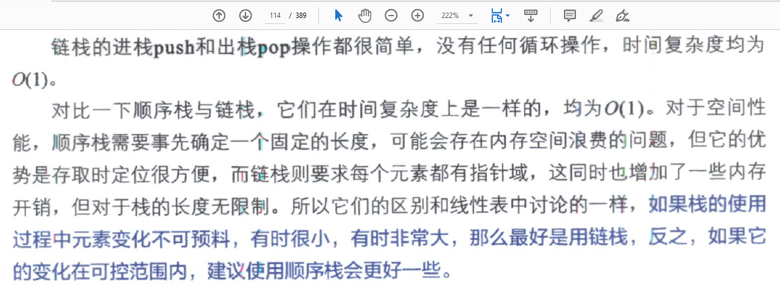

4.7 栈的作用。

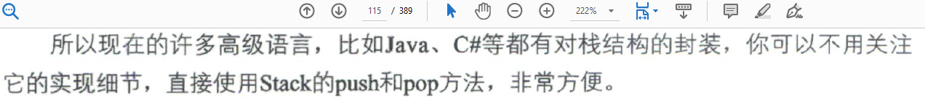

意思是说C#中有写好提供给你用的Stack类，你直接使用上面的method就可以，不必自己再写个Stack类再写方法这么麻烦。

4.8 栈的应用—递归。

4.8.1 斐波那契数列的实现。

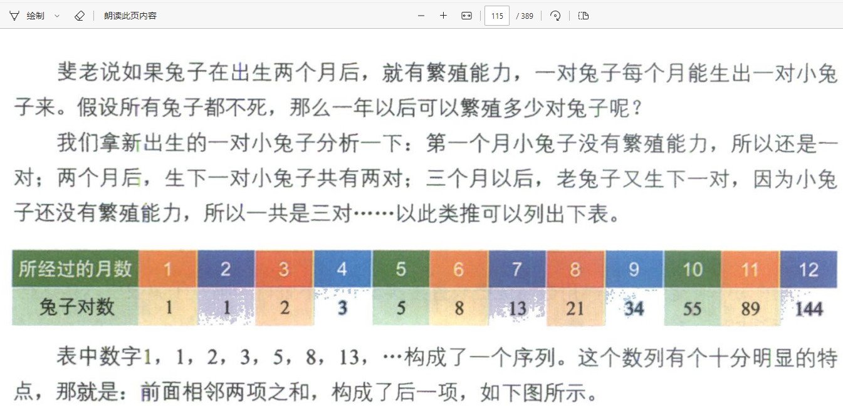

这样理解：计算经过月数为3时的兔子对数，要意识到此时经过月数为1时的兔子对数都会在3月时生下兔子对，则第三月的兔子对数 = 第二月的兔子对数 + 第一月的兔子对数（因为这些兔子对在第三月会生下兔子对），道理是 第三月的兔子对数 为第二月已存在的兔子对数 + 第二月已存在的可以在第三月生育的兔子对数（即第一月就已存在的兔子对数）。

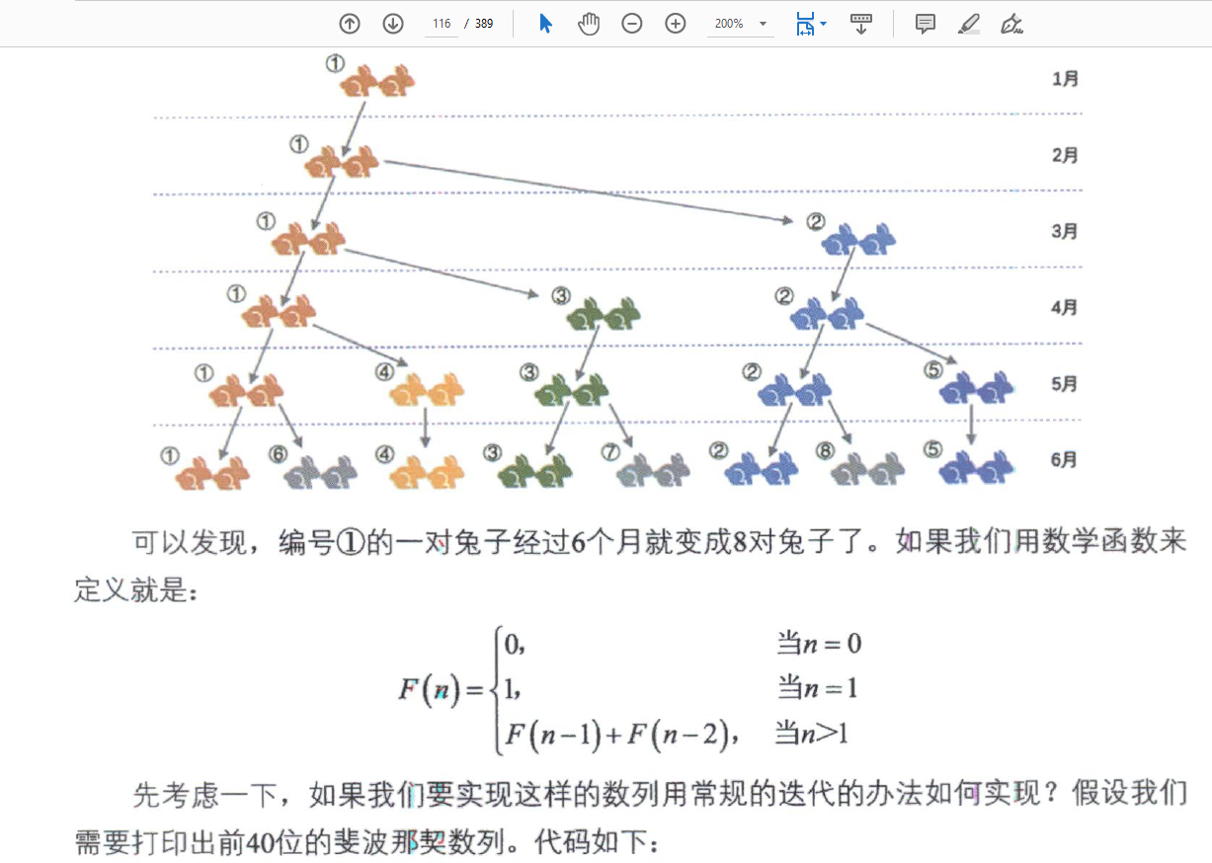

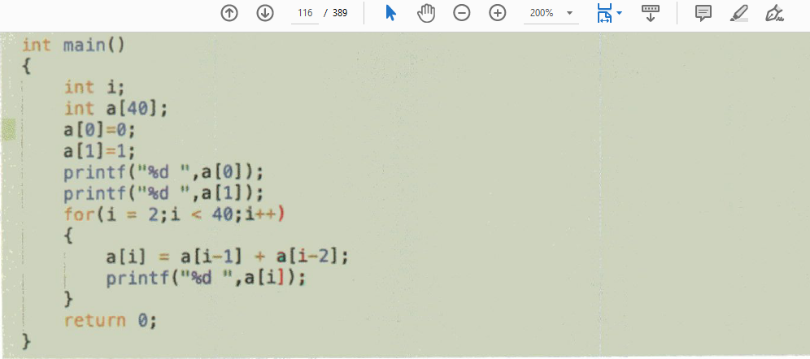

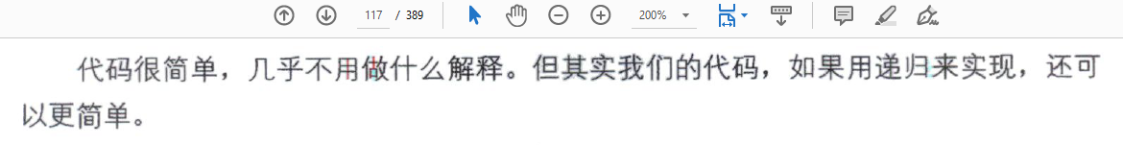

20231007

/* 斐波那契的递归函数 */

int Fbi(int i)

{

    if (i < 2)

        return i == 0 ? 0 : 1;

    return Fbi(i - 1) + Fbi(i - 2); /* 这里Fbi就是函数自己，等于在调用自己 */

}

int main()

{

    int i;

    int a[40];

    printf("迭代显示斐波那契数列：\n");

    a[0] = 0;

    a[1] = 1;

    printf("%d ", a[0]);

    printf("%d ", a[1]);

    for (i = 2; i < 40; i++)

    {

        a[i] = a[i - 1] + a[i - 2];

        printf("%d ", a[i]);

    }

    printf("\n");

    printf("递归显示斐波那契数列：\n");

    for (i = 0; i < 40; i++)

        printf("%d ", Fbi(i));

    return 0;

}

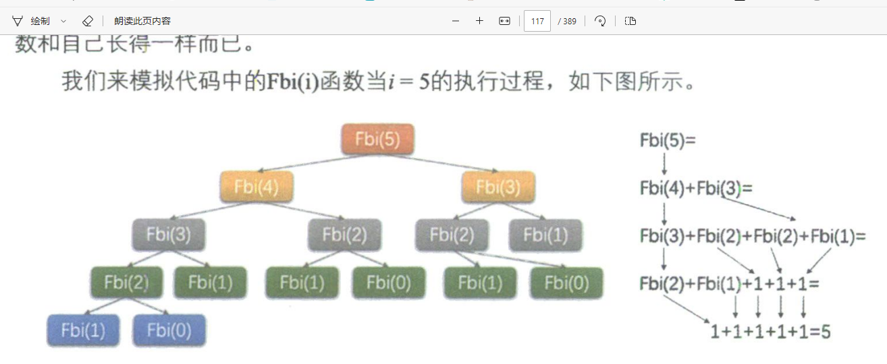

20231008

4.8.2 递归的定义。

把一个直接调用自己或通过一系列的调用语句间接地调用自己的函数，称为递归函数。

每个递归定义必须至少有一个条件，满足时递归不再进行，即不再引用自身而是返回值退出。

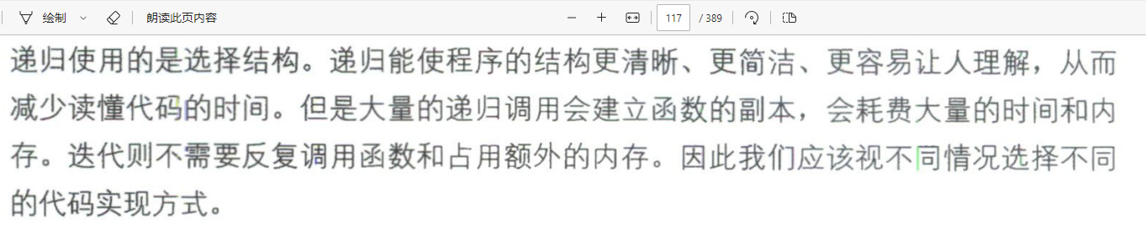

4.9 栈的应用—四则运算表达式求值。

4.9.1 后缀（逆波兰）表示法的定义。

一种不需要括号的后缀表达法，我们也把它称为逆波兰（Reverse Polish Notation, RPN）。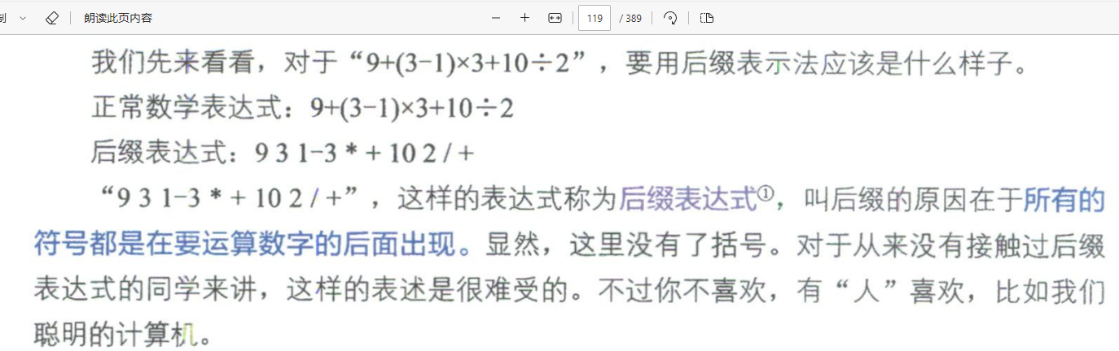

4.9.2 后缀表达式的计算结果。

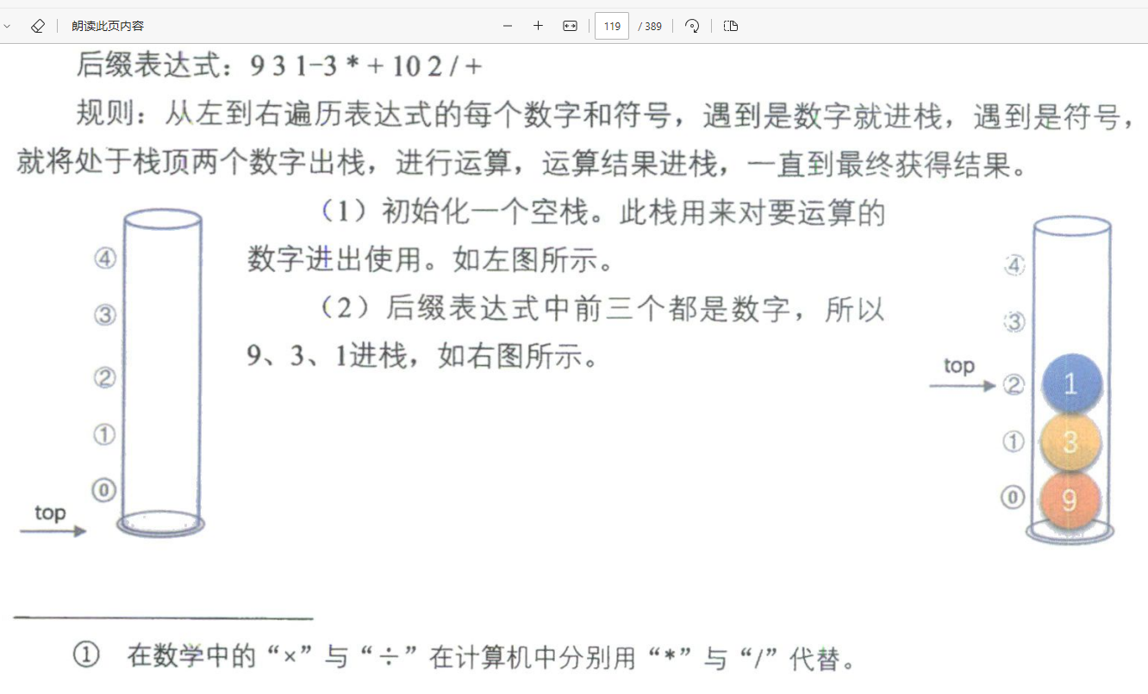

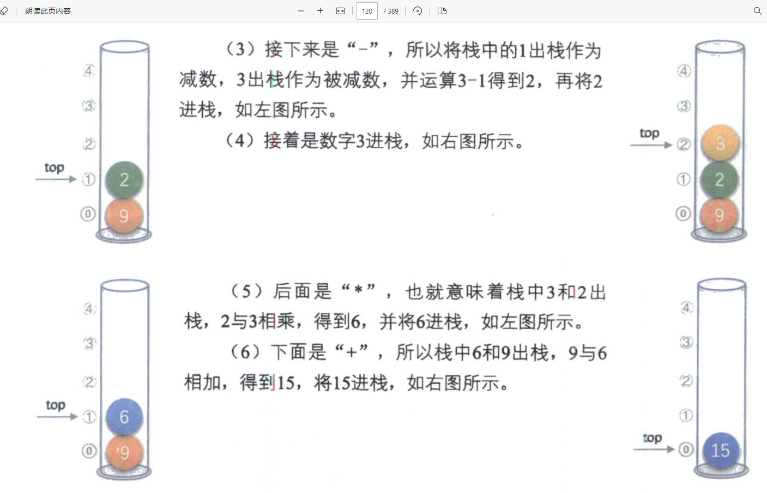

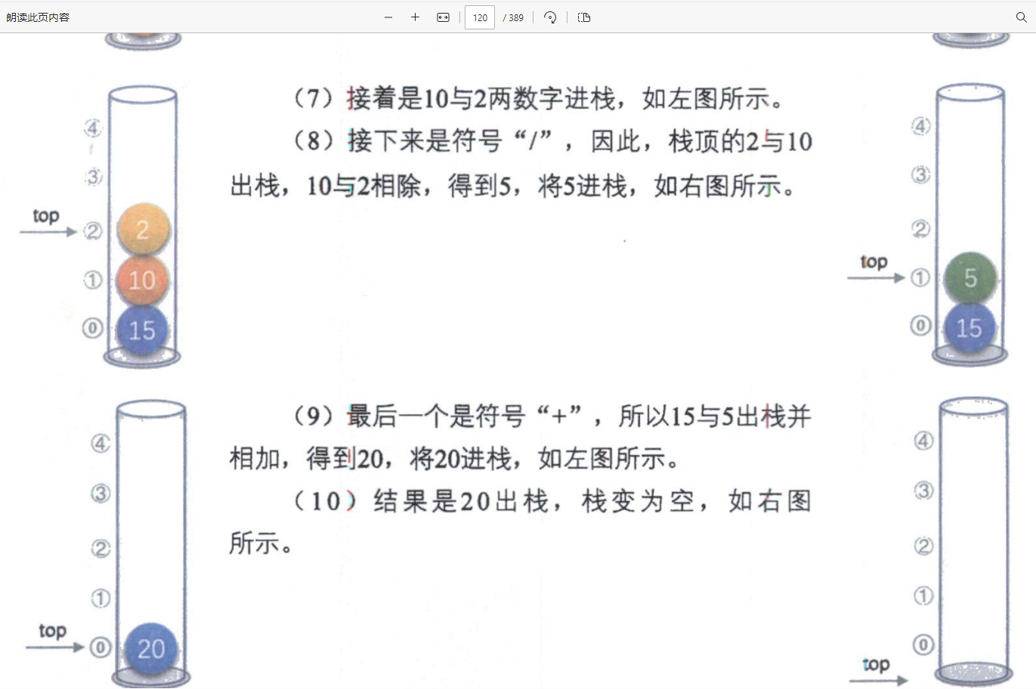

不难理解。

4.9.3 中缀表达式转后缀表达式。

把平时所用的标准四则运算表达式，叫做中缀表达式。

这个地方的图比较多，直接看书吧。

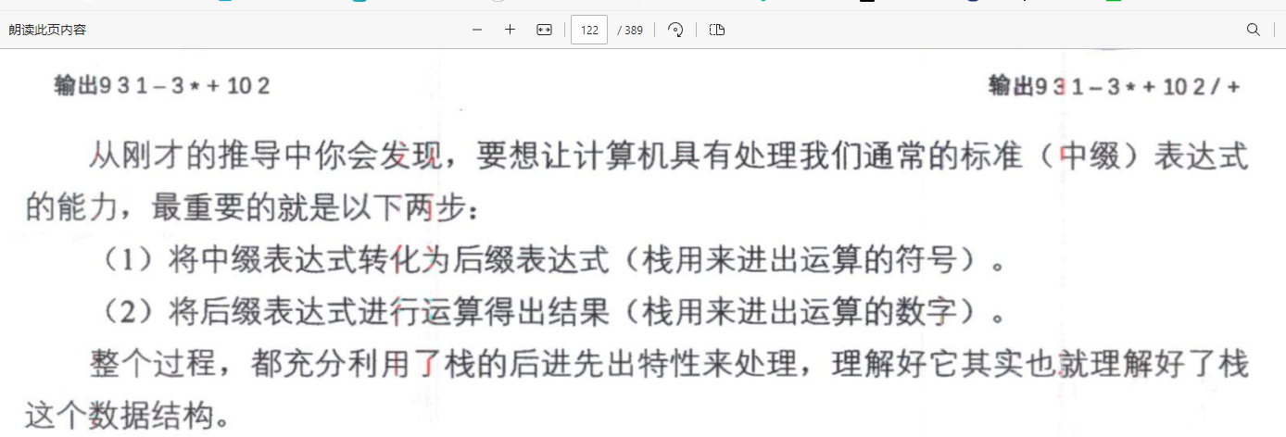

4.10 队列的定义。

队列(queue)是只允许在一段进行插入操作，而在另一端进行删除操作的线性表。

队列是一种先进先出的线性表，简称FIFO。允许插入的一端称为队尾，允许删除的一端称为队头。

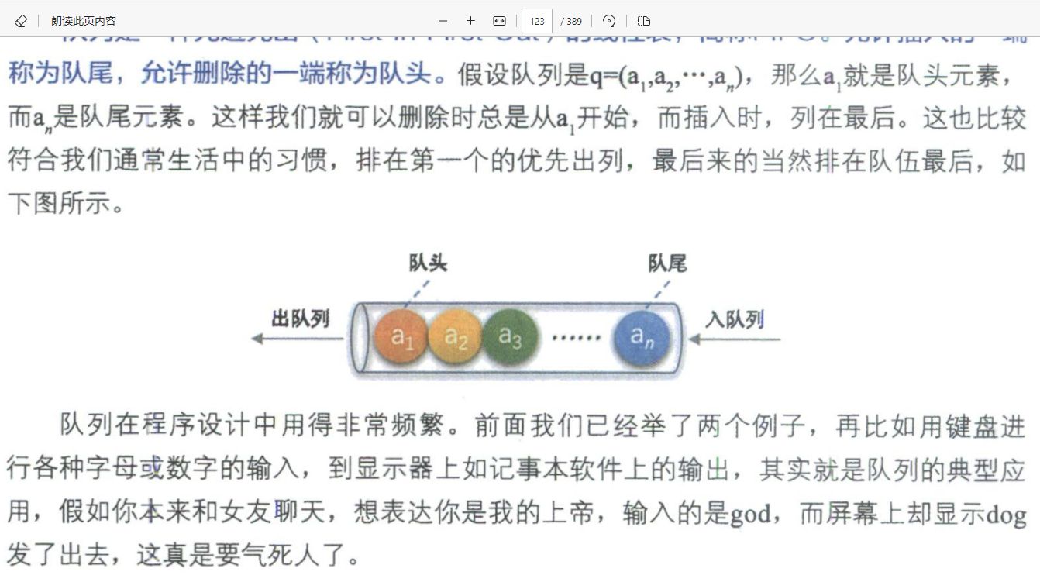

20231010

4.11 队列的抽象数据类型。

直接看书吧没什么好记的，就是那些method。

4.12 循环队列。

线性表有顺序存储和链式存储，栈是线性表，具有这两种存储方式。同样，队列作为一种特殊的线性表，也同样具有这两种存储方式。

4.12.1 队列顺序存储的不足。

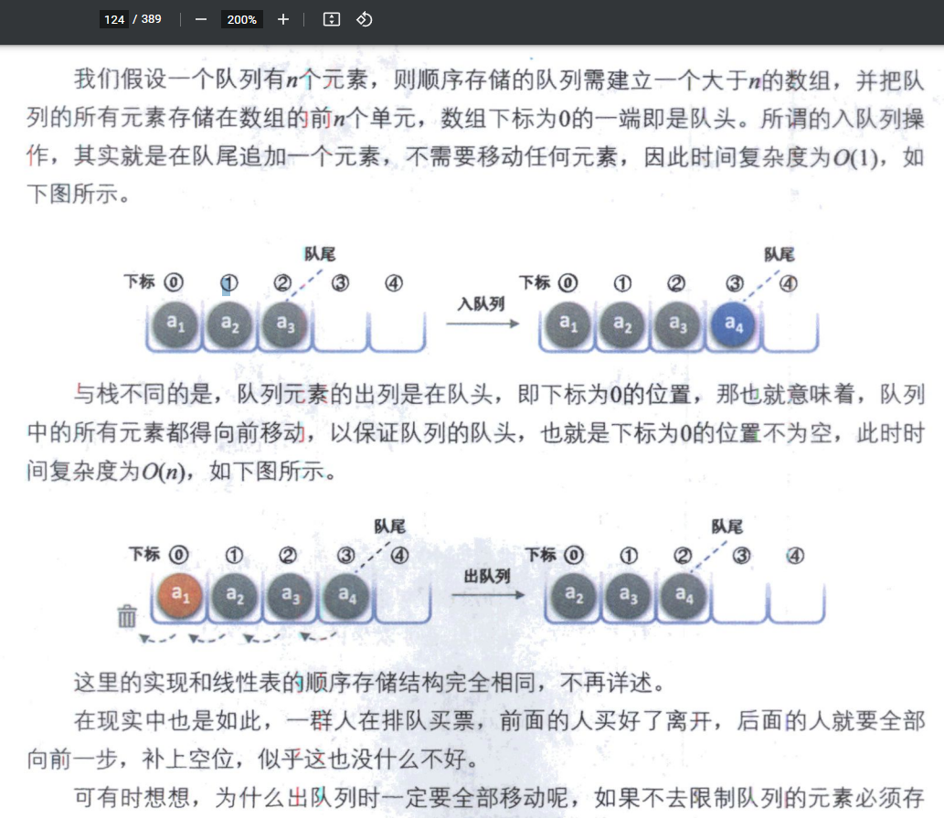

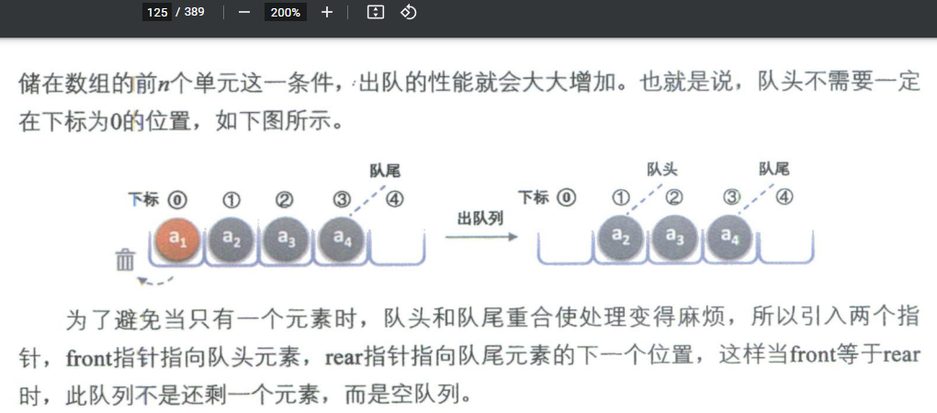

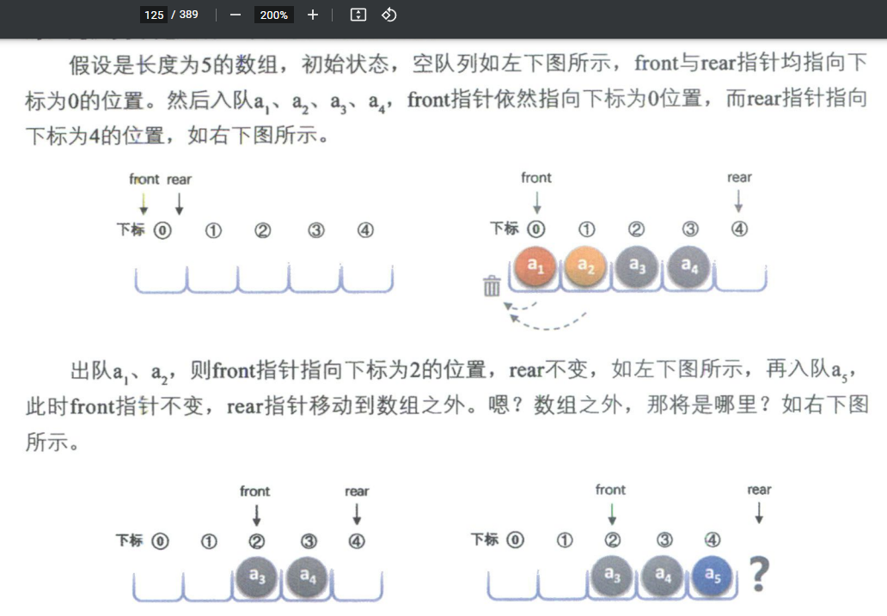

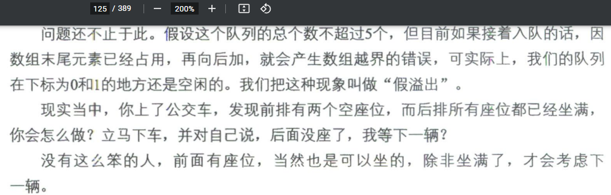

4.12.2 循环队列的定义。

我们把队列的这种头尾相接的循环结构称为循环队列。

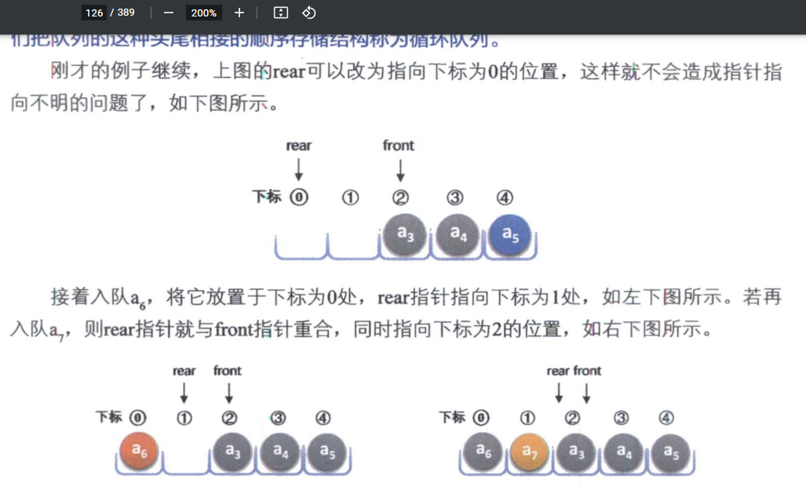

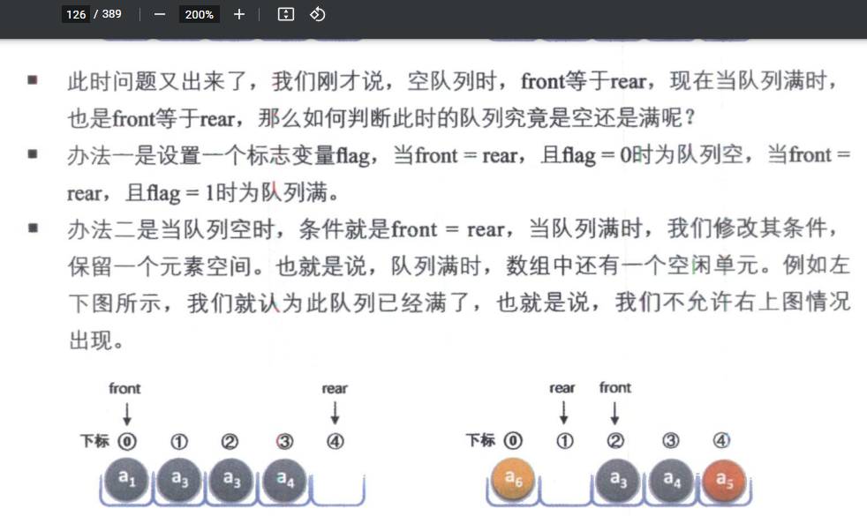

我没看到flag出现在图示里。。。。

下面的理解起来有点难。

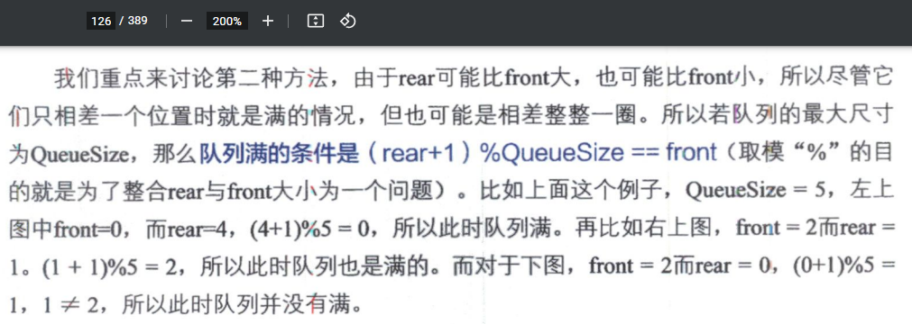

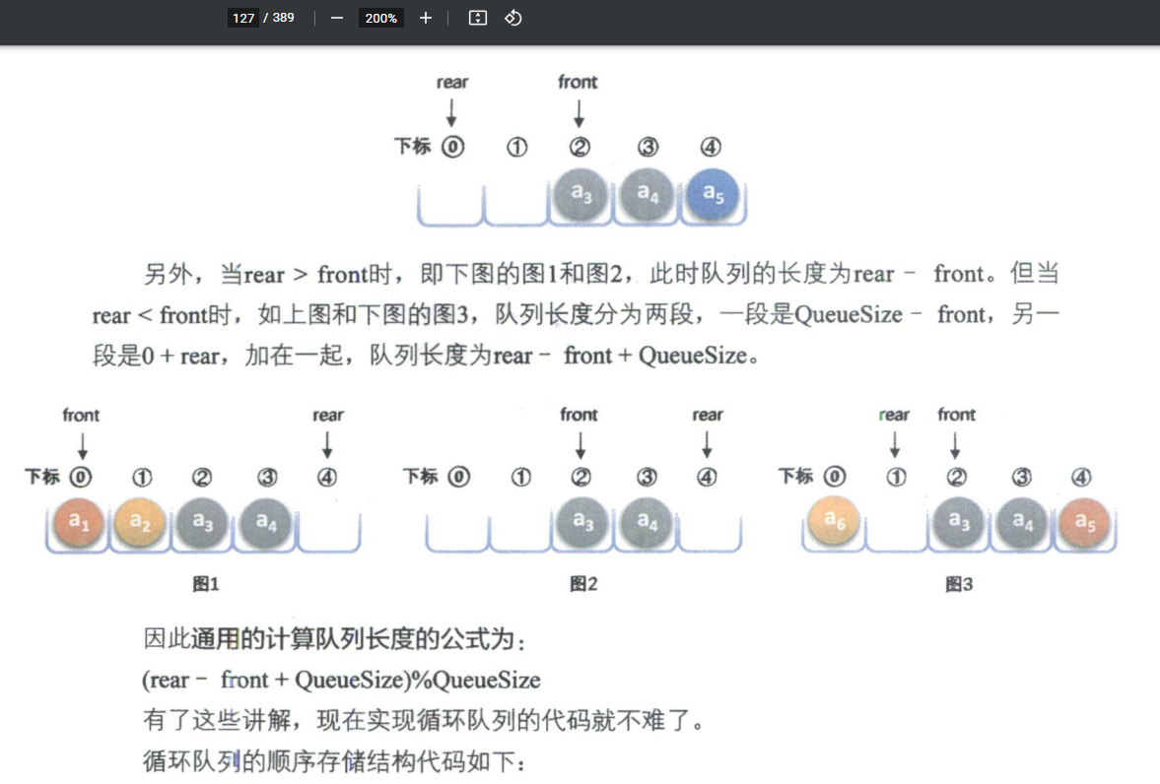

总之通用的计算队列长度的公式为：(rear – front + QueueSize) % QueueSize。队列满的条件是：(rear + 1) % QueueSize == front。这是两回事。

/* 循环队列的顺序存储结构 */

//循环队列的顺序存储结构是一种线性数据结构，通过一个固定大小的数组和两个指针（front 和 rear）来实现。front 指针指向队列的第一个元素，而 rear 指针指向队列的最后一个元素的下一个位置。循环队列的特点是，当队列的尾部到达数组的最后一个位置时，它将“循环”回到数组的开始。这是通过使用模运算来实现的。

typedef struct

{

    QElemType data[MAXSIZE];

    int front;      /* 头指针 */

    int rear;       /* 尾指针，若队列不空，指向队列尾元素的下一个位置 */

}SqQueue;

/* 初始化一个空队列Q */

Status InitQueue(SqQueue *Q)

{

    Q->front=0;

    Q->rear=0;

    return  OK;

}

/* 返回Q的元素个数，也就是队列的当前长度 */

int QueueLength(SqQueue Q)

{

    return  (Q.rear-Q.front+MAXSIZE)%MAXSIZE;

}

/* 若队列未满，则插入元素e为Q新的队尾元素 */

Status EnQueue(SqQueue *Q, QElemType e)

{

    if ((Q->rear + 1) % MAXSIZE == Q->front) /* 队列满的判断 */

        return ERROR;

    Q->data[Q->rear] = e;              /* 将元素e赋值给队尾 */

    Q->rear = (Q->rear + 1) % MAXSIZE; /* rear指针向后移一位置， */

                                       /* 若到最后则转到数组头部 */

                                       // 首先，(Q->rear+1)：rear 指针自增 1，移动到下一个位置。如果 rear 指向数组的最后一个元素，rear+1 将超出数组的边界。然后，% MAXSIZE：取模操作使得 rear 指针的值始终在 0 到 MAXSIZE - 1 的范围内。具体来说，如果 rear+1 等于 MAXSIZE，那么 (rear+1) % MAXSIZE 的结果将是 0，使 rear 指针“环绕”到数组的开始。例如，如果 MAXSIZE 是 1000：如果 rear 是 999（数组的最后一个位置），rear+1 将是 1000，但 1000 % 1000 是 0。所以 rear 将被设置为 0。如果 rear 是 998，rear+1 将是 999，999 % 1000 仍然是 999。所以 rear 将被设置为 999。这样，rear 指针就可以循环移动，从数组的末尾“环绕”到开始，形成一个循环队列。

    // 表达式 (Q->rear+1)%MAXSIZE 计算 rear 指针应该移动到的新位置的索引。取模操作 % MAXSIZE 确保这个索引始终处于有效范围内，从 0 到 MAXSIZE - 1。然后，这个计算得出的索引被赋给 rear 指针。

    return OK;

}

/* 若队列不空，则删除Q中队头元素，用e返回其值 */

Status DeQueue(SqQueue *Q, QElemType *e)

{

    if (Q->front == Q->rear) /* 队列空的判断 */

        return ERROR;

    *e = Q->data[Q->front];              /* 将队头元素赋值给e */

    Q->front = (Q->front + 1) % MAXSIZE; /* front指针向后移一位置， */

                                         /* 若到最后则转到数组头部 */

    return OK;

}

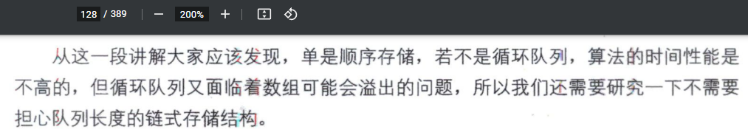

20231014

4.13 队列的链式存储结构及实现。

队列的链式存储结构，其实就是线性表的单链表，只不过它只能尾进头出而已，我们把它简称为链队列。

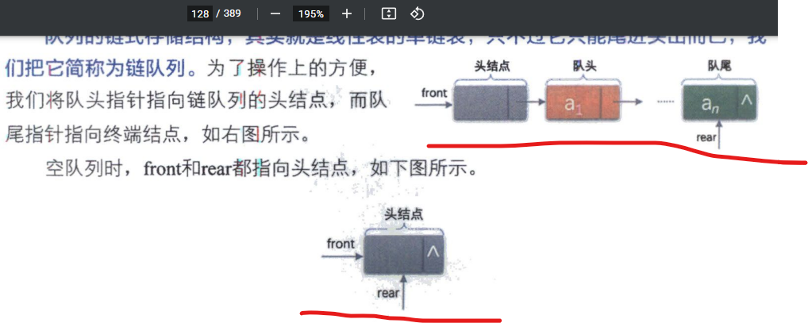

链队列的结构为：

typedef struct QNode /* 结点结构 */ // 这开始定义一个名为 QNode 的结构体，它表示队列的一个节点。在这个结构体中，有两个成员。

{

    QElemType data;     // data：这是队列元素的数据部分，其类型为 QElemType，也就是 int。

    struct QNode *next; // next：这是一个指向下一个节点的指针，也是 QNode 类型的。

} QNode, *QueuePtr;     // QNode：表示队列节点的类型。QueuePtr：表示指向队列节点的指针的类型。注意！这一行纯是用来定义别名的。在这个 typedef 语句中，QNode 是 struct QNode 的别名，用于简化后续的代码写法。而 *QueuePtr 的部分，它是定义了一个新的别名 QueuePtr，这个别名代表的是一个指向 QNode 的指针。换句话说，QueuePtr 是 QNode* 的别名。这样做的目的是为了进一步简化代码。例如，如果你想声明一个指向 QNode 结构体的指针，你可以有以下两种方式：使用原始的写法：QNode* pointer1; 使用 QueuePtr 这个别名：QueuePtr pointer2;这两个声明是等价的。使用 QueuePtr 可以使代码更简洁，并更清晰地表示这是一个指向队列节点的指针。

4.13.1 队列的链式存储结构—入队操作。

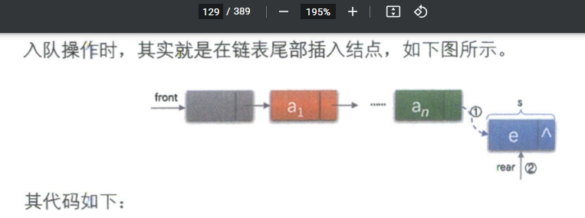

/* 插入元素e为Q的新的队尾元素 */

Status EnQueue(LinkQueue *Q, QElemType e)

{

    QueuePtr s = (QueuePtr)malloc(sizeof(QNode));

    if (!s) /* 存储分配失败 */

        exit(OVERFLOW);

    s->data = e;

    s->next = NULL;

    Q->rear->next = s;                                             /* 把拥有元素e的新结点s赋值给原队尾结点的后继，见图中① */

    Q->rear = s; /* 把当前的s设置为队尾结点，rear指向s，见图中② */ // 如果先写Q->rear = s;是不是会导致原链队列队尾结点的丢失

    return OK;

}

挺好理解。

4.13.2 队列的链式存储结构—出队操作。

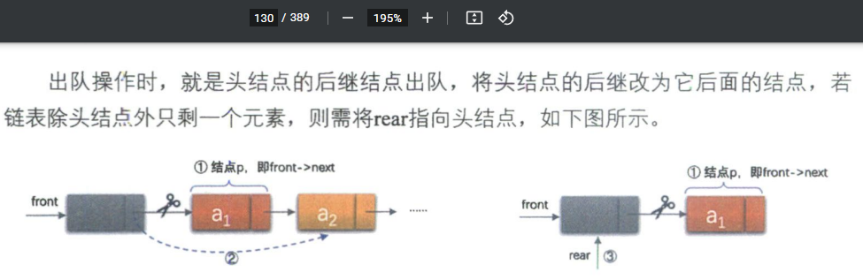

代码如下：

/* 若队列不空,删除Q的队头元素,用e返回其值,并返回OK,否则返回ERROR */

Status DeQueue(LinkQueue *Q, QElemType *e)

{

    QueuePtr p;

    if (Q->front == Q->rear)

        return ERROR;

    p = Q->front->next;                                                       /* 将欲删除的队头结点暂存给p，见图中① */

    *e = p->data;                                                             /* 将欲删除的队头结点的值赋值给e */

    Q->front->next = p->next;                                                 /* 将原队头结点的后继p->next赋值给头结点后继，见图中② */

    if (Q->rear == p) /* 若队头就是队尾，则删除后将rear指向头结点，见图中③ */ // 注意！这个条件检查是否正在删除当前的队尾节点。所以这个检查根本用不到front指针，只要rear指针指向着头结点的下一个结点，就相当于整个队列只有这一个有效结点，而我们要删除这个有效结点。这个条件确实只依赖于 rear 指针和 p（要删除的节点）。这里的关键逻辑是：如果 rear（当前队尾指针）指向的节点和 p 是同一个，那么这意味着我们正在删除队列中的唯一一个有效元素。在这种情况下，一旦该元素被删除，队列将变为空，所以 rear 需要被更新回哑节点。你提到的 front 指针在这个特定的条件检查中确实没有直接用处，但它在后续的 Q->rear = Q->front; 中被使用，以确保 rear 被正确更新回哑节点。你的观察非常准确，这个检查确实完全基于 rear 和 p，并确保了队列的正确性和完整性。

        Q->rear = Q->front;                                                   // 这行代码确实是为了更新 rear 指针，使其指向哑节点（或头节点）。在链式队列实现中，通常会有一个哑节点（头节点），它不存储任何实际的数据。当队列为空时，front 和 rear 都指向这个哑节点。当队列中只有一个元素时，front 仍然指向哑节点，但 rear 指向这个唯一的数据节点。即图中3所指向的头结点。

    free(p);

    return OK;

}

很好理解。Comment写得很清楚了。

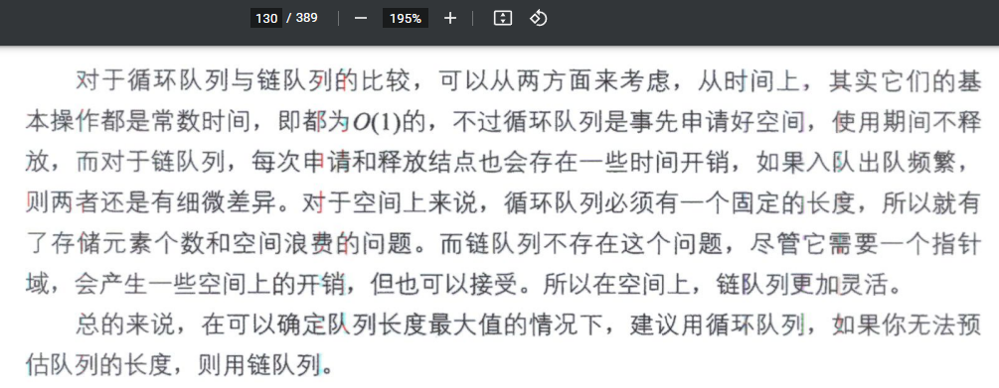

4.14 总结回顾。

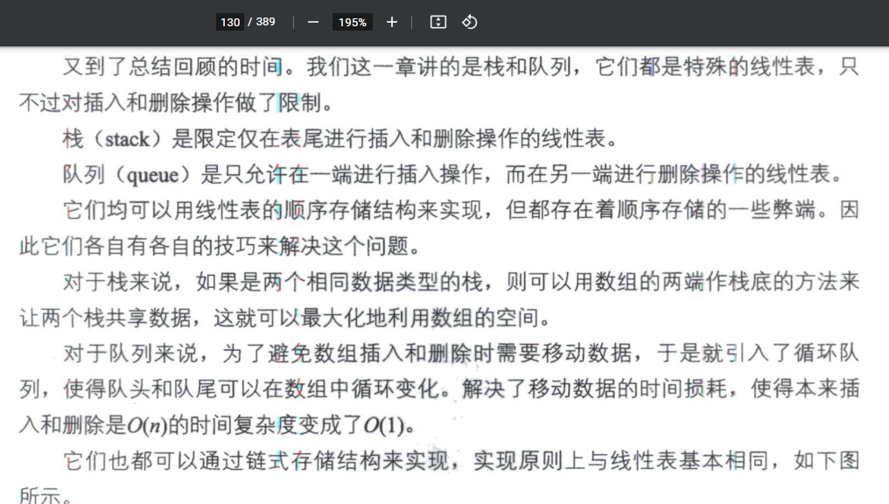

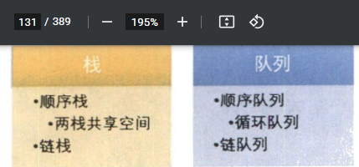

注意！顺序队列和循环队列（重点是顺序和循环，而不是队列）区别主要在于建立时的空间分配，顺序里的一个个元素都是挨着的，而链不必一个个紧挨着。

4.15 结尾语。

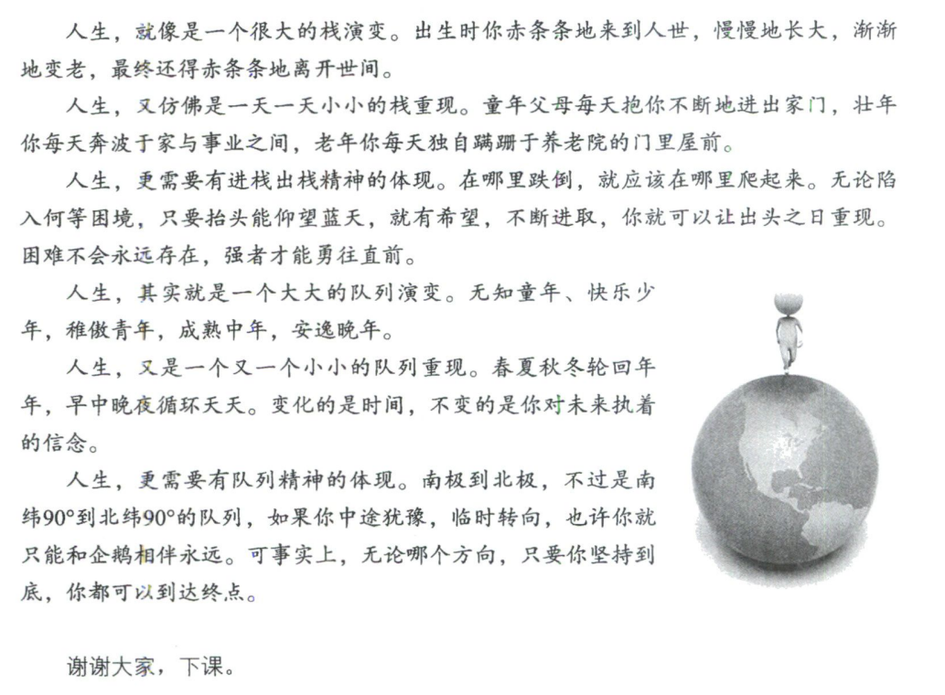

---------------------------------------------------------

20231015

CH5 串。

5.2 串的定义。

串(string) 是由零个或多个字符组成的有限序列，又叫字符串。

串中的字符数目n称为串的长度。

零个字符的串称为空串(null string), 它的长度为0， 可以直接用两个双引号来表示，也可以用希腊字母来表示。

所谓的序列，说明串的字符之间具有前驱和后继的关系。

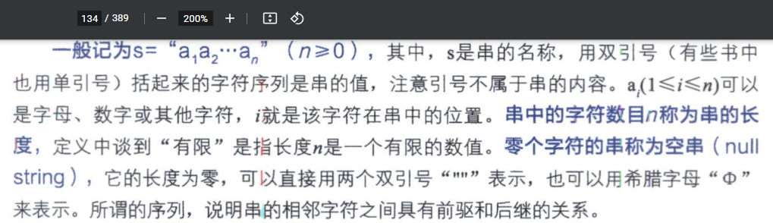

注意下面这张图！

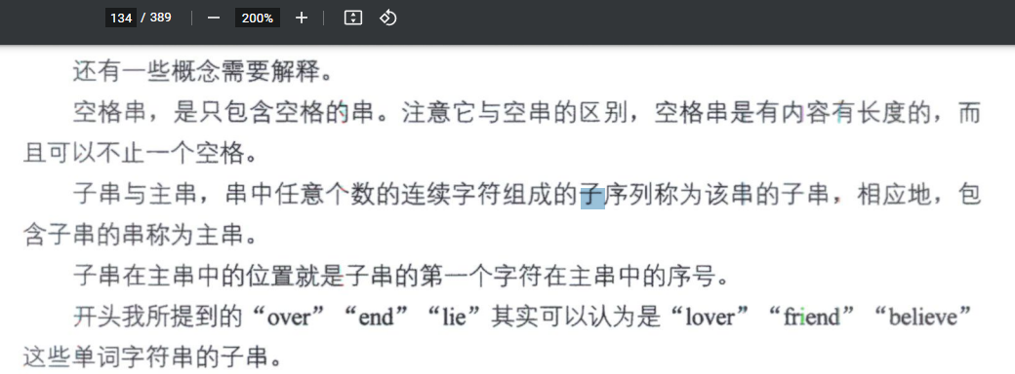

空格串与空串不同！

子串与主串。

5.3 串的比较。

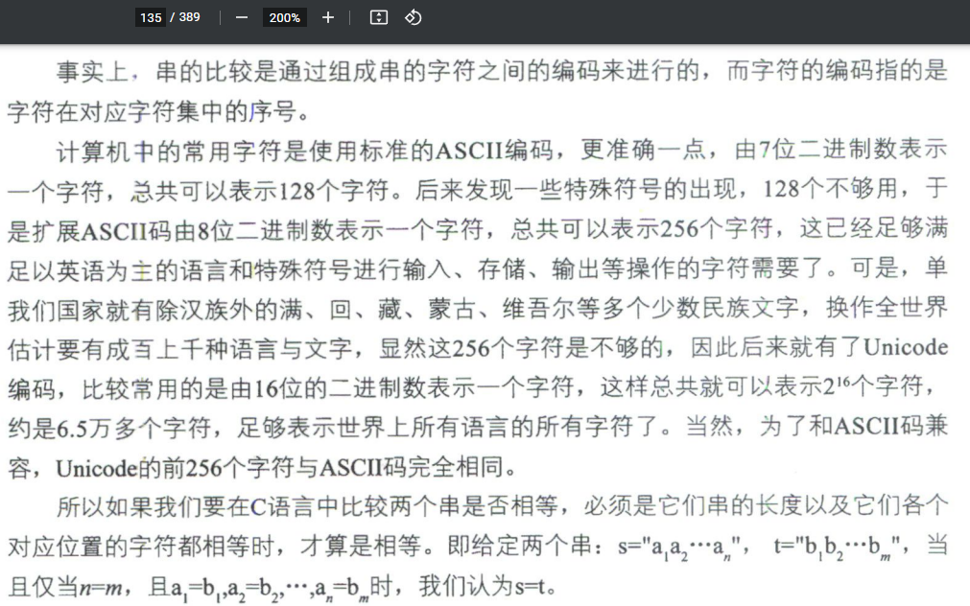

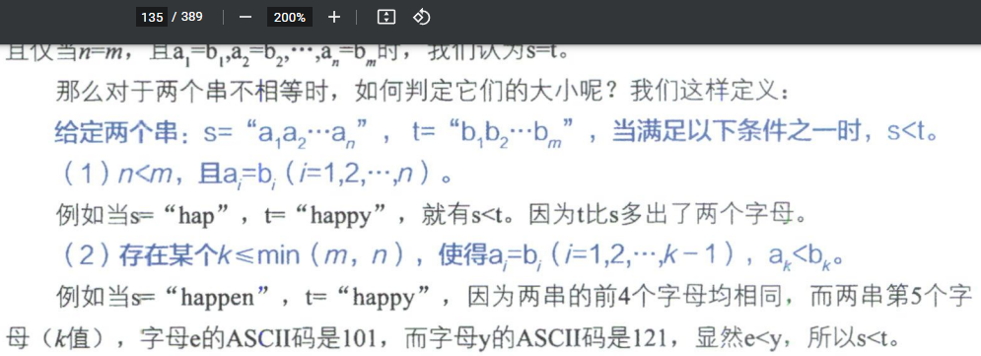

总结就是，两个字符串的比较是对各自相同位置上的字符一个一个的比较，完全一样才能说两个字符串相等，不然就根据最早出现不同的字符的在编码表中的位置来进行比较。

挺好理解。上面图片解释的挺清楚。

5.4 串的抽象数据类型。

串中 元素 仅由一个字符组成，相邻元素仅有前驱和后继关系。

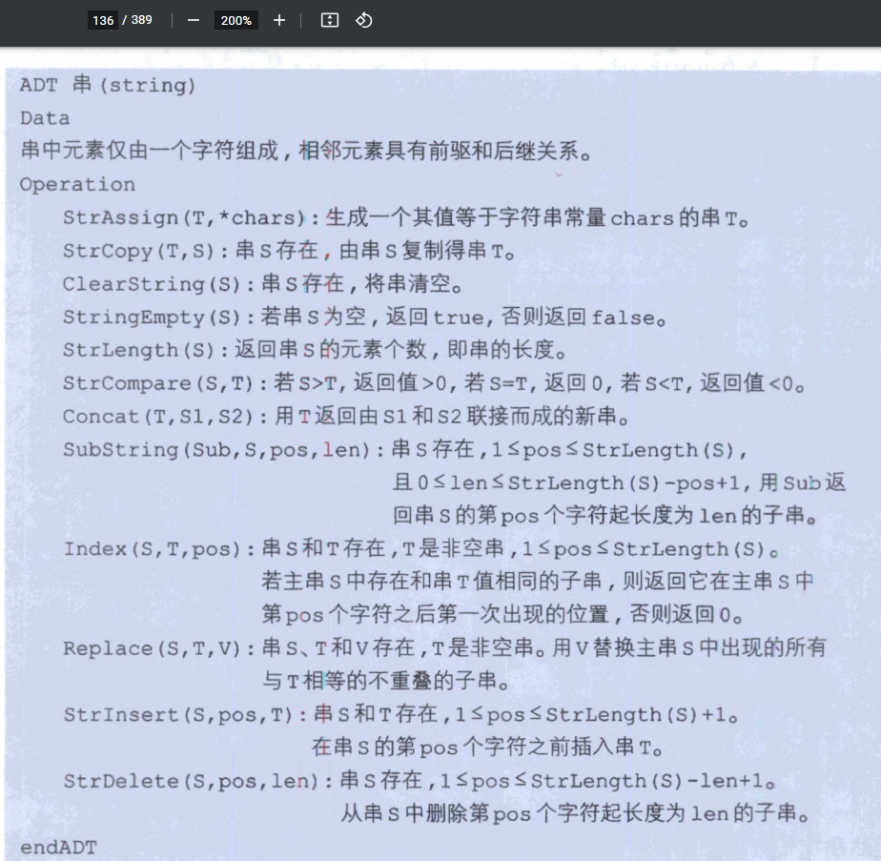

我们来看一个操作Index的实现算法。

/* 返回子串T在主串S中第pos个字符之后的位置。若不存在,则函数返回值为0。 */

/* 其中,T非空,1≤pos≤StrLength(S)。 */

int Index(String S, String T, int pos)

{

    int i = pos;                                                                    /* i用于主串S中当前位置下标值，若pos不为1，则从pos位置开始匹配 */

    int j = 1;                                                                      /* j用于子串T中当前位置下标值 */

    while (i <= S[0] && j <= T[0]) /* 若i小于S的长度并且j小于T的长度时，循环继续 */ // 注意！代码中使用 S[0] 来表示主串 S 的长度。这是一种常见的做法，其中数组或字符串的第一个元素通常用于存储长度信息。在这里，S[0] 存储了主串 S 的长度，使得代码能够遍历主串中的字符，并在合适的时候停止循环。通常，字符串长度存储在第一个元素是为了方便操作和遍历。

    // 注意！在 C# 中，字符串的长度通常是通过 Length 属性来获取，而不是存储在字符串的第一个元素中。C# 中的字符串是不可变的，因此它们的长度信息是由 .NET 框架来管理的，而不是存储在字符串对象本身中。str.Length 返回字符串 str 的长度，而不需要访问字符串的特定元素。与 C 和 C++ 不同，C# 提供了更高级的字符串处理功能，并且自动管理字符串的长度信息，使开发人员更容易使用字符串。因此，在 C# 中，不需要手动存储字符串的长度。

    {

        if (S[i] == T[j]) /* 两字母相等则继续 */

        {

            ++i;

            ++j;

        }

        else /* 指针后退重新开始匹配 */

        {

            i = i - j + 2; /* i退回到上次匹配首位的下一位 */ // 没错就是注释里写的这样。现在进入else分支说明这次的比较失败了，所以我们跳过这次比较中的S的起始位置，而使i回到下一个位置，意思是从下一个位置开始进行新一次比较的尝试了。

            j = 1;                                           /* j退回到子串T的首位 */

        }

    }

    if (j > T[0])

        return i - T[0]; // 这个意思是,j已经增长到大于T的长度了，即T的字符已经比较完了还没有失败.表示子串 T 的所有字符都已经比较成功，没有发现不匹配的情况。这意味着主串 S 中存在一个与子串 T 完全匹配的子序列。因为 i 此时指向的是主串 S 中匹配成功的位置的下一个位置，所以 i - T[0] 表示子串 T 在主串中的起始位置。

    else

        return 0;

}

理解起来稍微有点绕，但是我的注释写得很清楚了。

5.5 串的存储结构。

5.5.1 串的顺序存储结构。

串的顺序存储结构是用一组地址连续的存储单元来存储串中的字符序列的。有一个预定义的最大串长度。

一般可以将实际的串长度保存在数组的0下标位置。

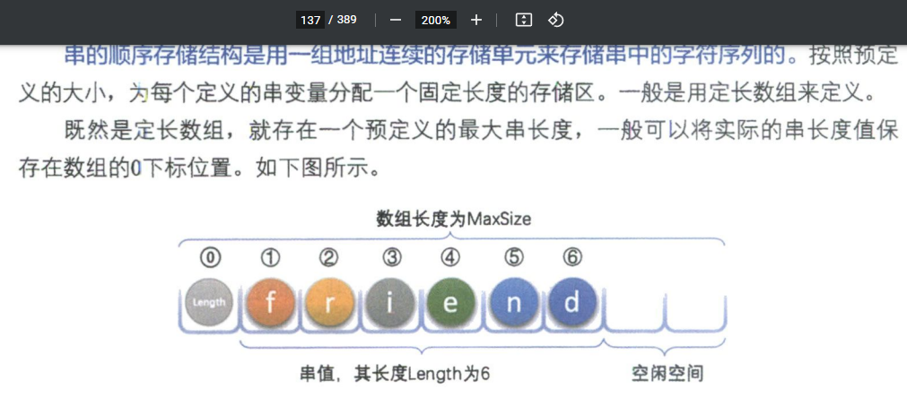

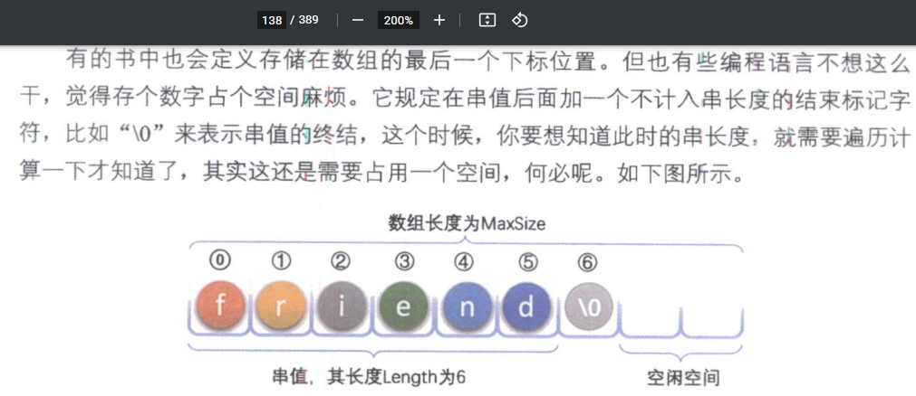

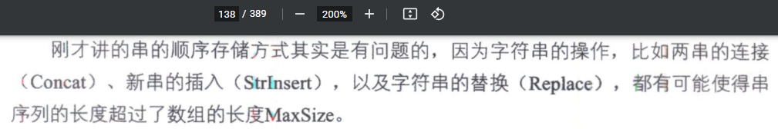

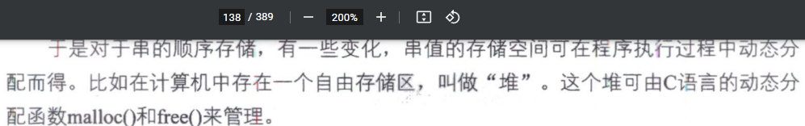

5.5.2 串的链式存储结构。

一个结点对应一个字符，就会造成很大的空间浪费。因为每个结点都需要一定的内存来存储指向下一个结点的指针或链接，这些指针或链接占用了额外的内存空间。这种浪费通常在树形数据结构中出现，例如链表、树或图。考虑一个字符链表作为示例，每个结点包含一个字符和一个指向下一个结点的指针。如果每个结点只包含一个字符，并且链表中有许多结点，那么每个结点的指针所占用的内存可能相对较大，而字符本身只占用很少的内存。这会导致内存使用效率较低，从而被认为是浪费。

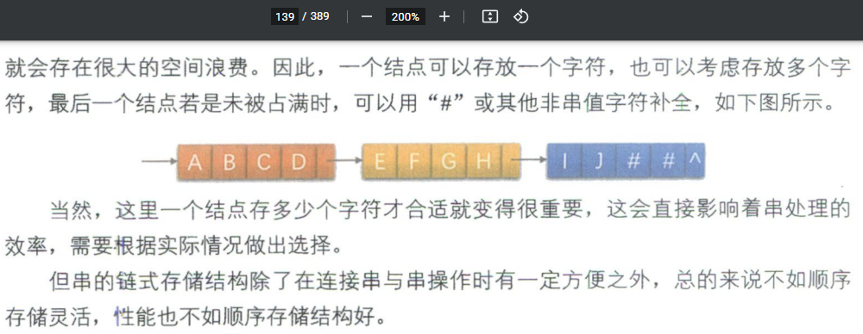

5.6 朴素的模式匹配算法。

子串的定位操作通常称为串的模式匹配。

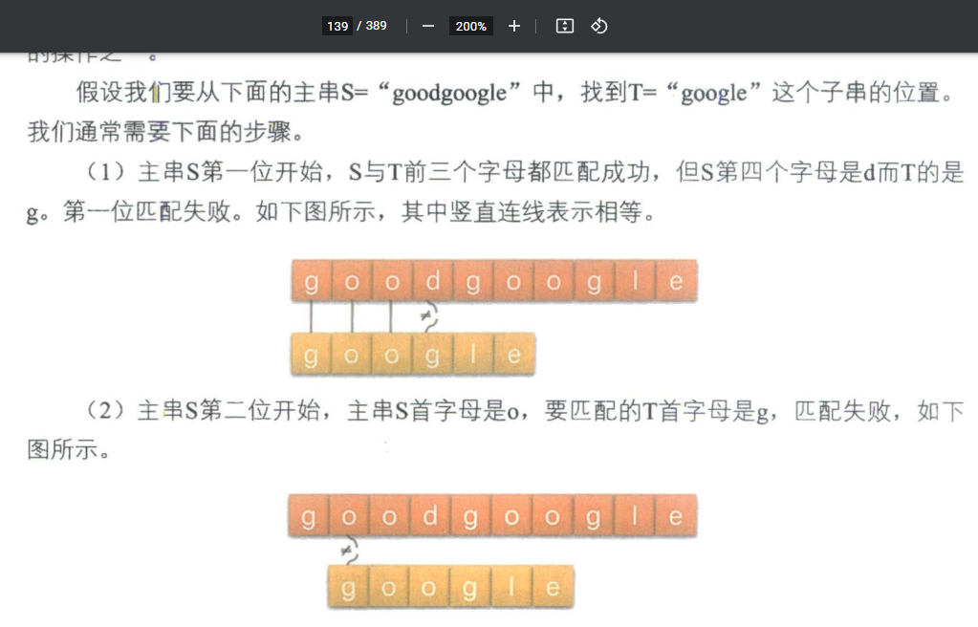

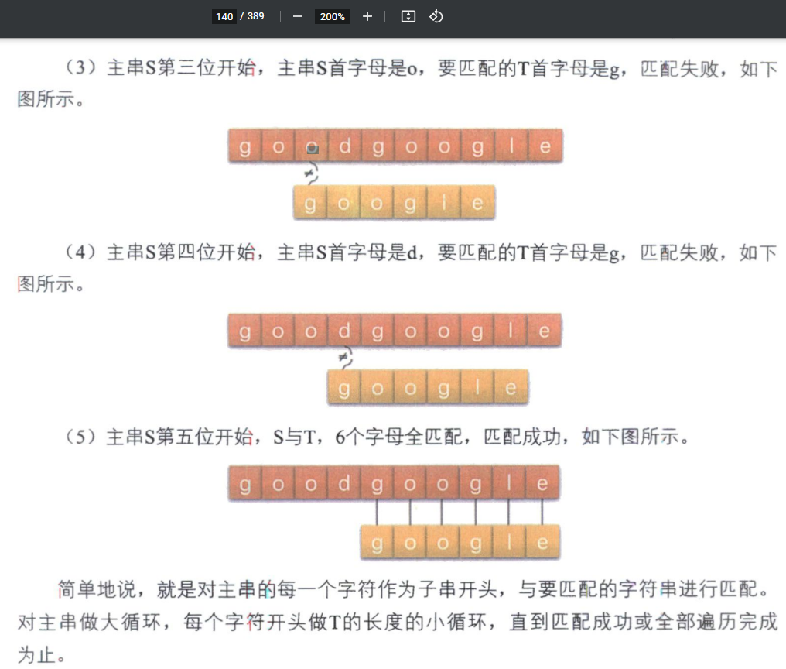

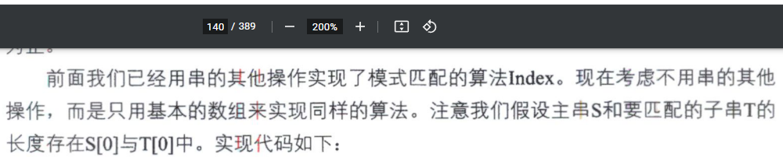

这就是我之前读过的Index()啊。

/* 返回子串T在主串S中第pos个字符之后的位置。若不存在,则函数返回值为0。 */

/* 其中,T非空,1≤pos≤StrLength(S)。 */

int Index(String S, String T, int pos)

{

    int i = pos;                                                                    /* i用于主串S中当前位置下标值，若pos不为1，则从pos位置开始匹配 */

    int j = 1;                                                                      /* j用于子串T中当前位置下标值 */

    while (i <= S[0] && j <= T[0]) /* 若i小于S的长度并且j小于T的长度时，循环继续 */ // 注意！代码中使用 S[0] 来表示主串 S 的长度。这是一种常见的做法，其中数组或字符串的第一个元素通常用于存储长度信息。在这里，S[0] 存储了主串 S 的长度，使得代码能够遍历主串中的字符，并在合适的时候停止循环。通常，字符串长度存储在第一个元素是为了方便操作和遍历。

    // 注意！在 C# 中，字符串的长度通常是通过 Length 属性来获取，而不是存储在字符串的第一个元素中。C# 中的字符串是不可变的，因此它们的长度信息是由 .NET 框架来管理的，而不是存储在字符串对象本身中。str.Length 返回字符串 str 的长度，而不需要访问字符串的特定元素。与 C 和 C++ 不同，C# 提供了更高级的字符串处理功能，并且自动管理字符串的长度信息，使开发人员更容易使用字符串。因此，在 C# 中，不需要手动存储字符串的长度。

    {

        if (S[i] == T[j]) /* 两字母相等则继续 */

        {

            ++i;

            ++j;

        }

        else /* 指针后退重新开始匹配 */

        {

            i = i - j + 2; /* i退回到上次匹配首位的下一位 */ // 没错就是注释里写的这样。现在进入else分支说明这次的比较失败了，所以我们跳过这次比较中的S的起始位置，而使i回到下一个位置，意思是从下一个位置开始进行新一次比较的尝试了。

            j = 1;                                           /* j退回到子串T的首位 */

        }

    }

    if (j > T[0])

        return i - T[0]; // 这个意思是,j已经增长到大于T的长度了，即T的字符已经比较完了还没有失败.表示子串 T 的所有字符都已经比较成功，没有发现不匹配的情况。这意味着主串 S 中存在一个与子串 T 完全匹配的子序列。因为 i 此时指向的是主串 S 中匹配成功的位置的下一个位置，所以 i - T[0] 表示子串 T 在主串中的起始位置。

    else

        return 0;

}

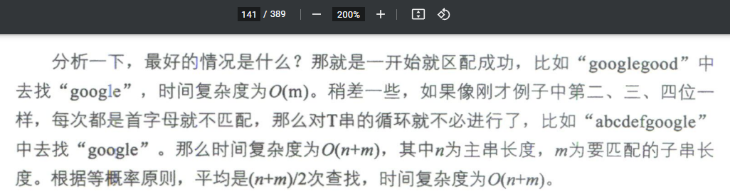

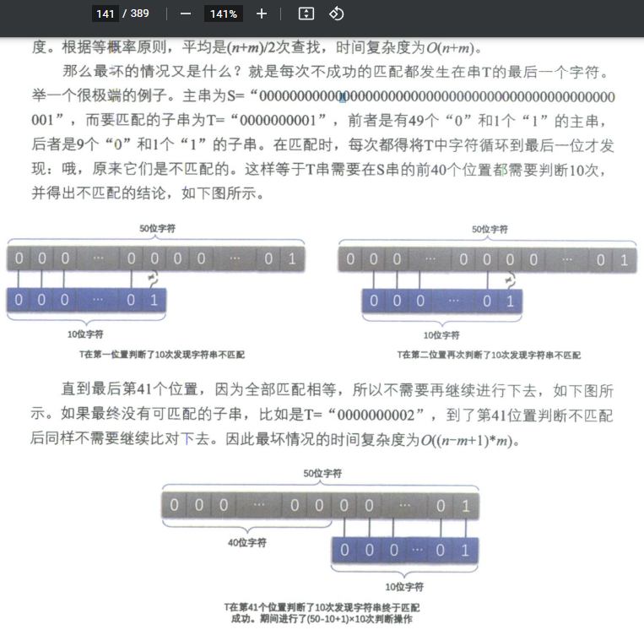

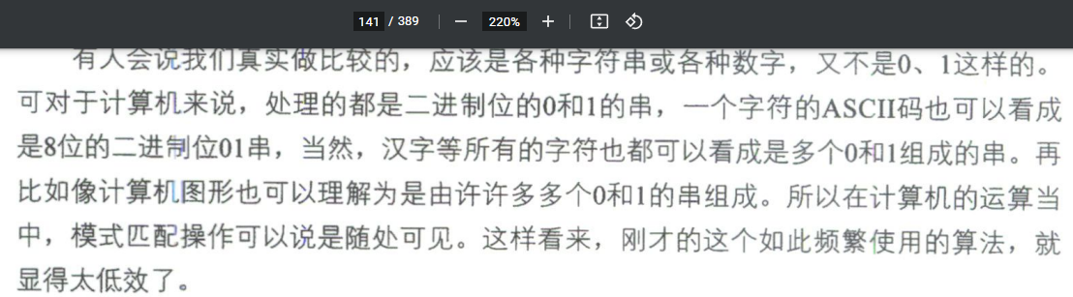

总结是 朴素模式匹配算法 这样很低效，确实。

5.7 KMP模式匹配算法的原理。

这里的图太多不好截图，直接看书吧。

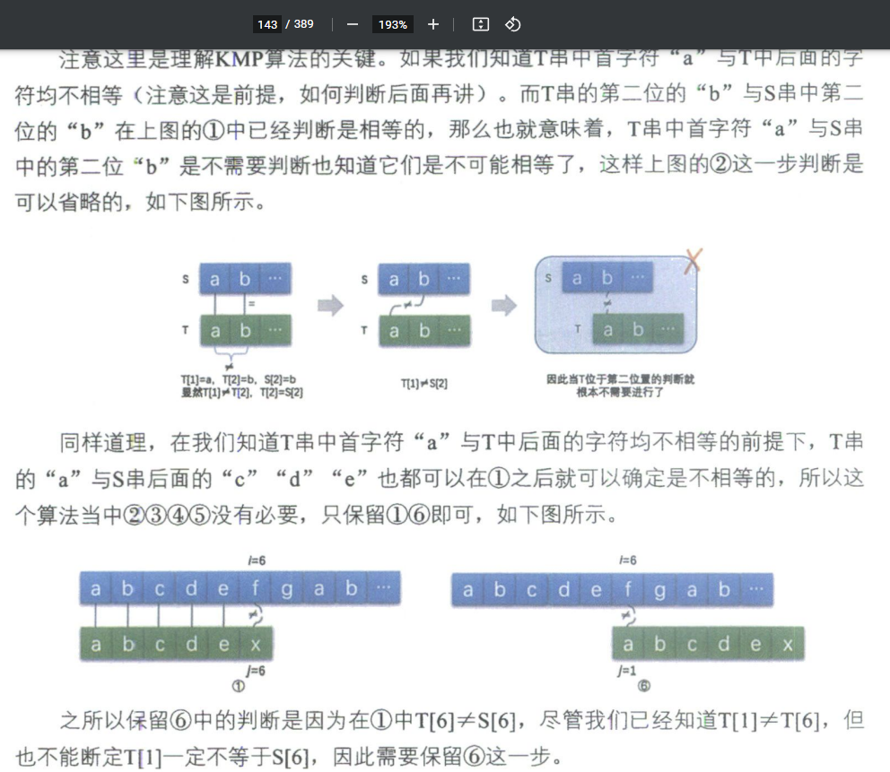

这里讲一下第六步这个比较。目前已知了T[6] ≠ S[6]，T[1] ≠ T[6]，但是不知道T[1]是否等于S[6]，因此这一步T[1]与S[6]（即从S的第六位开始找子串T的比较）的比较还有要保留的，有必要。

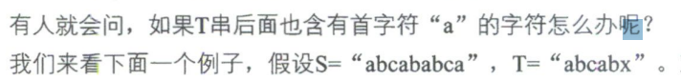

接着看书去。

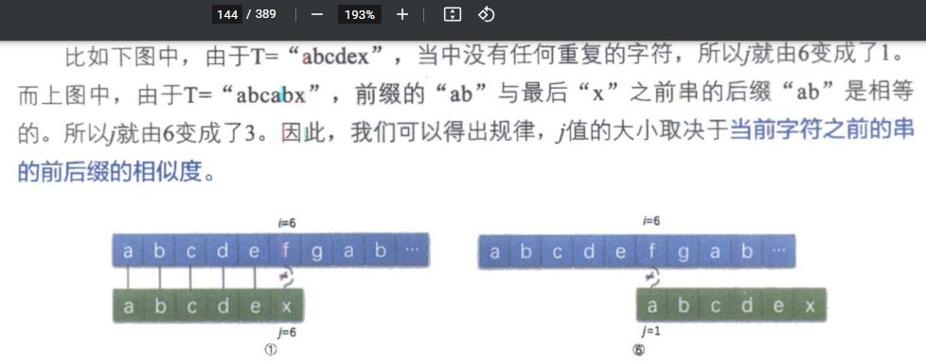

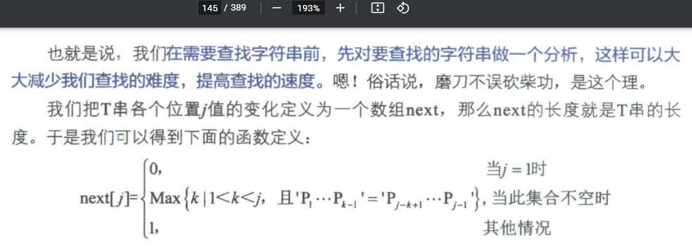

next[j]的意义是：对于模式串P的前j个字符组成的子串，其最长公共前后缀的长度（不考虑整个子串自身）。

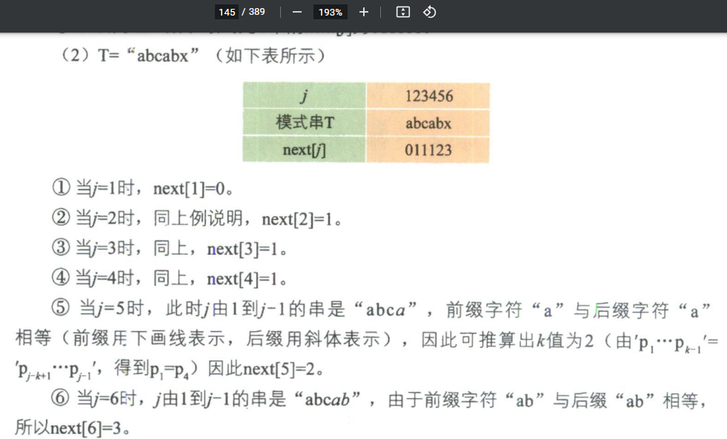

第6步这里j = 6，是要观察由1~第j-1位组成的串，即1~第5为组成的串abcab。其最长公共前后缀是ab，因此应尝试公式 p1p2=p4p5,解方程得k-1 = 2, k=3。

注意下面图！

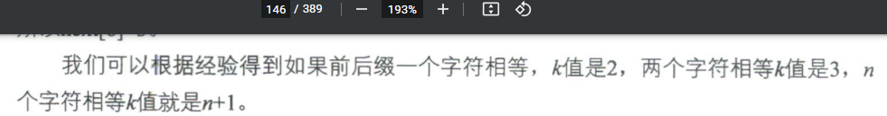

N个字符相等带来的k值等于n+1。

所以要记住的就三点：

1. 记住next[j]的函数定义。
2. 记住求next[j]的值时是在观察由第1位~第j-1位组成的子串的最大公共前后缀。

第三记住N个字符相等带来的k值等于n+1。

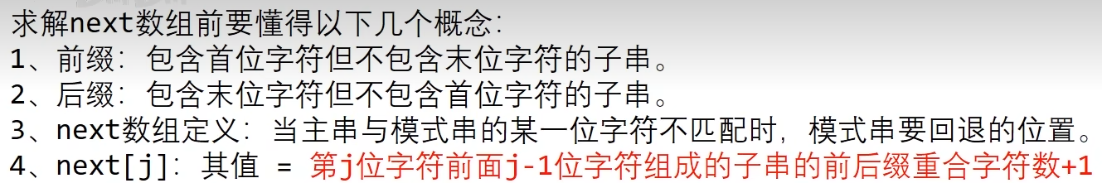

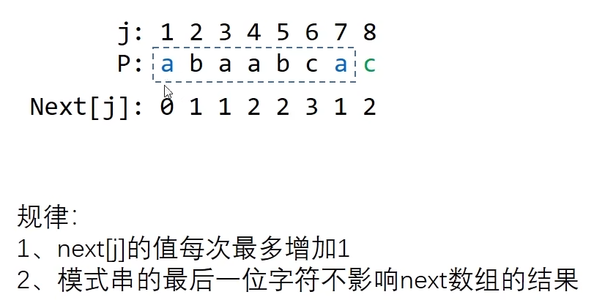

5.7.3 KMP模式匹配算法的实现。

/* 通过计算返回子串T的next数组。 */

void get_next(String T, int *next)

{

    int i, k;

    i = 1;

    k = 0;                                       // 初始化变量 i 和 k，其中 i 用于遍历模式串T，k 用于表示当前字符之前的最长匹配前缀的长度。

    next[1] = 0;                                 // 初始化 next[1] 为0，因为第一个字符没有前缀。

    while (i < T[0]) /* 此处T[0]表示串T的长度 */ // 进入循环，遍历模式串T的字符。

    {

        if (

            k == 0 ||

            T[i] == T[k])

        {

            ++i;

            ++k;

            next[i] = k;

        }

        else

            k = next[k]; /* 若字符不相同，则k值回溯 */

    }

}

// 很难理解。

不行，不太懂。

https://www.bilibili.com/video/BV16X4y137qw/?spm_id_from=333.337.search-card.all.click&vd_source=dbd018b22d07ec3535ad90bbc0087a31

是有点绕。对于T = aababc这个主串，在求最后一位next[6]时（此时必然已知道next[5] = 2）应该：

首先，知道i=5, k=2（表示在前四位，最大公共前后缀长度= k-1 =1，没有为什么，k-1就是在i=5时的前四位的最大公共前后缀长度），则比较T[i] 是否 = T[k]，看清楚是在求next[6]是比较T[5]与T[k]（即T[2]）。

其次如果相等，则说明第1第2位和第4第5位相等，则对于前五位来说最大公共前后缀长度为2，则next[6] = 2+1 = 3。

如果不相等，则继续进行逻辑，有点像去找对折处的next值。本质是在求next[6]时找到前四位最大公共前后缀长度，由T[5]的值判断能否满足使最大公共前后缀长度 +1，再根据 最大公共前后缀长度k+1 = next值来求得next[6]。

到此为止只是算出next数组部分。

/* 返回子串T在主串S中第pos个字符之后的位置。若不存在，则函数返回值为0。 */

/*  T非空，1≤pos≤StrLength(S)。 */

int Index_KMP(String S, String T, int pos)

{

    int i = pos;                   /* i用于主串S中当前位置下标值，若pos不为1，则从pos位置开始匹配 */

    int j = 1;                     /* j用于子串T中当前位置下标值 */

    int next[255];                 /* 定义一next数组 */

    get_next(T, next);             /* 对串T作分析，得到next数组 */

    while (i <= S[0] && j <= T[0]) /* 若i小于S的长度并且j小于T的长度时，循环继续 */

    {

        if (j == 0 || S[i] == T[j]) /* 两字母相等则继续，与朴素算法增加了j=0判断 */

        {

            ++i;

            ++j;

        }

        else             /* 指针后退重新开始匹配 */

            j = next[j]; /* j退回合适的位置，i值不变 */

    }

    if (j > T[0])

        return i - T[0];

    else

        return 0;

}

其中while部分与求next数组方法很相似。

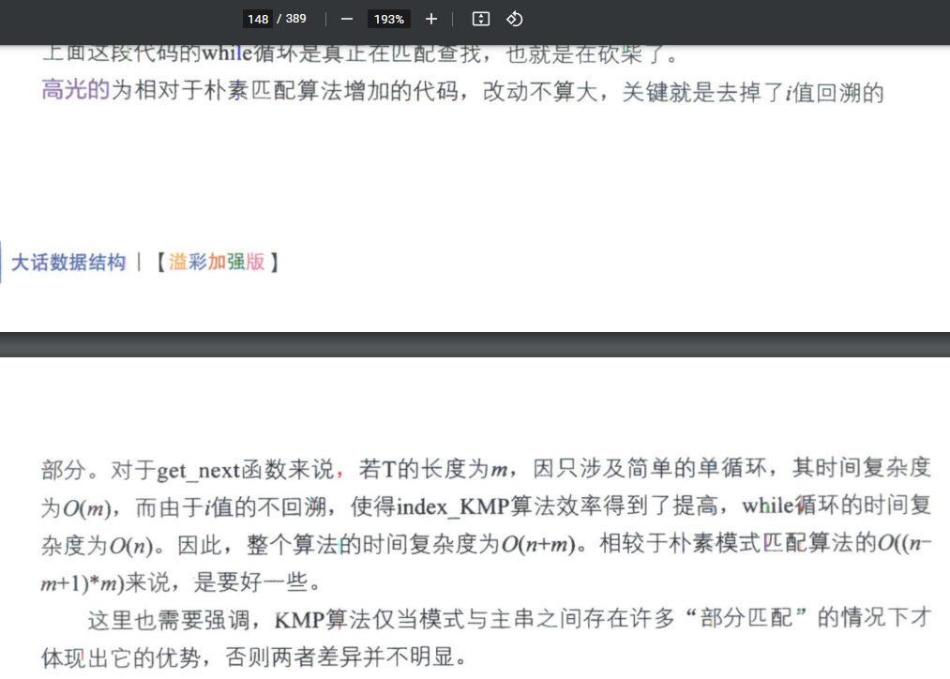

5.7.4 KMP模式匹配算法的改进。

/* 求模式串T的next函数修正值并存入数组nextval */

void get_nextval(String T, int *nextval)

{

    int i, k;

    i = 1;

    k = 0;

    nextval[1] = 0;

    while (i < T[0]) /* 此处T[0]表示串T的长度 */

    {

        if (k == 0 || T[i] == T[k]) /* T[i]表示后缀的单个字符，T[k]表示前缀的单个字符 */

        {

            ++i;

            ++k;

            if (T[i] != T[k])   /* 若当前字符与前缀字符不同 */

                nextval[i] = k; /* 则当前的j为nextval在i位置的值 */

            else

                nextval[i] = nextval[k]; /* 如果与前缀字符相同，则将前缀字符的 */

                                         /* nextval值赋值给nextval在i位置的值 */

        }

        else

            k = nextval[k]; /* 若字符不相同，则k值回溯 */

    }

}

/*

if (T[i] != T[k]) - 这一步检查当前字符 T[i] 是否与前缀字符 T[k] 不相等。如果它们不相等，这意味着模式串中的当前字符与前缀字符不同，这是一个重要的情况。在这种情况下，代码执行以下操作：

nextval[i] = k; - 它将 nextval 数组的第 i 个位置的值设置为 k。这是因为在当前位置 i 处，我们的前缀与后缀不再匹配，但是我们知道前缀的长度是 k，因此我们可以将 nextval[i] 设置为 k，以表示在 i 处的匹配失败后，应该回溯到前缀的最后一个字符之后继续尝试匹配。

如果 T[i] 与前缀字符 T[k] 相等，这意味着模式串中的当前字符与前缀字符相同。在这种情况下，代码执行以下操作：

nextval[i] = nextval[k]; - 它将 nextval 数组的第 i 个位置的值设置为前缀字符 T[k] 的 nextval 值。这是因为在这种情况下，虽然当前字符与前缀字符相同，但我们仍然希望根据前缀的匹配信息来决定下一步的操作。所以我们将 nextval[i] 设置为前缀字符的 nextval 值，以便在匹配失败后继续匹配。

总的来说，第4和第5步的目标都是根据当前字符和前缀字符的关系来更新 nextval 数组，以便在匹配失败后智能地决定下一步的操作。希望这个解释能够帮助您更好地理解这两个步骤的逻辑。如果有任何进一步的疑问，请随时提出。

*/

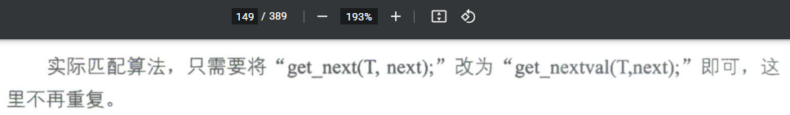

5.7.5 nextval数组值的推导。

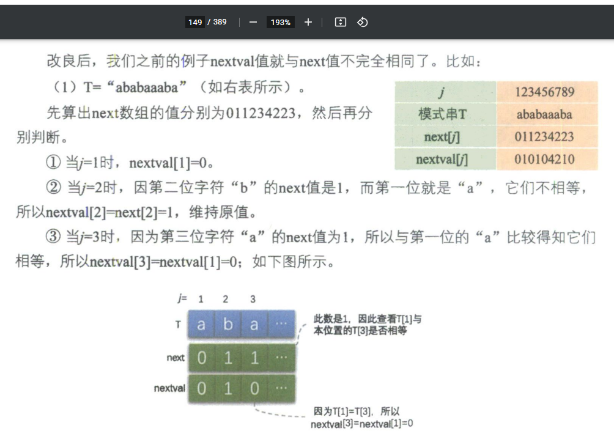

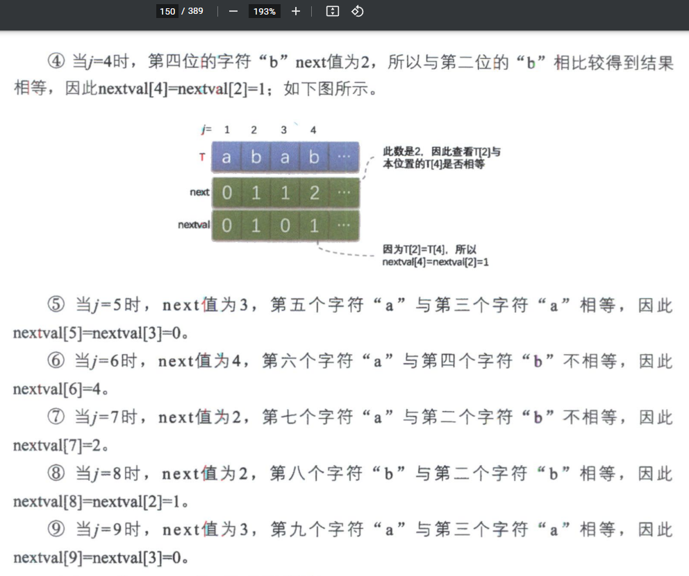

不知道为什么，做法是：先正常求出next数组来。

然后求nextval数组：

假设第3位的next[3] = 1，则用T[3]与T[1]比较，两者都是a, 则nextval[3]应跟随nextval[1] = 0。

再下一步，假设第4位的next[4] = 2，则用T[4]与T[2]比较，两者都是b, 则nextval[4]应跟随nextval[2] = 1。

再下一步，假设第5位的next[5] = 3，则用T[5]与T[3]比较，两者都是a, 则nextval[5]应跟随nextval[3] = 0。

再下一步，假设第6位的next[6] = 4，则用T[6]与T[4]比较，两者不同, 则nextval[6]应保持nextval[6] = next[6] = 4。

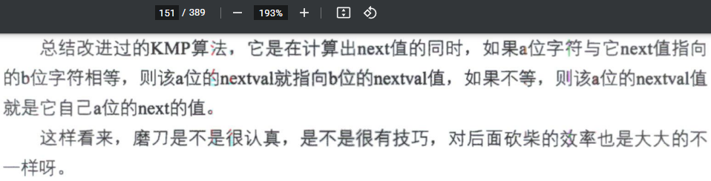

5.8 总结回顾。





